INFORME DE LA COMISIÓN DE SALUD, recaído en el proyecto de ley, en tercer trámite constitucional, que modifica el Código Sanitario en materia de regulación de farmacias y medicamentos.

BOLETINES N^{os} 6.523-11, 6.037-11, 6.331-11 y 6.858-11, refundidos.

HONORABLE SENADO:

La Comisión de Salud, en cumplimiento de lo acordado por la Sala en sesión de fecha 17 de junio del año en curso, tiene el honor de informar el proyecto de ley de la suma, iniciado en moción de los Honorables Senadores señores Guido Girardi Lavín y Mariano Ruiz-Esquide Jara y el ex Senador señor Carlos Ominami Pascual; señora Soledad Alvear Valenzuela y señor Mariano Ruiz-Esquide Jara; señor Pedro Muñoz Aburto, y señora Soledad Alvear Valenzuela, respectivamente.

A las sesiones en que se consideró esta materia asistieron, además de sus integrantes, las siguientes personas:

Del Ministerio de Salud: el Ministro, doctor Jaime Mañalich Muxi; el asesor, doctor Juan Cataldo Acuña; el asesor legislativo, señor Jaime González Kazazian; la Jefa de la División Jurídica, señora Adriana Maturana, y el periodista, señor Pablo Solís.

Del Instituto de Salud Pública: la Directora, doctora María Teresa Valenzuela Bravo, y el Jefe de Asesoría Jurídica, señor Luis Brito.

Del Colegio Médico de Chile A.G.: el Presidente, doctor Enrique Paris Mancilla, y el consejero, doctor Hugo Reyes.

El doctor Pablo Rodríguez Whipple.

Del Colegio de Ópticos y Optómetras de Chile A.G.: el Presidente, señor Uwe Koch Kronberg, y el asesor del Directorio, señor Francisco Javier Vargas.

Del Colegio de Químico Farmacéuticos y Bioquímicos de Chile A.G.: el Presidente Nacional, Doctor Mauricio Huberman R.

Del Colegio de Químico Farmacéuticos y Bioquímicos A.G., Delegación Regional Valparaíso: el Presidente, señor Patricio González; el asesor, señor Rigoberto Calderón y el Químico Farmacéutico, señor José Hernández.

De la Asociación Industrial de Laboratorios Farmacéuticos (ASILFA Chile A.G): el Presidente, señor Sergio Cedano; el Gerente General, señor Elmer Torres, y el asesor legislativo, señor Rodrigo Cabello.

De la Organización de Consumidores y Usuarios de Chile (ODECU): el Presidente, señor Stefan Larenas, y el asesor, señor Edgardo Seballos.

De la Dirección de Presupuestos del Ministerio de Hacienda: el asesor, señor Thomas Leisewitz, y la analista de estudios, señora Carmen Quezada.

De la Federación Nacional de Trabajadores de Farmacias de Chile (FENATRAFAR): el Presidente, señor Mauricio Acevedo Sandoval, y los Directores, señora Georgina Gambino y los señores Luis Valerio Lincopil, John Maldonado Romero y Pedro Beltrán.

De la Cámara de la Innovación Farmacéutica: el Vicepresidente, señor Erick Viertel; el Vicepresidente Ejecutivo, señor Jean-Jacques Duhart, y la asesora, señora Asunción Martínez.

De la Asociación Nacional de Estudiantes de Química y Farmacia, ANEQyF: el Presidente, señor Jorge Cárdenas, y el Secretario General, señor José Cárdenas.

De la Asociación de Farmacias Independientes de Chile, AFI: el Presidente, señor Héctor Rojas.

De la Universidad de Valparaíso: el Doctor en Política Farmacéutica, señor Juan Francisco Collao.

Del Ministerio Secretaría General de la Presidencia: los coordinadores, señores Pedro Pizarro González y Sergio Guzmán.

De la Biblioteca del Congreso Nacional: el analista, señor Eduardo Goldstein Braunfeld.

Los asesores del H. Senador señor Chahuán, señora Marcela Aranda y señores Marcelo Sanhueza Mortara e Ignacio Charme Fuentes.
Los asesores del H. Senador señor Uriarte, señores Daniel Montalva y Máximo Pavez.

Los asesores de la H. Senadora señora Rincón, señora Labibe Yumha y señor Josué Vega.

Los asesores del H. Senador señor Girardi, señores Lorenzo Soto y Juan Walker.

De la Bancada de Diputados del Partido por la Democracia, el asesor señor Felipe Venegas.

Del Centro Democracia y Comunidad: la asesora legislativa, señora Paula Nuche.

De Farmacias Ahumada: la secretaria, señora Elizabeth Armijo.

Del diario La Segunda: la periodista, señora Marjory Miranda.

- - - - - - -

CONSTANCIAS

Se hace presente que la enmienda que incide en el inciso quinto del artículo 101 propuesto por el numeral 1) del artículo 1°, de aprobarse, debe serlo con rango de ley de quórum calificado, de conformidad con lo dispuesto por los artículos 8° y 66, inciso tercero, de la Constitución Política de la República.

El proyecto objeto del presente informe ha sido declarado de suma urgencia por el Presidente de la República y el plazo vence el 29 de agosto del año en curso.

La Comisión acordó dejar constancia de que los Honorables Senadores señores Francisco Chahuán Chahuán y Fulvio Rossi Ciocca han presentado una moción que permite el funcionamiento de farmacias móviles, Boletín N° 9.049-11, a la que han adherido los Honorables Senadores señora Ximena Rincón González y señor Gonzalo Uriarte Herrera. De lo que se deja testimonio con el propósito de reconocer la autoría de tal iniciativa, en vista de que el estado de tramitación de la iniciativa en informe no permite fusionar proyectos ni admitir indicaciones.

- - - - - -

DISCUSIÓN PREVIA

El Honorable Senador señor Rossi dejó constancia para incluir en este debate algunas declaraciones que ha realizado en medios de comunicación y que estima relevante que también figuren en el informe de la Comisión.

En efecto, a raíz de ciertos comentarios efectuados en términos generales por el señor Ministro de Salud sobre el lobby ejercido por sectores interesados durante la tramitación en la Cámara de Diputados del presente proyecto de ley, precisó que con ello se corre el riesgo de afectar a personas que no han incurrido en malas prácticas.

Sin perjuicio de lo cual compartió las afirmaciones que dan cuenta de que el lobby que ha llevado a cabo la industria farmacéutica respecto de la iniciativa en discusión ha sido descomunal. Informó que ha sido requerido por distintas vías por representantes de esa industria para darle a conocer sus planteamientos y, si bien no tiene reparos en que los interesados en algún proyecto en particular expresen sus visiones, ha tenido la precaución de publicitar cada una de esas actividades.

Por ello se declaró partidario de aprobar iniciativas que regulen el lobby y transparenten la agenda de las autoridades públicas.

En cuanto al proyecto que modifica el Código Sanitario en materia de regulación de las farmacias, destacó la significativa relevancia social que posee, tanto en la garantía del acceso a medicamentos eficientes como en la reducción de su costo.

Sin embargo, manifestó, el intento de desvirtuar la iniciativa de ley ha sido muy nítido y se materializa en la modificación en la Cámara de Diputados de uno de los elementos centrales que contiene el texto aprobado por el Senado en el primer trámite constitucional, esto es, que la receta médica contenga el nombre de fantasía del fármaco y el correspondiente a su principio activo o genérico o denominación común internacional.

Lo anterior está relacionado con el aseguramiento de la bioequivalencia de los medicamentos, proceso promovido por el Ministerio de Salud, que permite ampliar el acceso a medicinas de menor costo y con una seguridad clínica comprobada y, al mismo tiempo, certifica que el fármaco se ha producido observando buenas prácticas de manufactura.

No obstante, el referido elemento fundamental del proyecto fue modificado en la discusión en la Cámara de Diputados, con argumentos que, por lo menos, llaman profundamente la atención. Por ello, instó a los miembros de la Comisión a ratificar la posición adoptada por el Senado, con el objetivo de evitar la posibilidad de que se incentive a los facultativos a prescribir determinados medicamentos.

El Honorable Senador señor Girardi destacó que en esta materia no es conveniente legislar de forma precipitada y llamó a aprovechar cada fase de la tramitación para perfeccionar el proyecto de ley. En ese contexto, solicitó invitar al Presidente del Colegio Médico, para que exprese la posición de esa organización gremial sobre los puntos en que aún subsiste controversia.

Además, a partir de los lamentables resultados obtenidos en el proceso penal que conoció y juzgó la denuncia de colusión de las farmacias en cuanto a los precios de los medicamentos, sugirió reponer algunos temas en la discusión, tales como la prohibición de la integración vertical entre farmacias y laboratorios.

Seguidamente, el Honorable Senador señor Chahuán expresó, en primer lugar, su deseo de que la encendida discusión que se produjo en la Cámara de Diputados al analizar este proyecto de ley no se extrapole al Senado ni a su Comisión de Salud. Asimismo, recordó que esta materia fue abordada y estudiada latamente durante el primer trámite constitucional y, por lo mismo, requirió un despacho expedito en esta etapa.

Luego, adhirió a la opinión expresada precedentemente por el Honorable Senador señor Rossi, en el sentido de que uno de los elementos centrales del proyecto de ley dice relación con el establecimiento de una política nacional de genéricos que tenga como objetivo ampliar el acceso a los medicamentos y reducir su costo. Pese a ello, las modificaciones introducidas en el segundo trámite constitucional no condicen con el espíritu original de las mociones que dieron origen a la presente iniciativa legal.

En otro aspecto, sobre la factibilidad de que se expendan medicamentos en lugares diferentes de las farmacias, comentó que el Ejecutivo presentó una indicación en tal sentido en la Cámara de Diputados, la que no concitó el apoyo requerido para su aprobación. En virtud de aquello, dicho tema no podrá ser parte de la discusión en este trámite constitucional, pudiendo haber un nuevo pronunciamiento si el tema se somete a la consideración de una Comisión Mixta.

Advirtió que retrasar en demasía la discusión sobre esta materia puede generar una fuerte presión social sobre la Comisión, toda vez que el país necesita urgentemente un nuevo marco regulatorio para los fármacos y, además, porque sólo hay una materia que podría provocar discrepancias serias, cual es, la referida a la prescripción de genéricos en las recetas médicas.

Finalmente, enfatizó que, a su juicio, el texto del proyecto de ley, luego de haber superado los dos primeros trámites constitucionales, soluciona muchos de los problemas relacionados con el mercado de las farmacias y los medicamentos. Por ello, exhortó a los miembros de la Comisión a tener una visión maximalista en este ámbito, para despachar la mejor legislación posible y evitar la inclusión de nuevos temas en la discusión que tiendan a entorpecer su trámite.

En la misma línea, el Honorable Senador señor Uriarte solicitó dar curso progresivo al proyecto de ley en discusión, dado que las etapas más extensas de tramitación ya han sido superadas y no se entendería paralizar o retrasar su tratamiento en esta fase.

Coincidió con la opinión precedente el Honorable Senador señor Rossi, quien precisó que la eventual reposición de temas ya discutidos podría hacerse sólo en la Comisión Mixta, debiendo abocarse esta Comisión, en esta etapa, sólo a recomendar a la Sala la aprobación o el rechazo de las enmiendas, supresiones y adiciones introducidas por la Cámara de Diputados.

A su turno, el Ministro de Salud, señor Jaime Mañalich, recalcó que entre los proyectos que ocupan a la Comisión, el que está en discusión es, en opinión de la repartición que dirige, el de mayor relevancia social, toda vez que Chile es el país con el gasto más regresivo en materia de medicamentos. En efecto, añadió, en Chile el gasto en fármacos de la población de menores recursos es el más alto entre las naciones que conforman la Organización para la Cooperación y el Desarrollo Económico; en el corto plazo y por el cambio del perfil epidemiológico, los habitantes del país serán portadores de alguna enfermedad crónica que requerirá la administración diaria de medicinas, y, las personas entre 20 y 35 años de edad, utilizan en promedio dos medicamentos diarios, cifra que aumenta a 4,2 en el caso de los adultos mayores.

En relación con este último grupo etario, informó además que se ha constatado que una pareja de adultos mayores de 65 años, que entre ambos reciben una pensión mensual de alrededor de
$ 300.000, incurre en gastos en medicamentos que, en promedio, superan los $ 100.000 al mes.

Agregó que los últimos gobiernos han hecho esfuerzos por incorporar los beneficios farmacéuticos como garantías. A modo de ejemplo, indicó que la mayoría de las garantías AUGE los contemplan.

Asimismo, se ha calculado que entre las 11 patologías y condiciones de salud contenidas en la nueva canasta de beneficios recientemente incorporada al AUGE, la diferencia que se produce en el gasto fiscal entre el uso medicamentos genéricos con bioquivalencia demostrada y aquellos de una marca determinada, que generalmente son de mayor precio, es de un 46%.

Junto con hacer presente que durante el último tiempo el conflicto con la industria farmacéutica ha sido durísimo y que a pesar de todo los gobiernos han tratado de avanzar en este ámbito por la vía reglamentaria, enfatizó que es necesario legislar en ciertas materias de relevancia, como la creación de una Agencia Nacional de Medicamentos. Para ello, adelantó a los miembros de la Comisión que será reingresado al Congreso Nacional el proyecto de ley que instituye dicha entidad.

Rememoró que en el año 2009 se dictó, por intermedio del Ministerio de Salud, un decreto que permitía la venta en las góndolas de las farmacias de medicamentos que no requerían receta médica. Sin embargo, el acto administrativo fue reparado por la Contraloría General de la República, que determinó que la autoridad no cuenta con las potestades legales para ello.

Entonces, se hace indispensable otorgar un marco institucional de rango legal, al igual que para el fortalecimiento de la exigencia de que en las farmacias se encuentre permanentemente a disposición del público un petitorio o listado determinado de medicamentos.

Sobre este último tema, informó que con la incorporación del hipotiroidismo y el trastorno bipolar entre las patologías cubiertas por el AUGE, los fármacos genéricos para su tratamiento han desaparecido de las farmacias, situación anómala que ha sido denunciada por su repartición a la Fiscalía Nacional Económica.

En seguida, enumeró las bondades que, en su opinión, presenta la iniciativa de ley en comento:

1.- Garantiza la disponibilidad de medicamentos en todo el territorio nacional, asignando a la Central Nacional de Abastecimiento un relevante rol para asegurar su cumplimiento;

2.- Hace más estricta la normativa que sanciona la falsificación de medicamentos;

3.- Reglamenta de mejor manera, mediante la instalación de los Comités de Ética Clínica, la investigación de nuevos fármacos y la importación de productos farmacéuticos;

4.- Traspasa al Instituto de Salud Pública (ISP) la atribución de vigilar el sector farmacéutico, que actualmente es de competencia de las Secretarías Regionales Ministeriales de Salud;

5.- Incluye una correcta definición de lo que se entiende por producto farmacéutico, incluyendo la regulación de las medicinas de tipo biológico, que no están reglamentadas en la legislación vigente;

6.- Establece un control de los medicamentos bioequivalentes, no sólo en el proceso de su fabricación en los laboratorios, sino también una vez que se han distribuido a las farmacias, para corroborar que mantengan las propiedades que señalan;

7.- Prohíbe entregar muestras médicas al inicio del tratamiento de un paciente;

8.- Prohíbe los incentivos a los médicos por parte de los laboratorios y la propaganda encubierta de ciertos fármacos;

9.- Legitima la existencia de la receta expedida a través de medios electrónicos;

10.- Otorga el carácter de documento privado a la receta médica;

11.- Posibilita que CENABAST importe directamente medicamentos, insumos y alimentos de uso médico, en caso de que se presenten dificultades en la provisión de dichos productos o se detecte una colusión entre los proveedores en materia de precios;

12.- Faculta a los centros de salud públicos para expender medicamentos en lugares donde no exista disponibilidad de ellos;

13.- Prohíbe incentivos destinados a que los dependientes de las farmacias vendan un determinado producto, y

14.- Autoriza el fraccionamiento de medicamentos, lo que permitirá que las personas no incurran en mayores gastos que los estrictamente necesarios, al posibilitarles adquirir las dosis exactas para su tratamiento.

En cuanto a los temas que a su juicio deberían ser analizados por la Comisión, reponiendo en su caso lo aprobado por el Senado en el primer trámite constitucional, mencionó la obligación de las personas que pueden prescribir fármacos de consignar en la receta el nombre genérico o la denominación común internacional del respectivo medicamento.

En ese sentido, precisó que no se pretende que sólo se prescriban medicamentos genéricos, sino que se informe adecuadamente al paciente, por cuanto es su derecho tener pleno conocimiento sobre qué se le está administrando.

Ese requerimiento, razonó, está en línea con lo dispuesto, tanto por la ley N° 19.496, sobre protección de los derechos de los consumidores, como por la ley N° 20.584, que regula los derechos y deberes que tienen las personas en relación con acciones vinculadas a su atención en salud.

A este respecto, llamó la atención sobre la tenaz oposición que ha llevado a cabo la industria farmacéutica, que ha encubierto sus reales argumentos para rechazar la medida antes señalada al propugnar que su objetivo es proteger la libertad del médico de prescribir el fármaco que estime más pertinente en el tratamiento del paciente. Sin embargo, consignó el señor Secretario de Estado, la verdadera intención de la industria es continuar la venta de fármacos varias veces más caros de lo que costaría un medicamento bioequivalente.

Otro asunto que en su parecer debiese ser ratificado por el Senado, es la autorización de la venta de medicamentos sin receta en las góndolas de las farmacias, enmienda introducida en el segundo trámite constitucional de esta iniciativa de ley.

Igualmente, indicó que un tema que fue propuesto en la Cámara de Diputados mediante una indicación del Ejecutivo, pero que finalmente no concitó consenso para su aprobación y, por lo tanto, no deberá ser analizado en esta instancia, es la venta de medicamentos en lugares diferentes a las farmacias

Al concluir su intervención, el señor Ministro aseguró que el texto del proyecto de ley, en lo que ya se encuentra consensuado entre ambas Cámaras, generará importantes beneficios para la población, faltando sólo resolver algunos aspectos adicionales que, en su opinión, perfeccionarían la normativa.

El Honorable Senador señor Girardi, por su parte, sostuvo que, si bien concuerda con la mayoría de las disposiciones del proyecto, aún existen algunos asuntos que generan inquietud.

En primer lugar, planteó que es partidario de la venta de fármacos que no requieren receta médica no sólo en las góndolas de las farmacias, sino también en otros establecimientos, con la finalidad de aminorar los efectos del oligopolio que actualmente ejercen las grandes cadenas farmacéuticas en el mercado de los medicamentos.

Asimismo, estimó necesario debatir nuevamente sobre la propuesta tendiente a poner fin a la integración vertical que se presenta en la actualidad entre farmacias y laboratorios.

En cuanto a la discrepancia que ha surgido entre el Senado y la Cámara de Diputados respecto de lo dispuesto en el artículo 101 del Código Sanitario, contenido en el proyecto de ley, se mostró contrario a que en el caso de los fármacos que deben demostrar bioequivalencia se deje en manos de un dependiente de la farmacia la sustitución del medicamento, debido a que esa facultad debe corresponder siempre al paciente.

En resumen, opinó que la receta médica debería contener el nombre de fantasía del medicamento prescrito y, entre paréntesis, el nombre genérico o la denominación común internacional del producto. Lo anterior, en el entendido de que es relevante respetar el derecho del médico a recetar el medicamento que estima más adecuado para el tratamiento del paciente.

Finalmente, solicitó no generalizar en todos los facultativos la ocurrencia de malas prácticas de algunos médicos que aceptan incentivos de algunos laboratorios para prescribir determinadas medicinas, sin perjuicio de sancionar drásticamente a los culpables cuando ellas sucedan.

A su vez, el Honorable Senador señor Rossi estimó necesario generar condiciones para que las malas prácticas no se propaguen y, en ese sentido, se mostró igualmente contrario a los incentivos, tanto a los médicos como a los dependientes de las farmacias, en este último caso, bajo la forma de la denominada “canela”.

Sobre el pronunciamiento que debe efectuar la Comisión respecto de los cambios introducidos en el texto del proyecto por la Cámara de Diputados, en especial en lo que respecta al artículo 101 del Código Sanitario, pidió ratificar lo aprobado en el primer trámite constitucional, que impide la sustitución de un producto que debe demostrar bioequivalencia terapéutica reconocida por resolución ministerial, por otro que, aun cuando tenga el mismo principio activo o fórmula, no se haya sometido a un examen de bioequivalencia.

Con las enmiendas introducidas en la Cámara de Diputados, a su juicio se desvirtúa la promoción de los procedimientos encaminados a comprobar la bioequivalencia. Estimó dudosas algunas razones esgrimidas durante la discusión, como que sería fundamental financiar mediante el patentamiento lo que se ha invertido en el descubrimiento de un nuevo fármaco.

Sin embargo, la tendencia actual es la derogación de las patentes y, por ello, muchos laboratorios innovadores se están dedicando a la producción de genéricos, que rebajan entre un 30% y un 50% el precio de los medicamentos.

El señor Ministro de Salud agregó que, de acuerdo a lo señalado por la Organización Mundial de la Salud (OMS), existen fármacos que para ser aceptables y seguros en su uso requieren demostrar bioequivalencia. Ello es aplicable, en general, a las medicinas que se administran por vía oral.

Explicó que para verificar la bioequivalencia no basta con verificar el cumplimiento de buenas prácticas de manufactura, sino que se debe demostrar mediante experimentos in vivo e in vitro, que tienen un costo que oscila entre $ 40.000.000 y $ 60.000.000 por producto, respectivamente, que la droga original y la bioequivalente tuvieron el mismo efecto en voluntarios sanos. Agregó que el procedimiento antes dicho y el listado de medicamentos que requieren bioequivalencia están regulados por decretos expedidos por intermedio del Ministerio de Salud.

Por otro lado, de acuerdo a la OMS, existen también fármacos que, a pesar de ser sustituibles, no requieren demostrar bioequivalencia. Están en esa situación aquellos en que el registro sanitario cumple la misma función. A modo de ejemplo, señaló que, en el caso de un suero fisiológico de 1.000 centímetros cúbicos certificado por el ISP sería absurdo y extremadamente oneroso efectuar procesos de equivalencia terapéutica.

Por último, mencionó que existen algunos medicamentos en que no es admisible la bioequivalencia, como anticoagulantes o heparinas.

Finalmente, reparó en que, según el texto del proyecto de ley aprobado por el Senado, la sustitución del producto prescrito en la receta sólo operará cuando se opte por un fármaco de menor precio y cuando éste haya demostrado su bioequivalencia.

La Directora del Instituto de Salud Pública de Chile (ISP), señora María Teresa Valenzuela, expuso sobre el desarrollo de la bioequivalencia en Chile, en el entendido de que uno de los ejes estratégicos de la repartición que dirige consiste en asegurar medicamentos de calidad a toda la población.

Aseguró que los estudios de bioequivalencia en nuestro país se basan en las recomendaciones de la Organización Mundial de la Salud (OMS), que establecen como exigencia la presentación de los protocolos o de los diseños de estudio que se realizan en los laboratorios productores de medicamentos, cuando éstos contengan los principios activos que se encuentran en el listado señalado en los decretos que exigen la demostración de bioequivalencia.

Una vez revisados los protocolos, se deben presentar los resultados de los estudios efectuados ante agencias regulatorias determinadas por la Agencia Nacional de Medicamentos, o presentar los productos preseleccionados como bioequivalentes conforme al programa de precalificación de la OMS que, fundamentalmente, están referidos a enfermedades como tuberculosis y VIH, entre otras.

Indicó también qué Agencias Internacionales de Alta Vigilancia han sido reconocidas por el ISP, para efectos de la certificación de medicamentos bioequivalentes:

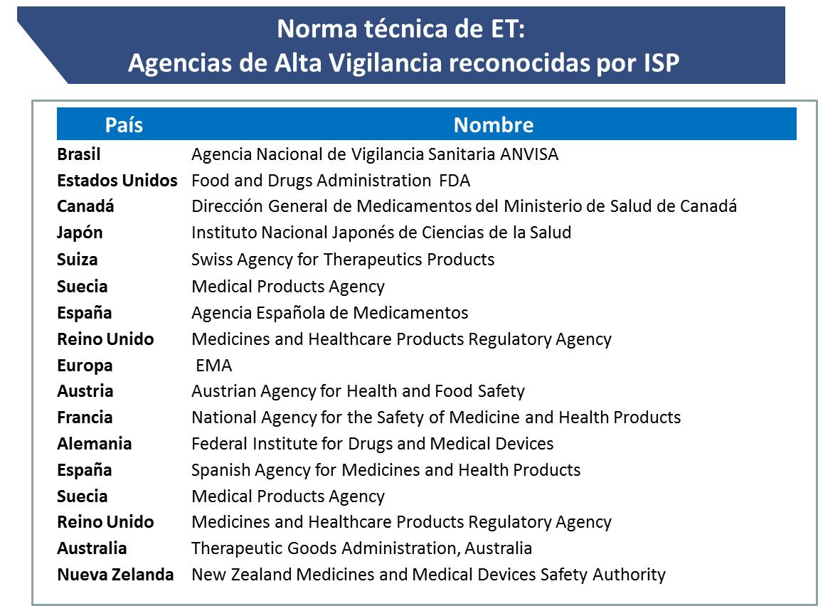

Manifestó que la reglamentación de los procesos de bioequivalencia en nuestro país se encuentra contenida en el decreto
N° 27, del Ministerio de Salud, de 2012, que aprueba la norma técnica
Nº 131, nominada "Norma que Define los Criterios Destinados a Establecer la Equivalencia Terapéutica en Productos Farmacéuticos en Chile".

Otra norma que da soporte a los referidos procedimientos, complementó, es el reglamento del sistema nacional de control de productos farmacéuticos de uso humano, que se contempla en el decreto N° 3, del Ministerio de Salud, de 2011, el cual, entre otras normas, dispone que no podrán registrarse ante el ISP aquellos productos farmacéuticos que contengan principios activos para los cuales se exija la demostración de equivalencia terapéutica, sin que hayan presentado los correspondientes estudios.

Agregó que un segundo precepto relevante del citado reglamento es el que consigna que la ineficacia terapéutica debida a problemas de bioequivalencia será causal suficiente de cancelación del registro sanitario, previa consulta al Ministerio de Salud.

Respecto del cronograma para demostrar bioequivalencia, dio cuenta de los decretos ministeriales que han regulado esta situación a partir del año 2012 y de los principios activos que han sido certificados. En ese contexto, señaló que se espera que al año 2014 se hayan sometido a ese proceso 155 principios activos, que se traducirán en un total de 2.780 medicamentos de características sólidas, de administración por vía oral y de tipo mono droga.

Sin embargo, destacó que, de acuerdo a la experiencia recabada por el ISP en los últimos años, se puede afirmar que del total de productos registrados sólo se comercializa alrededor de un 38%.

Presentó las siguientes gráficas sobre la materia:

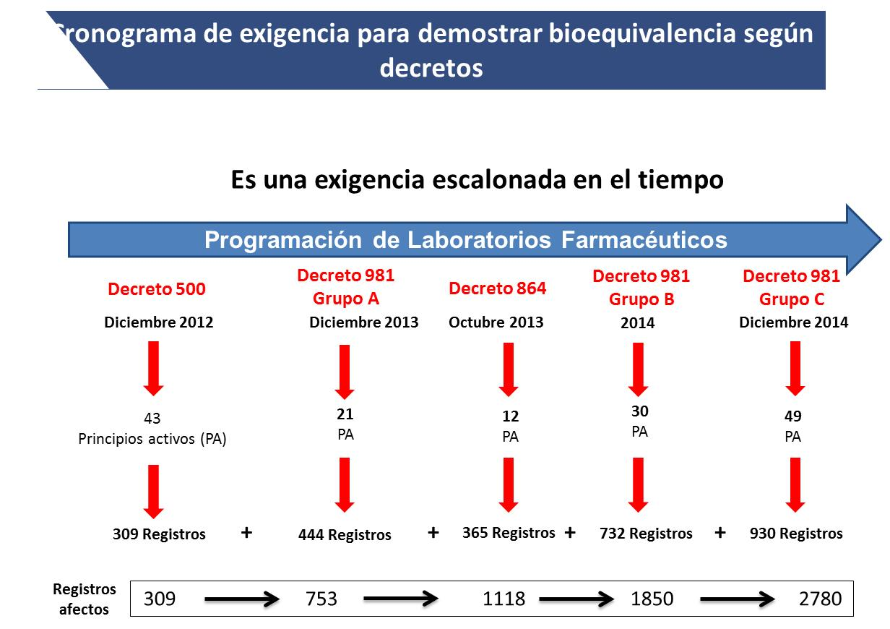

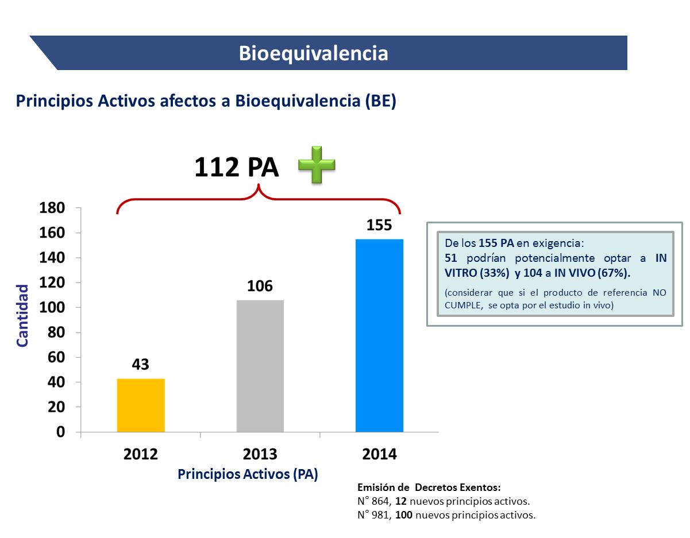
En cuanto a la fiscalización ejecutada por la entidad que dirige, sostuvo que se ha controlado al 100% de los 35 laboratorios farmacéuticos de producción que actualmente existen en el país, junto con la realización de un seguimiento posterior para verificar el cumplimiento de las Buenas Prácticas de Manufactura (BPM).

Sobre este último punto, consignó que las BPM son herramientas del sistema de calidad y, como tal, tienen elementos de mejora continua, existiendo siempre algún parámetro que corregir. Asimismo, afirmó que su regulación está dada por las directrices que sobre el particular ha emitido la Organización Mundial de la Salud. Recalcó que no existe ningún medicamento bioequivalente en Chile que provenga de un laboratorio que no cumpla con BPM y con procesos productivos validados.

Reafirmó lo anterior mediante el siguiente cuadro:

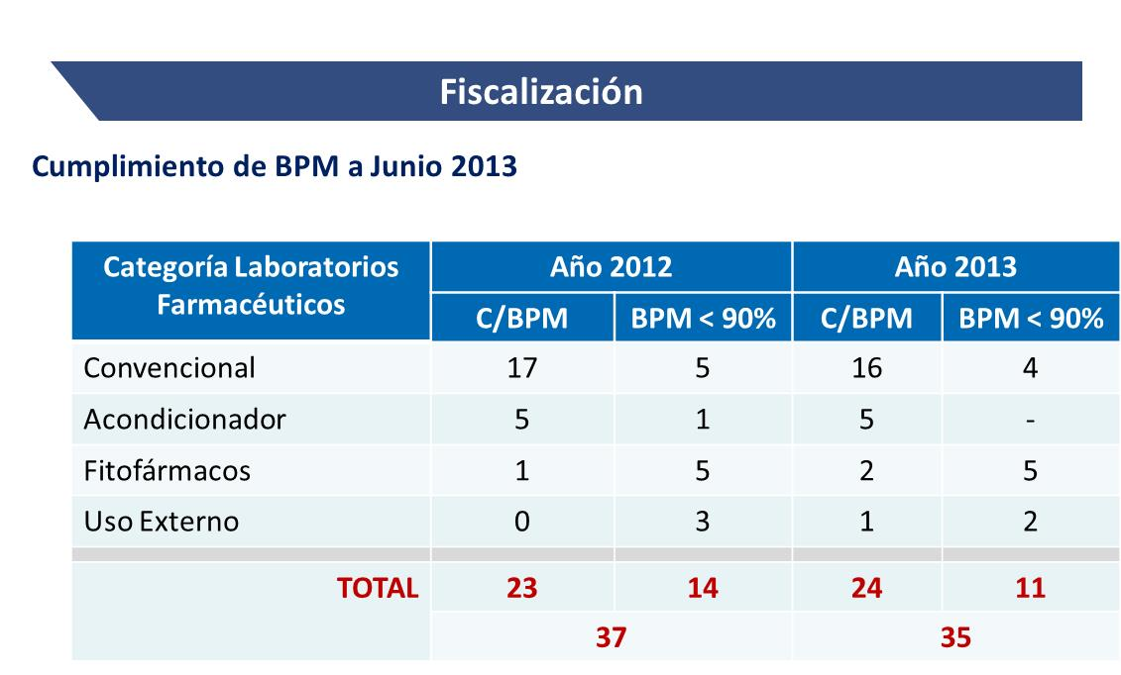

A este respecto, expresó que todos los laboratorios existentes cumplen con las BPM y que 16 de 20 laboratorios que tienen o potencialmente pueden tener productos bioequivalentes también las cumplen. Los 4 laboratorios convencionales restantes deberán avanzar en aseguramiento de la calidad y en validación de procesos, aunque ninguno de ellos presenta un grado de incumplimiento que amerite su cierre.

En otro aspecto de la fiscalización, manifestó que durante el año 2013 se ha efectuado un total de 191 visitas de control a laboratorios por parte del Subdepartamento de Inspección de la Agencia Nacional de Medicamentos. Detalló la información de la siguiente manera:
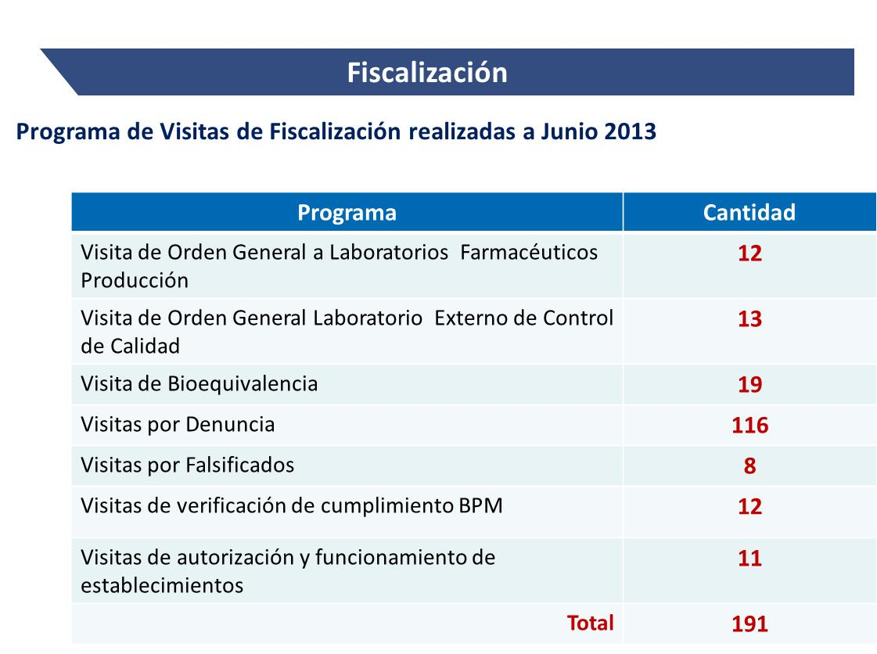

Agregó que una de las tareas relevantes que ha decidido apoyar su repartición, es el impulso, especialmente a través de las universidades, de centros de bioequivalencia, toda vez que este aspecto era uno de los principales déficit que presentaba el sistema al momento de iniciarse la regulación de estos procesos.

Sin embargo, hoy la situación es diferente y ya se han certificado 7 centros de bioequivalencia in vivo y 12 centros in vitro. Mencionó los siguientes:

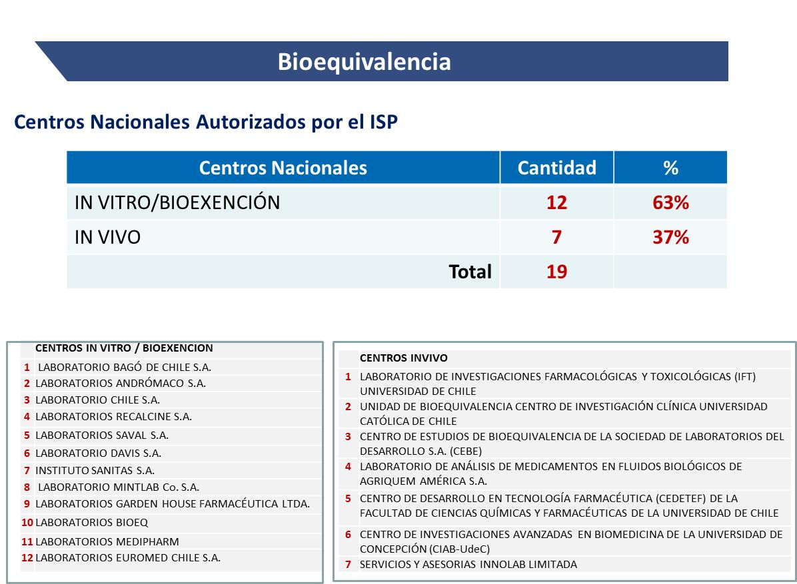

Aseguró también que se ha realizado un permanente trabajo de fiscalización de centros extranjeros, certificándose 11 laboratorios internacionales:

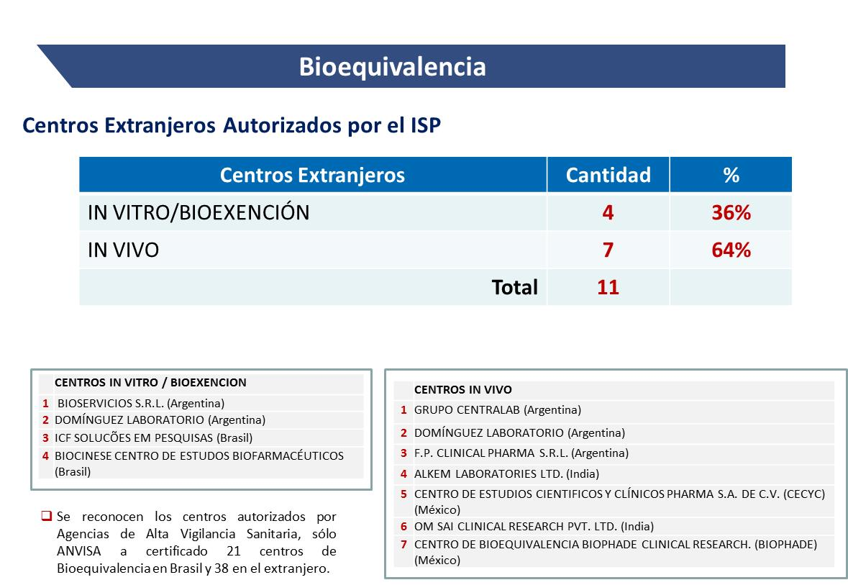

En definitiva, concluyó, dado que la gran mayoría de los estudios de equivalencia terapéutica se deben realizar bajo la modalidad in vivo, es posible afirmar que Chile dispone de 14 centros de bioequivalencia, el 50% de los cuales está instalado en el país.

Otro de los aspectos considerados por la Directora del ISP en su exposición fueron los resultados obtenidos hasta el momento en esta materia. Así, expuso que el total de medicamentos calificados como bioequivalentes alcanza a la fecha a 181 productos, en circunstancias que en el año 2009 eran sólo 3.

Asimismo, en la gráfica siguiente dio cuenta de la relación entre los fármacos que han logrado la certificación y los que no lo han hecho:

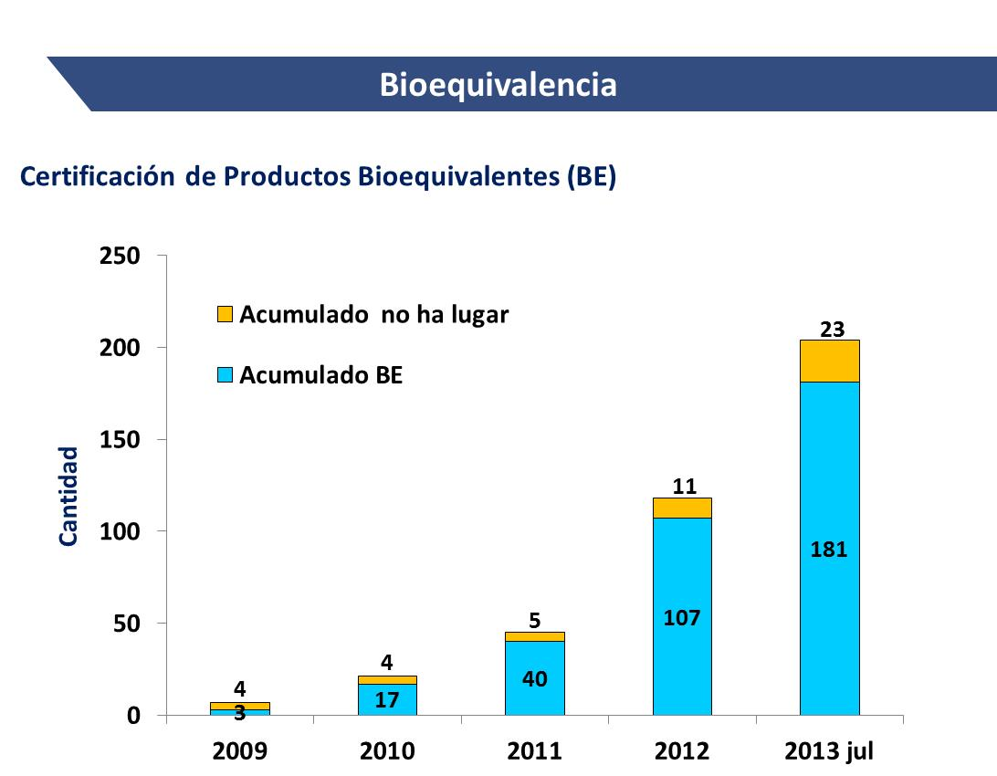

A los 181 medicamentos ya mencionados se deben sumar 114 fármacos que para ingresar al registro del ISP debieron demostrar sus estudios de bioequivalencia.

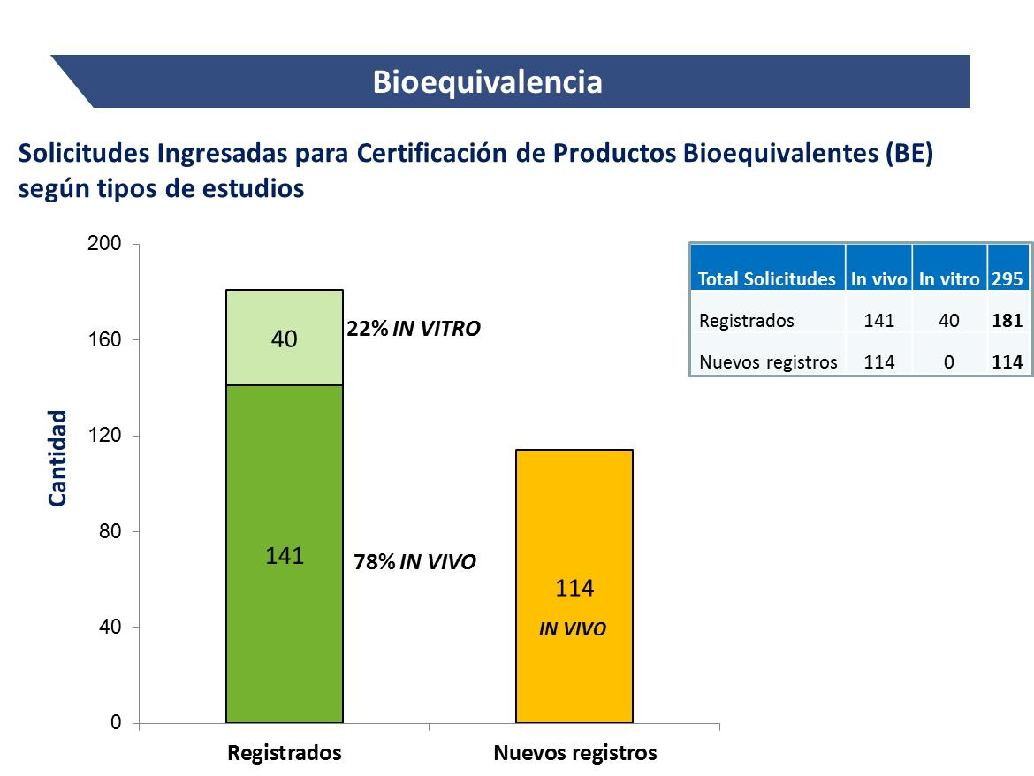

A continuación, hizo notar que uno de los ejes de preocupación de su repartición ha sido la incorporación en el listado de principios activos que deben demostrar bioequivalencia, de aquellos medicamentos que más consume la población, según los últimos cambios epidemiológicos. Presentó la siguiente lámina para ilustrar lo expuesto:

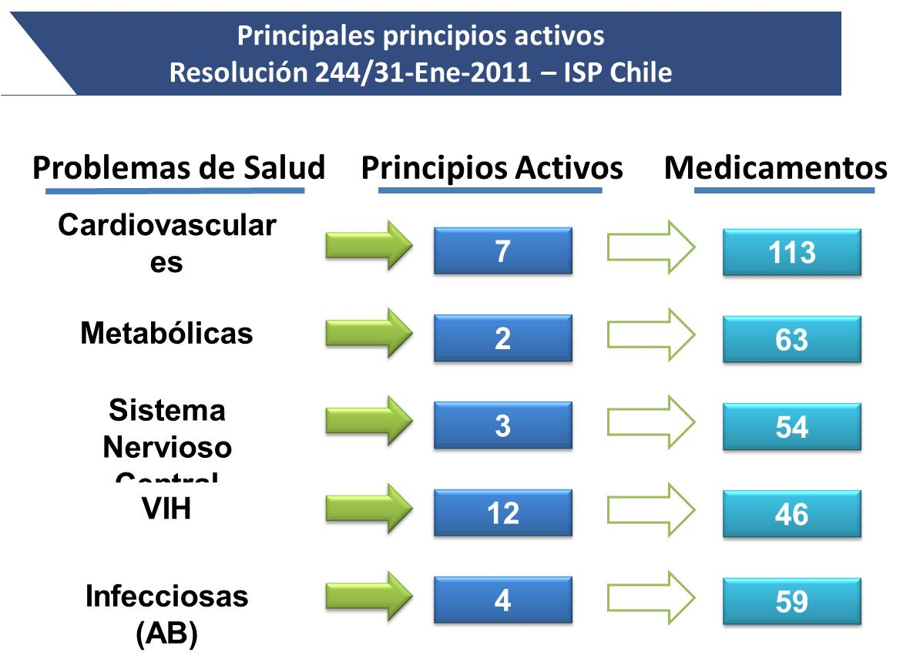

A fin de resaltar la relevancia del proceso de equivalencia terapéutica, hizo presente a los miembros de la Comisión que los medicamentos genéricos o bioequivalentes, en general, han mantenido o disminuido su precio en el tiempo, mientras que en la totalidad de los casos los fármacos innovadores han aumentado su valor. Exhibió 4 ejemplos al respecto:

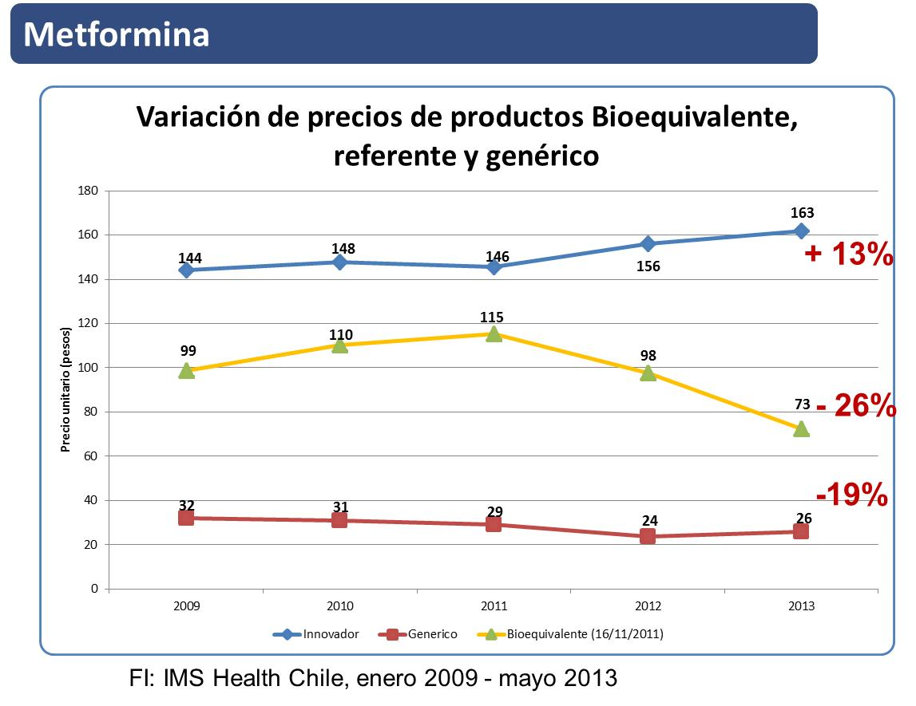

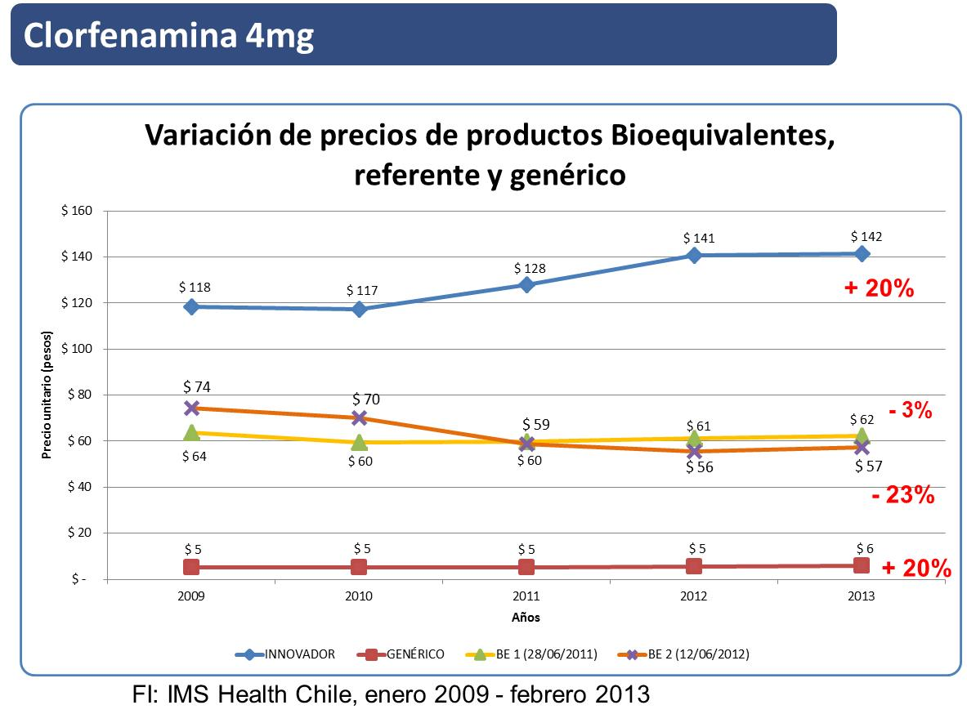

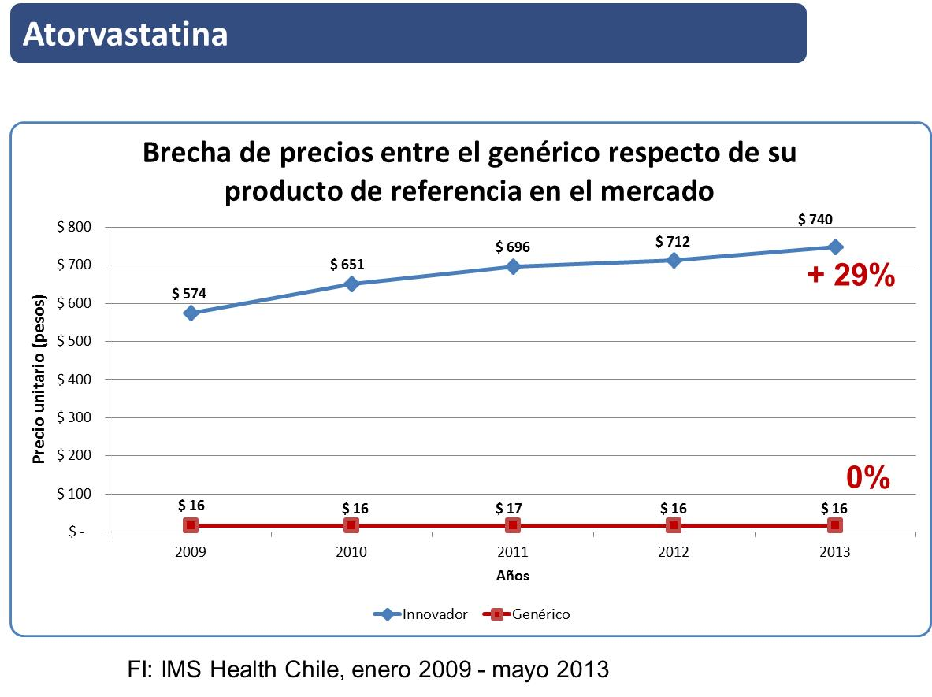

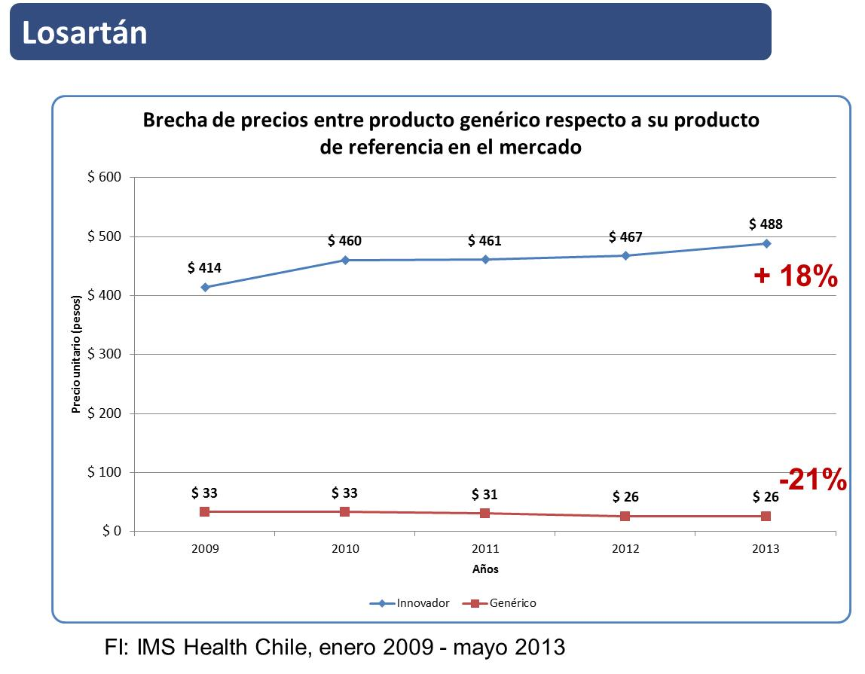

A modo de conclusión, manifestó que la labor del ISP en este ámbito se ha llevado a cabo de forma gradual, mediante el trabajo conjunto con la industria farmacéutica, en un cronograma establecido y con una priorización clara. En ese sentido, destacó el apoyo que el Instituto ha otorgado a ese sector de la economía, puesto que uno de los importantes problemas que lo aquejaba en el pasado tenía relación con la validación de los procesos productivos y las metodologías estadísticas, tareas en las que ha tenido un rol relevante el ISP.

La Honorable Senadora señora Rincón, dando inicio a una ronda de consultas, requirió de la Directora del ISP información sobre el porcentaje de medicamentos bioequivalentes certificados como tales a la fecha y respecto del total de fármacos que deben someterse a ese proceso. Además, preguntó sobre el número de cancelaciones de registro de laboratorios que se han producido hasta esta data y sobre las características y procedencia de las denuncias que gatillan procesos de fiscalización, toda vez que más de un 50% de ellas provienen de particulares.

A su vez, el Honorable Senador señor Uriarte inquirió sobre la fuente normativa que regula los procedimientos de equivalencia terapéutica.

Dando respuesta a las consultas anteriores, la señora Directora del ISP aseveró que el compromiso asumido por el país en materia de bioequivalencia data del año 2005, habiéndose actualizado su regulación mediante el decreto N° 3, del Ministerio de Salud, de 2011. Por su parte, la fuente legal está dada por lo dispuesto en los Libros IV y VI del Código Sanitario, que entre otras exigencias establecen que los medicamentos deben cumplir con condiciones de eficacia, calidad y seguridad apropiadas.

Conjuntamente, añadió, el proyecto de ley que modifica el Código Sanitario, en materia de regulación de las farmacias y los medicamentos, sometido a discusión en esta Comisión, también regulará la situación de los fármacos bioequivalentes y asegurará la calidad de sus procesos.

Respecto de las cancelaciones, observó que mientras el ISP no disponga de la atribución legal correspondiente, no se podrá dar curso a este tipo de sanciones por incumplimiento de los laboratorios en cuanto a los plazos para implementar procesos de bioequivalencia. Informó que los términos que se han fijado para que los laboratorios cumplan con ciertas condiciones en materia de equivalencia terapéutica, regulados por decretos ministeriales, han debido prorrogarse hasta fines del presente año.

No obstante, el ISP sí posee la autoridad para cancelar un registro cuando se detectan falencias en la calidad o en la producción de un medicamento, sea bioequivalente o no, siempre que se constate un riesgo para la salud de la población.

Reiteró que hasta el momento se han certificado 181 medicamentos como bioequivalentes, de un total de 2.780 que deben hacerlo de aquí a fines del año 2014. Asimismo, consignó que, de ese total, sólo un 35% aproximadamente se comercializará.

Seguidamente, respondiendo a nuevas consultas, en cuanto a la distinción entre fármacos genéricos y bioequivalentes, la señora Directora del ISP planteó que sólo estos últimos son capaces de demostrar la eficacia, calidad y seguridad del medicamento. Sin perjuicio de ello, recalcó que sobre las medicinas de tipo genérico hay una inspección permanente por parte del ISP, por lo que no se debe tener temor sobre su utilización.

En relación con las denuncias de particulares que dan origen a procesos de fiscalización, valoró que esa situación se produzca, toda vez que da cuenta de que todo el sistema está alerta frente a algún problema que se genere con un medicamento. Pese a ello, advirtió que muchas de las denuncias son sobre aspectos que no conllevan riesgo para la salud de la población, como por ejemplo, la falta de alguna unidad en una caja de fármacos.

Añadió que en materia de fiscalización el ISP, que cuenta actualmente con 23 funcionarios para esta tarea, ha dispuesto también la creación de un Laboratorio Nacional de Control, que ejecuta un programa anual de retiro de medicamentos desde estanterías en todo el país, a través de los SEREMIS, con la finalidad de realizar estudios que determinen sus propiedades. Igualmente, se ha dispuesto un departamento de fármaco vigilancia, cuyos funcionarios han sido apropiadamente capacitados para detectar problemas en este sentido.

Con posterioridad, expuso el doctor Pablo Rodríguez, quien dio inicio a su intervención comentando algunos aspectos de la exposición de la señora Directora del ISP que le merecieron especial atención.

En primer lugar, hizo notar su disconformidad con la gestión que ha desempeñado el Instituto de Salud Pública durante los últimos años. Como ejemplo de lo anterior, mencionó que en el año 2008 se clausuró el laboratorio que figuraba a esa fecha como el principal proveedor de la Central de Abastecimiento del Sistema Nacional de Servicios de Salud (CENABAST), por más de 120 sumarios relacionados con la mala calidad de los productos que entregaba. Es decir, los productos farmacéuticos que eran suministrados a los pacientes de la salud pública, provenían de un proveedor que fue finalmente sancionado por graves faltas a la calidad.

Ello, a su juicio, demuestra que el registro sanitario del ISP no ha sido garante de la calidad de los fármacos que se comercializan en Chile.

En cuanto a los procesos de fiscalización, confirmó que, si bien más de un 50% de ellas surgen de denuncias de particulares, muchas se producen entre los mismos laboratorios.

Respecto de los procedimientos para demostrar la bioequivalencia, adujo que su tratamiento se inició en el año 2005, para lo cual se consultó a todas las instituciones del país capacitadas en ese ámbito, respondiendo positivamente sólo 3 de ellas, esto es, la Universidad de Chile, la Universidad de Concepción y la Pontificia Universidad Católica, las que señalaron que podían efectuar el estudio de 2 o 3 principios activos anualmente, con la prevención de que la responsabilidad que asumían debía ir acompañada de mayor inversión para desarrollar esa labor de la mejor manera posible.

En ese contexto, la política de los gobiernos de esa época priorizó la certificación de Buenas Prácticas de Manufactura en los laboratorios farmacéuticos, con la finalidad de contar con centros de bioequivalencia. Sin embargo, ese camino fue modificado con el correr del tiempo y, por ejemplo, nunca se cumplió con la sanción que señalaba que los laboratorios que no certificaran BPM no podrían seguir fabricando medicamentos, lo que conllevó a que sólo los laboratorios de mayor envergadura hicieran las inversiones correspondientes para dar cumplimiento a esa exigencia.

A mayor abundamiento, acotó que la circular N° 5, del Instituto de Salud Pública, de 2010, que aclara y completa la circular
Nº 4/09 sobre notificación de eventos adversos en ensayos clínicos, prorrogó el plazo hasta diciembre del año en curso para que los laboratorios avancen en el proceso. Pese a ello, mostró su desconfianza en que se cumpla finalmente con las obligaciones de certificación antes señaladas, dada la experiencia de años previos.

Sin perjuicio de lo expuesto, la situación más grave, en su parecer, es que no se posean certificaciones de que los productos importados de países como India o China, entre otros, y que corresponden a la gran mayoría de los genéricos que se comercializan en las cadenas farmacéuticas, hayan sido fabricados bajo BPM o en condiciones de calidad adecuadas.

A continuación señaló que la comercialización de medicamentos en Chile es una de las más malas del mundo. Lo anterior, entre otras razones, debido a que el Código Sanitario entrega la exclusividad de su venta a las farmacias y, por otro lado, se presenta un canal de distribución altamente concentrado en sólo tres cadenas farmacéuticas, que representan alrededor de un 93% del mercado privado.

En ese escenario, recordó el episodio de colusión de precios en que incurrieron las tres cadenas de farmacias más relevantes, lo cual fue acreditado ante los tribunales de justicia, aunque con penas bastante menores como resultado. Estos problemas, argumentó, deberían ser solucionados en el proyecto de ley actualmente en discusión.

Por otro lado, resaltó que el modelo de comercialización de medicamentos es extremadamente caro, por cuanto las farmacias se ubican en un número desproporcionado en las comunas más ricas del país, con locales onerosos, cuyos costos son traspasados a los consumidores. No obstante, en las comunas de menores recursos son escasos los locales instalados, problema al que se suma que los turnos de farmacias no funcionan como corresponde, todo lo cual aumenta el déficit de fármacos requeridos por la población más pobre. Entonces, el oligopolio que practican las farmacias ha desencadenado un aumento de los márgenes de ganancia que permita sostener esa gran estructura de costos, elevándose hasta un 40%, aproximadamente.

Aseguró luego que tampoco se da cumplimiento a la condición de venta de los medicamentos, ya que es muy fácil adquirir cualquiera de ellos, salvo los antibióticos y los psicofármacos. Para el resto de las medicinas no se requiere contar con receta médica e, incluso, un estudio demostró que sólo un tercio de las personas que adquiere medicamentos para los cuales se requiere exhibir una receta, efectivamente la posee.

Al problema antes indicado se suma también el comercio de medicamentos en ferias libres, que en muchas oportunidades ofrece productos vencidos, robados o falsificados o que no han cumplido con las condiciones apropiadas de almacenamiento.

Desde el punto de vista del mercado farmacéutico, el doctor Rodríguez llamó la atención sobre el aumento paulatino del precio de los medicamentos en los últimos años, desde un valor promedio de
US$ 4,73 en el año 2009, hasta US $6,27 en el año 2013. Así, la situación que convertía a Chile en uno de los mercados más baratos y eficientes del mundo, en especial por los genéricos contenidos en el Formulario Nacional, se ha desvirtuado.

Destacó asimismo el avance de las marcas propias de las cadenas farmacéuticas, que actualmente representan un 16,9% del mercado de medicamentos, lo que corresponde al doble de la participación en el sector del Laboratorio Chile, a pesar de que aquel crecimiento se morigeró transitoriamente durante el año 2011, período en que se denunció la colusión de las farmacias.

En definitiva, concluyó, se ha perdido la efectividad de la creación en el año 1967 del Formulario Nacional de Medicamentos, conformado por fármacos que en la actualidad tienen un valor promedio de US$ 1.

Presentó las siguientes láminas, que dan cuenta de lo expuesto precedentemente:

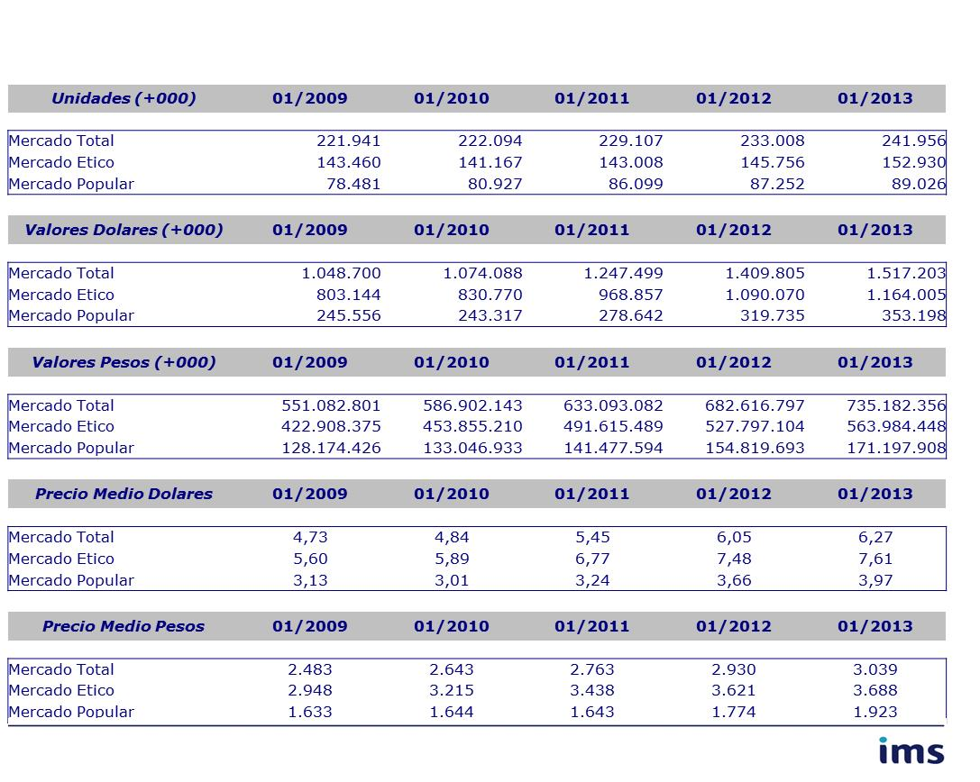
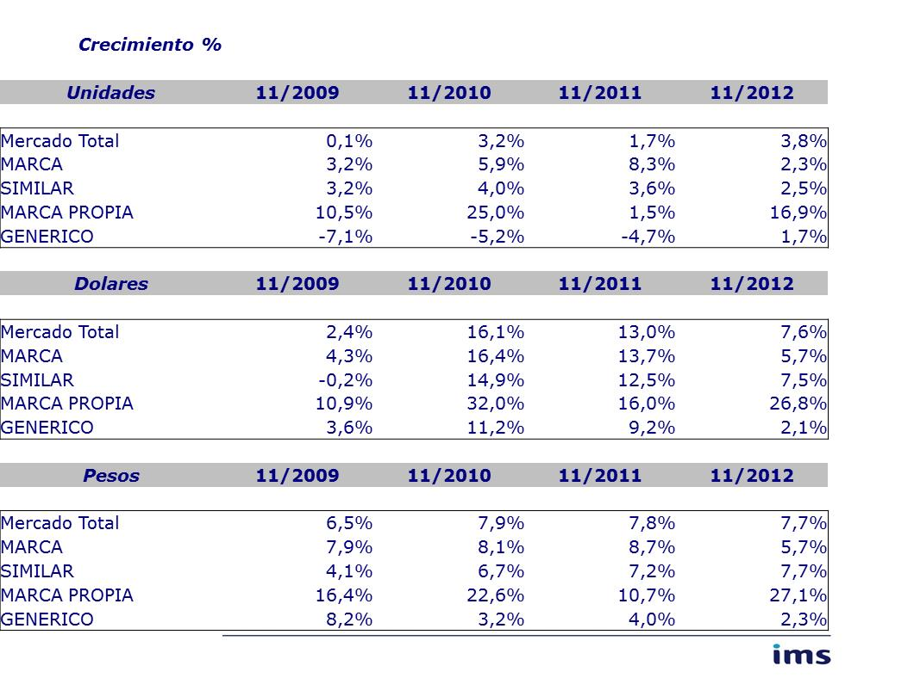
En seguida, sostuvo que para alcanzar una política que permita mayor transparencia en el punto de venta, en beneficio de los consumidores, es absolutamente necesario terminar con la integración vertical entre farmacias y laboratorios, que promueve el desarrollo de las marcas propias y los incentivos para su venta. Por ello, exhortó a los miembros de la Comisión a volver a analizar esta materia.

Otro aspecto abordado en la exposición del doctor Rodríguez fueron los objetivos que, a su juicio, debe impulsar el proyecto de ley en comento. Detalló los siguientes:

- corregir las malas prácticas denunciadas y acreditadas por los tribunales de justicia, en materia de colusión de las farmacias;

- empoderar a los consumidores y poner fin a los abusos de las farmacias;

- sustentar la política de medicamentos en la prescripción médica y no en el mesón de la farmacia, donde se ejercen las malas prácticas que han favorecido el negocio y su rentabilidad, en desmedro de la salud de la población, y

- avanzar en medidas que disminuyan el control monopólico del mercado farmacéutico, toda vez que en ninguna parte del mundo se presenta el nivel de concentración que exhibe Chile y que ha significado la desaparición de muchas pequeñas farmacias administradas por químico farmacéuticos.

En cuanto a la posibilidad de que el químico farmacéutico pueda dispensar un medicamento bioequivalente a solicitud del paciente, explicó que la sustitución debería privilegiarse respecto de medicamentos genéricos bioequivalentes, cuyo precio es menor.

No obstante, previno que la característica de bioequivalencia no debe entenderse como una exención de requisitos para productos foráneos provenientes de laboratorios que no son certificados en BPM y sobre los cuales no se tiene constancia sobre su origen o se ignora si el producto que finalmente se expende corresponde al registrado en el ISP.
Se mostró partidario de aprobar una norma que haga posible que se expendan medicamentos en lugares diferentes de las farmacias, con la finalidad de dar término al oligopolio que actualmente ejercen las cadenas sobre el mercado. Además, anotó, esta forma de venta se contempla en la mayoría de los países desarrollados y no favorece sólo a los supermercados, sino que también a todos los comercios habilitados que cuenten con las condiciones adecuadas para el expendio. Asimismo, sostuvo que no es difícil realizar cambios en la presentación de los fármacos o establecer ciertas restricciones a su expendio, que permitan prevenir los temores de que la ampliación de los lugares de venta podría aumentar el riesgo de intoxicaciones derivadas de un consumo excesivo de medicamentos.

Otro argumento que sustenta su posición, complementó, es que 55 comunas del país no cuentan con farmacias establecidas y, en ese contexto, una norma como la antes comentada paliaría el déficit de medicinas que afecta a esa población.

Seguidamente se refirió a lo establecido en el artículo 101 del Código Sanitario contenido en el proyecto de ley y que fue aprobado por la Cámara de Diputados, indicando que tiene la particularidad de que empodera a los pacientes, permitiéndoles solicitar y adquirir medicamentos certificadamente bioequivalentes y de menor costo, los cuales han acreditado seguridad y eficacia.

Sin embargo, advirtió que si no se adoptan medidas para asegurar que entre estos medicamentos bioequivalentes las farmacias cuenten con aquellos que tienen el carácter de genéricos, se volverá a repetir la anomalía actual, en que se niega la venta de estos últimos para favorecer a los fármacos de marcas propias. Además, podría suceder el efecto negativo de que las farmacias liciten un producto entre los laboratorios, para preferir aquél que les otorgue un mayor margen de ganancias.

Igualmente, hizo notar la importancia de que los estudios de bioequivalencia se realicen de acuerdo a estándares internacionales reconocidos por la OMS y no en virtud de presiones para acelerar procesos que deben dar garantía de absoluta seguridad para los pacientes. En efecto, la exención de estudios en beneficio de algunos productos se basa en las características de los principios activos y de las formas farmacéuticas, pero estos resultados no son homologables a productos terminados, que no cuenten con Buenas Prácticas de Manufactura ni estudios de calidad de materias primas y excipientes.

Sin perjuicio de lo expuesto, manifestó no tener claro cómo se hará efectiva la posibilidad de sustitución de la receta en la farmacia mientras persista la integración vertical y los niveles de crecimiento que han tenido las marcas propias.

En conclusión, precisó que las medidas que debiesen priorizarse son, en orden de prelación, la generación de BPM, la certificación de adecuados procesos de bioequivalencia y, por último, abrir la posibilidad de que la persona pueda optar por un medicamento, pero siempre por uno que asegure una calidad apropiada.

Respecto del listado de los medicamentos bioequivalentes publicitado por el ISP, afirmó que la priorización que han tenido ciertos fármacos de uso oncológico o para el tratamiento del VIH es positiva, puesto que se trata de productos de alto precio. Además, la falta de alternativas genéricas provoca un elevado costo estatal en esta materia, ya que se trata de enfermedades cubiertas por el sistema AUGE.

Otro punto discutido en el proyecto, añadió, ha sido el fraccionamiento de los medicamentos, asunto extremadamente complejo toda vez que, si bien parece correcto señalar a los pacientes que podrán adquirir el número exacto de comprimidos o dosis necesarias para el tratamiento prescrito, se debe analizar cuidadosamente cómo se implementará la medida y ver cómo se mantendrán los estándares de seguridad sanitaria.

Este último aspecto, aseveró, es el que personalmente le genera mayores dudas. A modo de ejemplo, señaló que los envases terminados de fármacos poseen los resguardos para que no exista falsificación de ellos, por lo que el fraccionamiento podría vulnerar esa norma de seguridad. En el mismo sentido, explicó que entre los fármacos que pueden fragmentarse no se contemplan aquellos que se utilizan para tratamientos de enfermedades crónicas ni los que exigen ciertos resguardos en cuanto a su uso, como los tranquilizantes o los antibióticos.

Seguidamente, recordó que en el pasado se aceptó en alguna oportunidad el expendio de medicamentos por “tiras”, lo cual, en su opinión, podría ser aceptable si se definen claramente los fármacos que podrían venderse en dosis reducidas. De ese modo, razonó, no se vulnera el envase ni es necesaria la fragmentación.

Sin embargo, advirtió, el fraccionamiento podría provocar un encarecimiento de los productos farmacéuticos, por el cambio de modalidad de presentación del fármaco. En ese sentido, el listado que disponga el ISP será fundamental para paliar esa eventual dificultad.

Finalmente, advirtió sobre la dificultad de fiscalizar los procedimientos de fraccionamiento, ya que, a diferencia de otros países, como Estados Unidos, en el nuestro las cápsulas no están rotuladas con la denominación respectiva.

El último punto que el doctor Rodríguez expuso ante los miembros de la Comisión fue el referente a la ampliación del canal de distribución de venta de medicamentos a comercios establecidos diferentes de las farmacias y destacó los siguientes aspectos que se deben tener en consideración en este tema:

- La Organización Mundial de la Salud promueve el autocuidado y la automedicación responsable de medicamentos que no requieren receta médica.

- En la mayoría de los países se autoriza la venta de medicamentos sin receta en espacios bien delimitados de comercios habilitados.

- En la región se autoriza la venta de medicamentos en comercios habilitados en países tales como Canadá, Estados Unidos, México, Bolivia, Perú, Colombia, Uruguay, Venezuela y Ecuador.

- En Chile el mercado no garantiza un oportuno acceso a medicamentos de libre venta, especialmente en las comunas más vulnerables.

- Existen alrededor de 50 comunas en Chile que no cuentan con farmacias, no pudiendo acceder en forma oportuna a medicamentos.

- Los medicamentos de libre venta, dado que no requieren receta, son una especial fuente de abuso y de manejo comercial en el mesón de la farmacia, impidiéndose toda competencia entre laboratorios farmacéuticos, los que deben incentivar a las farmacias para poder vender sus productos. La falta de competencia conlleva una elevación de los precios, lo que debiera corregirse permitiendo que los consumidores elijan libremente estos productos en góndolas.

Por otro lado, destacó el hecho de que actualmente los consumidores se encuentran más empoderados y, en ese escenario, el acceso libre a medicamentos que no requieren receta es una aspiración fundada de la población. Incluso, luego de la dictación de la ley
N° 20.584, que regula los derechos y deberes que tienen las personas en relación con acciones vinculadas a su atención en salud, no se comprende que, por una parte, los pacientes puedan participar de las decisiones que les afectan, y que incluso en ciertos casos se les permita renunciar a un tratamiento médico, pero, por otra parte, se les prohíba comprar un simple remedio.

Sobre las características y requisitos de los medicamentos de libre venta, manifestó que se trata de fármacos sintomáticos; en presentaciones orales; que se administran por períodos breves; que poseen efectos colaterales conocidos y reversibles, y que son destinados al tratamiento de enfermedades leves de fácil identificación. Además, deben haber demostrado su eficacia en el registro sanitario correspondiente y no deben presentar riesgos de uso inadecuado, abuso, adicción o tolerancia.

Luego, junto con destacar que el mayor número de intoxicaciones por medicamentos en el país se genera por fármacos que deben adquirirse con receta médica, exhibió las siguientes gráficas que dan cuenta de estudios en esta materia:

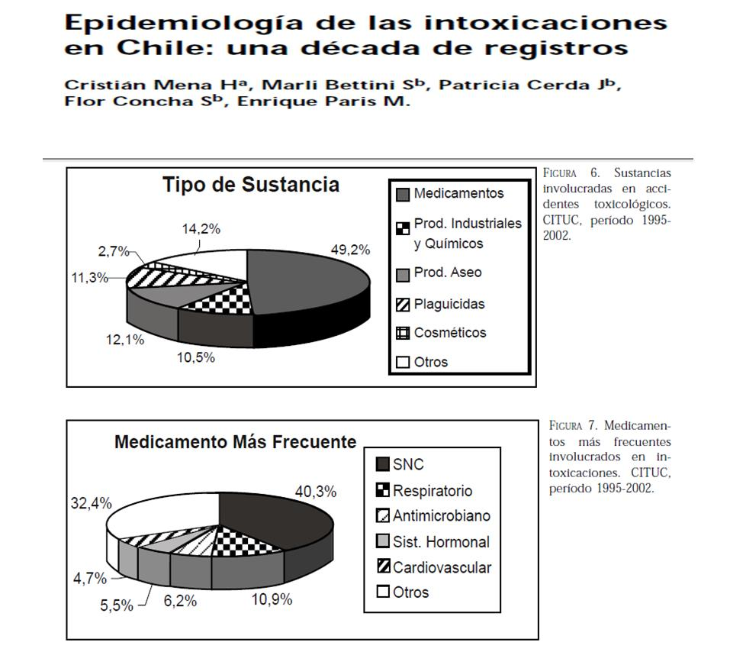

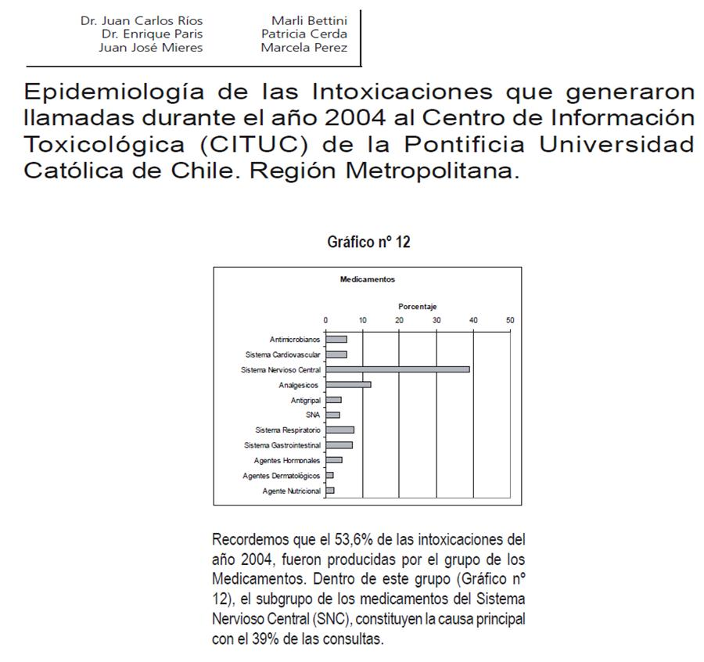

Del estudio de los antecedentes antes expuestos, extrajo las siguientes conclusiones:

1. Es importante ampliar el canal de distribución a comercios habilitados en lugares claramente definidos y con condiciones de almacenamiento especificadas en registros sanitarios.

2. El listado confeccionado por el ISP debe ser idóneo, en cuanto debe estar acorde con las exigencias internacionales.

3. Se debe promover presentaciones que permitan mejorar seguridad domiciliaria, esto es, envases de seguridad, blíster de seguridad y presentaciones especificas con dosis reducidas.

4. Es necesario realizar campañas de información sobre automedicación responsable y autocuidado, tal como lo propicia la Organización Mundial de la Salud.

5. Debe existir un monitoreo y evaluación permanente.

Una vez concluida la exposición, el Honorable Senador señor Uriarte aclaró que, sobre el fraccionamiento de medicamentos, lo que se pretende es autorizar la venta sólo de aquellos remedios que estén debidamente certificados, ojalá con bioequivalencia. Asimismo, se tratará de un listado acotado y en ningún caso podrá incluir fármacos importados. Agregó que la venta a granel de algunos medicamentos para cuyo expendio no se requiere de receta médica también podría significar una solución para los problemas de acceso que en este ámbito se presentan en algunas comunas del país.

Su Señoría planteó una posición diferente en cuanto a la incidencia en los valores de los medicamentos que pudiera tener el fraccionamiento, haciendo notar que no se debe causar preocupación a la población con la supuesta alza de precios advertida por los laboratorios, ya que, según otros estudios, el efecto sería precisamente el contrario.

En otro aspecto, el doctor Rodríguez consideró de gravedad que algunos laboratorios privados también tengan la calidad de centros de bioequivalencia, puesto que serían juez y parte en el eventual estudio de un fármaco. Una situación de ese tipo, continuó, no condice en un escenario de sustitución abierta de medicamentos en las farmacias.

La Directora del ISP, por su parte, expresó que la gran mayoría de los estudios sobre principios activos que deben demostrar bioequivalencia, señalados en el listado dispuesto por la entidad que dirige, se realizan bajo la modalidad in vivo, aunque la tendencia mundial es disminuir los análisis en sujetos. El porcentaje restante, que alcanza aproximadamente a un 30% de los casos, se efectúa a través de estudios in vitro.

Resaltó que para la certificación de un centro de bioequivalencia la institución aspirante debe cumplir con todos los requerimientos dispuestos para tal efecto y someterse a una fiscalización posterior por parte del ISP. Además, destacó que mediante la aplicación de BPM es posible señalar que el producto final cumple con los más altos estándares establecidos por la OMS y, por esa razón, se publicita cada uno de los medicamentos certificados como bioequivalentes y su laboratorio productor.

A su turno, el Vicepresidente Ejecutivo de la Cámara de la Innovación Farmacéutica de Chile A.G. (CIF), señor Jean-Jacques Duhart, informó que la entidad que representa agrupa a 18 compañías internacionales de innovación farmacéutica, que cuentan con instalaciones en Chile.

Agregó que dichas instituciones poseen un fuerte compromiso en materia de investigación y desarrollo y de innovación y calidad, con la finalidad de ofrecer nuevos y mejores medicamentos y terapias en salud. Además, se caracterizan por ser líderes en investigación clínica en Chile, con una inversión anual de alrededor de US$ 24.000.000, posicionando al país como una plaza emergente en este ámbito, a nivel global.

En cuanto al proyecto de ley en discusión, expresó que la CIF comparte la importancia otorgada por el Senado y la Cámara de Diputados a la necesidad de velar, a través del Ministerio de Salud, por el acceso de la población a medicamentos o productos farmacéuticos de calidad, seguridad y eficacia.

Seguidamente, planteó que su exposición estará basada en dos materias consideradas claves por la CIF, esto es, la discusión sobre genéricos, intercambiabilidad y receta médica, y aquella relacionada con el fraccionamiento de medicamentos.

Sobre el primer punto, indicó que, de acuerdo a las recomendaciones de la OMS y de las principales agencias reguladoras del mundo en el área de los medicamentos, se entiende por producto genérico aquel conocido por su denominación común internacional que ha demostrado su equivalencia terapéutica con el medicamento innovador u original y que, por lo tanto, puede considerarse intercambiable con este último, sin afectar la seguridad. Es decir, es incorrecto referirse a un medicamento como genérico solamente, ya que sólo es intercambiable un medicamento original por un genérico bioequivalente, condición demostrada mediante los estudios correspondientes.

En otro aspecto, indicó que, si bien existen ciertos productos farmacéuticos que no necesitan demostrar su equivalencia terapéutica, tales como los fármacos inyectables, aquellos de uso tópico o los inhaladores, la OMS de todas maneras establece que deben cumplir una serie de requisitos y someterse a otros tipos de análisis, con el objetivo de acreditar que poseen el carácter de intercambiables y, de ese modo, asegurar la seguridad, calidad y eficacia de dichos productos. Exhibió el siguiente cuadro:

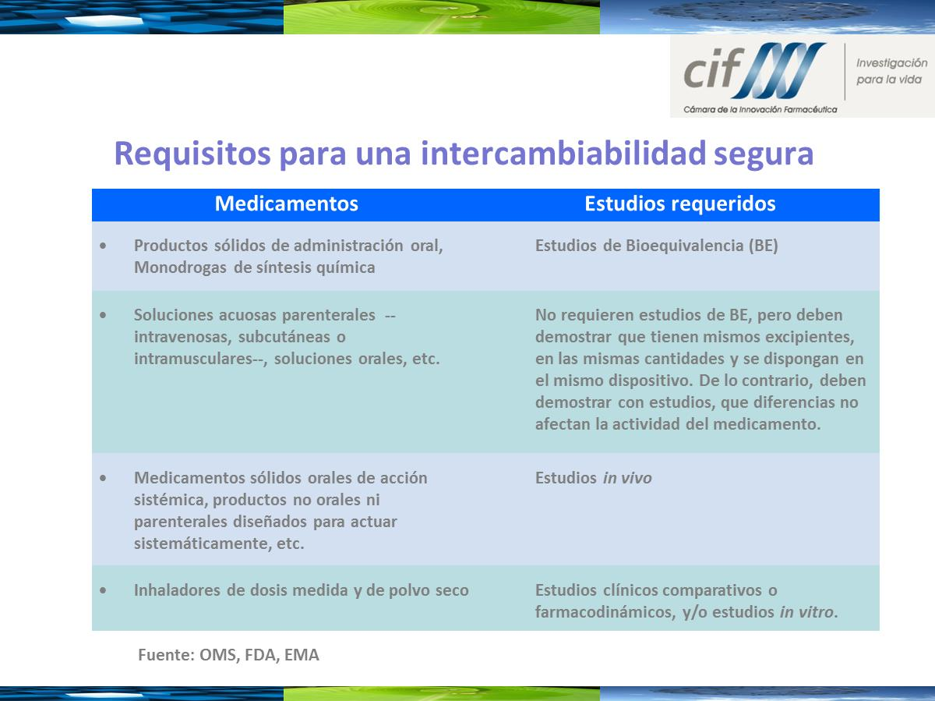

Habida cuenta de lo expuesto, afirmó que la CIF no se opone a que el médico, en el momento de prescribir un producto con marca, incluya, si así lo estima, el nombre genérico entre paréntesis, como información al paciente, siempre que se trate de equivalentes terapéuticos. De no ser así, quedaría abierta la posibilidad de sustituir el medicamento por otro de seguridad incierta.

Sin embargo, la Cámara es contraria a que se obligue a los médicos a recetar medicamentos genéricos cuya equivalencia terapéutica no está demostrada o, más aun, que se permita que el medicamento prescrito por el médico tratante pueda ser sustituido indiscriminadamente en la farmacia por otro producto farmacéutico, de calidad, efectividad y seguridad no demostradas, vulnerando de manera grave la receta médica.

Un antecedente adicional al que hizo mención para sustentar su posición, es un reciente informe en derecho, elaborado por el abogado constitucionalista, señor Jorge Correa Sutil, que ha concluido que resultaría inconstitucional prohibir a los médicos prescribir medicamentos por su nombre de marca u obligarlos a recetar medicamentos genéricos, cuando tales fármacos no hayan demostrado debidamente su equivalencia terapéutica.

Por último, dio cuenta de que la CIF considera que al permitirse la sustitución a nivel de las farmacias por genéricos sin equivalencia demostrada, se reforzarán los efectos nocivos sobre la competencia en el mercado de medicamentos, favoreciendo la alta concentración e integración vertical entre cadenas de farmacias y sus propios laboratorios, que producen mayoritariamente medicamentos genéricos sin bioequivalencia.

En relación con el tema del fraccionamiento sostuvo que la CIF comparte la redacción original aprobada por el Senado, que dispone que la eventual fragmentación de medicamentos debe ser selectiva y conforme a los términos consignados en la receta. Asimismo, mostró su preferencia porque la implementación de este sistema sea gradual y progresiva, a fin de que se puedan desarrollar las capacidades y controles necesarios.

En tanto, si bien el Ministerio de Salud ha indicado que el reglamento respectivo sólo se aplicará a los productos bioequivalentes producidos en Chile, por cuanto resulta un contrasentido hacerlo con productos innovadores importados en dosis adecuadas para los tratamientos, manifestó su preocupación ante la posibilidad de que el fraccionamiento se realice en el país, por las siguientes razones:

1.- La manipulación de los medicamentos que conlleva el fraccionamiento es riesgosa para los productos y puede afectar las formas farmacéuticas tanto sólidas como líquidas y, de esa manera, la seguridad y la salud de los pacientes. Lo anterior, por cuanto los locales de las farmacias y, en especial, los de las independientes, no están preparados para implementar un área de fraccionamiento.

2.- El fraccionamiento significará un aumento de costos, que probablemente será traspasado al paciente en mayores precios. Se ha estimado un aumento de aproximadamente $ 800 por receta, sólo considerando el factor mano de obra y excluyendo la inversión en infraestructura. Ello puede representar un alza significativa en los medicamentos de bajo costo, calculada en un rango entre 40% y 85%, lo que perjudicaría especialmente a los pacientes de menores recursos.

3.- Las capacidades reales de implementación y de fiscalización son limitadas. En efecto, parece prematuro aprobar por ley un fraccionamiento obligatorio generalizado, toda vez que en Chile todavía no se aplican Buenas Prácticas de Manufactura en parte importante de las plantas que fabrican medicamentos, y porque los medicamentos bioequivalentes representan sólo un 4% de los productos que se comercializan en el mercado. A este respecto, presentó el siguiente cuadro:

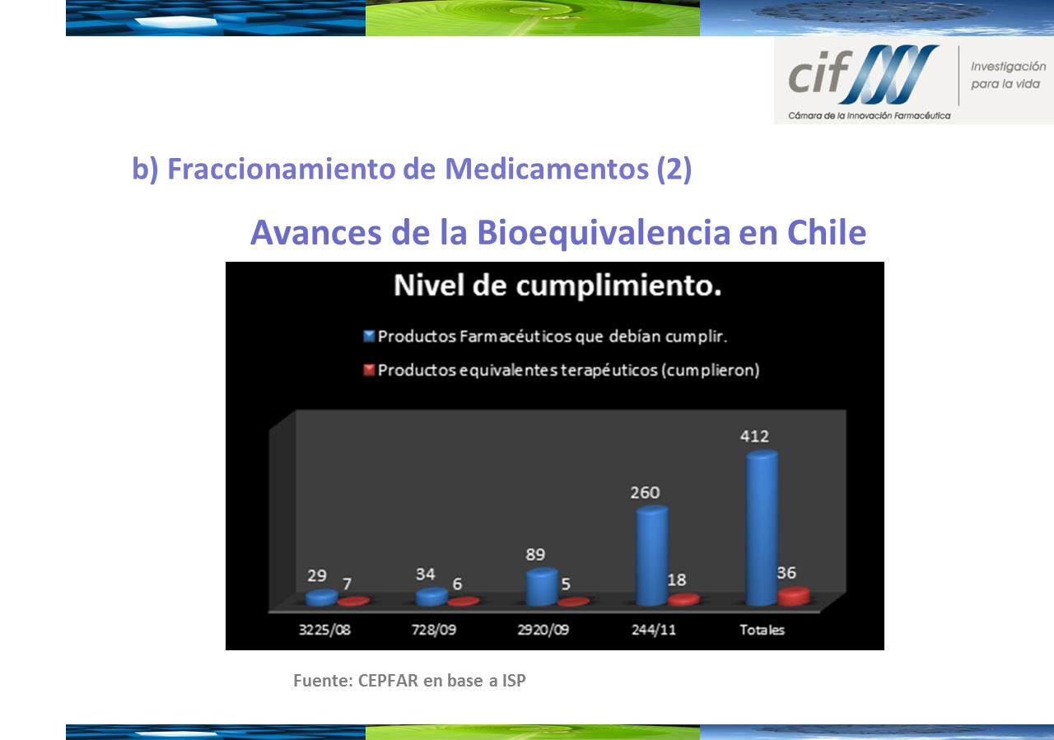

4.- El fraccionamiento de medicamentos podría fortalecer aún más a las grandes cadenas de farmacias, en desmedro de las farmacias pequeñas, dados los mayores costos de operación y de inversión que conlleva.

Una última consideración sobre el proyecto de ley que transmitió a la Comisión fue que la entidad que representa tiene una posición favorable a la posibilidad de que se expendan medicamentos en lugares diferentes a las farmacias, como forma de aumentar la cobertura geográfica en materia de acceso de la población a fármacos y ampliar la competencia en el mercado, en beneficio de los consumidores.

Al finalizar las exposiciones precedentes, la Honorable Senadora señora Rincón explicitó que en su calidad de representante de una zona del país eminentemente rural ha podido constatar que en muchas comunas no existen farmacias ni supermercados. Por ello, requirió información sobre las características específicas que deben poseer los lugares de expendio de medicamentos.

El doctor Pablo Rodríguez dio respuesta señalando que los requerimientos aplicables a los locales serán definidos por el Ministerio de Salud en el reglamento que debería dictarse de aprobarse una norma que ampliara los lugares de expendio.

Sin perjuicio de ello, de acuerdo a la experiencia internacional, no existirían exigencias particulares para los comercios habilitados.

El doctor Enrique Paris, Presidente del Colegio Médico de Chile A.G. explicó que su intervención estará centrada en dos puntos que merecen especial atención.

Respecto del primero de ellos, referido al uso de los medicamentos en el país, informó que el servicio telefónico dispuesto en el año 1993 para consultas de la población en materia de intoxicaciones ha recibido hasta el mes de diciembre del año 2012 un total de 402.718 llamadas, con un aumento creciente desde el primer año de implementación del programa y una estabilización en los últimos períodos, según da cuenta el siguiente gráfico:

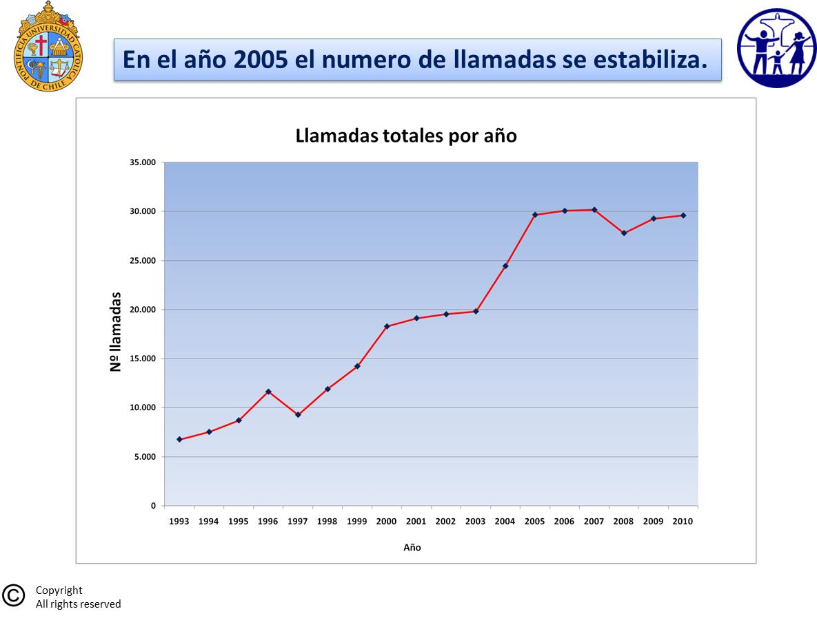

Luego, reseñó que la mayoría de las llamadas recibidas provienen de profesionales de la salud y, en segundo lugar, de las familias, aunque en los primeros años se presentaba la situación contraria.

Agregó el doctor Paris que, al igual que en otras partes del mundo, la mayoría de las intoxicaciones se producen por ingestión, con bastante diferencia de otras vías, como la inhalación o transmisión cutánea de agentes tóxicos. Asimismo, no se nota una diferencia relevante en el género de las personas intoxicadas, aunque sí se presenta en relación con el grupo etario, ya que más del 50% de los casos corresponde a niños:

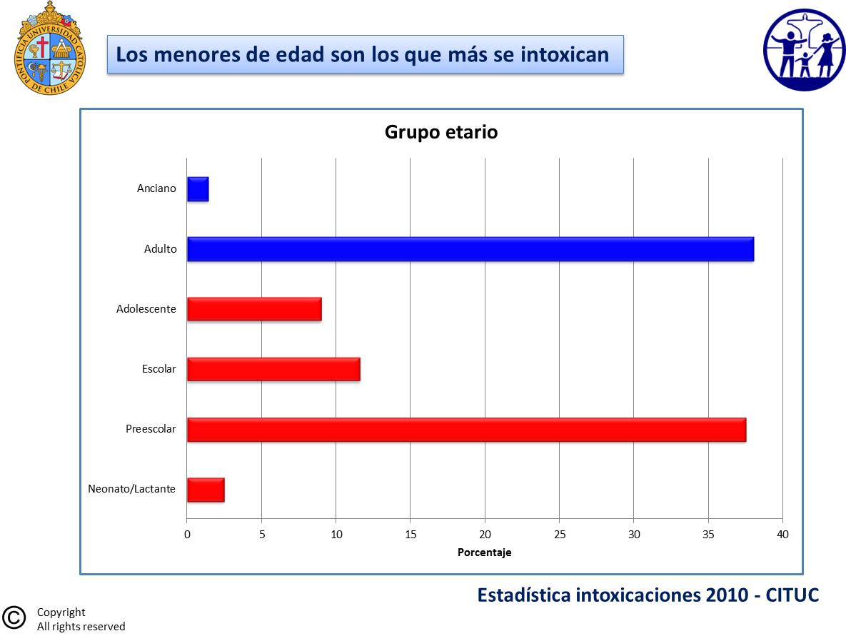

Sin embargo, un aspecto que sí ha llamado la atención en los últimos años es el aumento de las intoxicaciones intencionales, toda vez que en el año 1993 sólo representaban el 17% del total, mientras que en la actualidad esa cifra se ha elevado hasta un 28%, especialmente por el uso para suicidios de medicamentos de uso humano.

Entre los agentes causales de las intoxicaciones, manifestó que predominan los medicamentos, superando con creces a los productos de uso doméstico, a diferencia de otros países, como Estados Unidos, en que se presenta la situación inversa. También detalló los grupos de fármacos de mayor incidencia en intoxicaciones, que coinciden con aquellos de mayor uso en la población, según lo ha determinado la Encuesta Nacional de Salud:

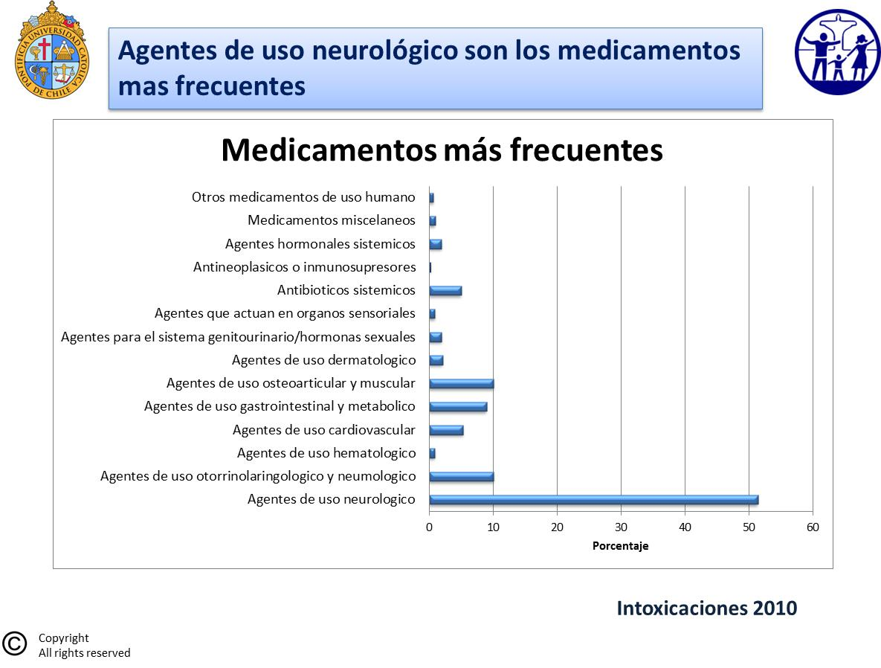

A este respecto, recalcó que sólo un 26% del total de los agentes de uso neurológico que provocan intoxicaciones se adquieren mediante la exhibición de la correspondiente receta médica. Adicionalmente, expresó que un punto sobre el cual debe tenerse especial consideración es que durante la vida de una persona la entrada de los medicamentos no sólo se produce por la vía digestiva directa, sino que, por ejemplo, una mujer embarazada puede transmitirle un medicamento al feto por vía intrauterina o una madre a su hijo, a través de la leche materna. De consiguiente, es necesario reforzar el rol del químico farmacéutico para que otorgue una adecuada información, en aras de lograr un uso racional de los fármacos.

Volviendo al tema de las intoxicaciones intencionales, especialmente aquellas destinadas a provocar el suicidio, el doctor Paris consignó que entre los medicamentos más utilizados existen tres que no requieren receta médica para su adquisición: paracetamol, clorfenamina y los anti inflamatorios no esteroidales. Por ello, expresó su preocupación de que se vendan libremente y sin un control apropiado.

Exhibió la siguiente imagen, que da cuenta de los fármacos de mayor incidencia en intentos suicidas:

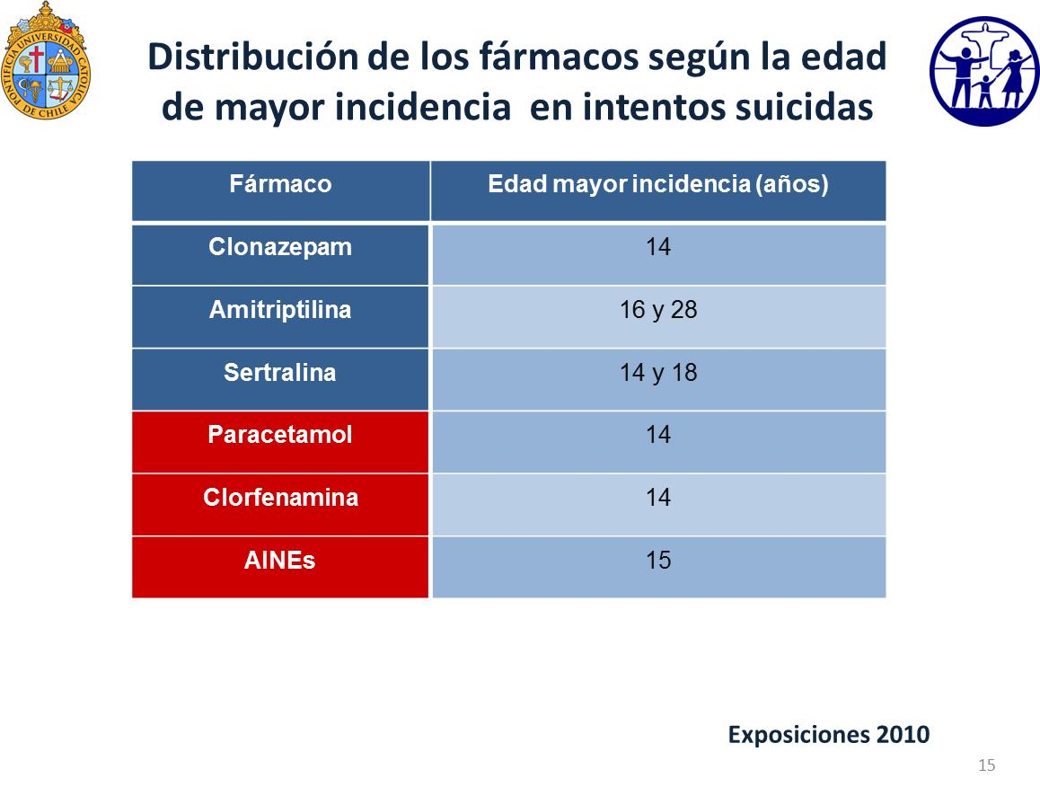

Puso de manifiesto que las intoxicaciones deliberadas con los remedios que requieren receta médica, a saber, el clonazepam, la amitriptilina y la sertralina, son casi dos veces más numerosas en los menores de edad que en los adultos. En tanto, respecto de la clorfenamina, el paracetamol y los anti inflamatorios no esteroidales esa relación aumenta a 4, 5 y 6 veces, respectivamente.

A modo de conclusión, hizo presente que los niños son quienes más se intoxican con medicamentos; los intentos suicidas con medicamentos de libre venta tienen mayor incidencia en menores de edad, al igual que en aquellos producidos con fármacos controlados, y que los adolescentes podrían utilizar más medicamentos de libre venta como forma de autoeliminación.

Sin perjuicio de lo expuesto, advirtió que con la aplicación de medidas adecuadas, como el otorgamiento de mayor información en el lugar de venta, la introducción de envases seguros y un adecuado control sobre la receta retenida y el número de comprimidos, es posible reducir el número de intoxicaciones. Incluso, aseveró que, a pesar de que encarece en cierta medida el producto farmacéutico, en algunos países casi han desaparecido las intoxicaciones con la sola implementación de los envases seguros.

En relación con el uso inapropiado del paracetamol, hizo notar que un reciente estudio publicado en una revista médica del país pudo determinar que 950 pacientes al año ingieren paracetamol en exceso y que el 29% de ellos lo hace en dosis tóxicas. Asimismo, se concluyó que las mujeres y los adolescentes presentaron mayor riesgo en este sentido y que, en pacientes suicidas, aumentó sobre diez veces el riesgo de ingerir el paracetamol en dosis potencialmente generadoras de daño hepático, el cual, en muchas oportunidades, requiere un transplante de hígado para su tratamiento.

Expresó que el perfil etario de la población chilena muestra un aumento creciente del número de adultos mayores, lo que influirá fuertemente en cambios en el uso de los medicamentos, en el costo de la salud y en la transformación de las patologías que requerirán atención médica en el futuro. Lo anterior, añadió, cobra relevancia al analizar el gasto público y privado en esta área durante los últimos años, los que se han mantenido relativamente estables y representan, en el primer caso, un 4,4% del Producto Interno Bruto y, en el segundo, un porcentaje del 3,4% del mismo indicador.

No obstante, previno que el mayor problema del que dan cuenta estas cifras es la desigualdad en el gasto, ya que con recursos públicos se debe atender las necesidades de un 82% de la población, mientras que los privados están destinados a un 18% de ella. Situación que debe ser corregida, en su opinión. En el mismo orden de ideas, destacó que, pese a que Chile gasta en salud alrededor de US$ 1.000 per cápita, el mayor nivel de progreso de un país conlleva un mayor gasto en salud. Ejemplificó dicha situación con el gráfico siguiente:

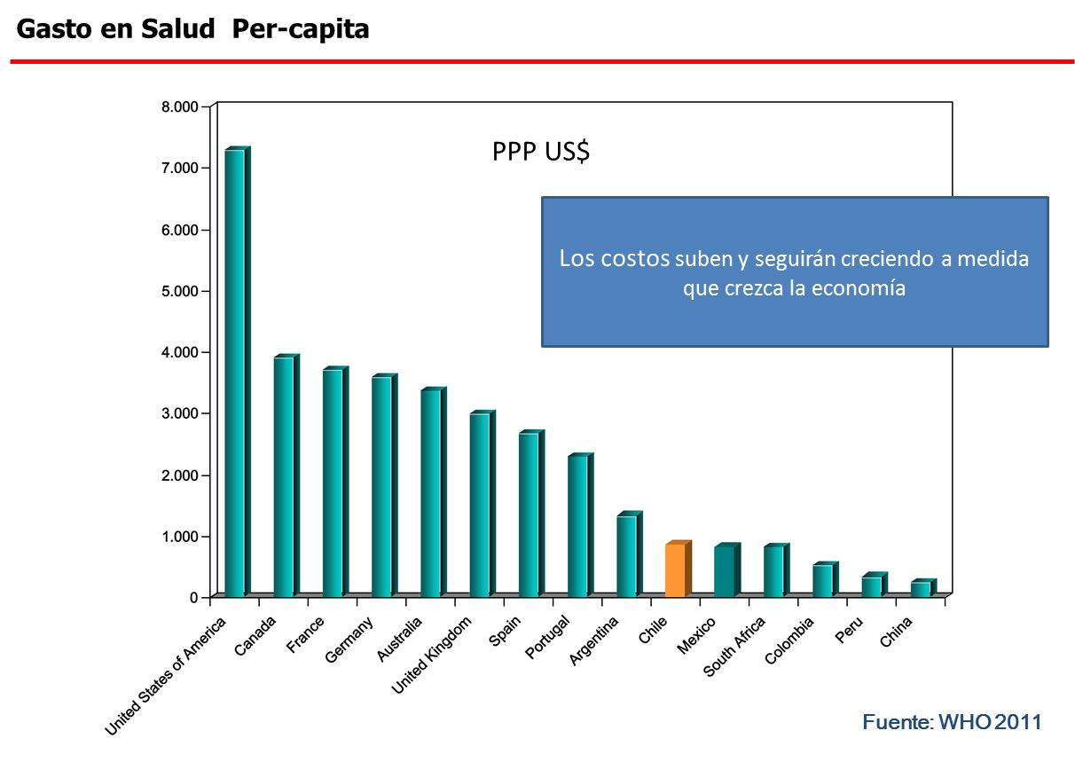

Sobre el gasto “de bolsillo” en salud, que se ha argumentado como una de las razones de la necesidad de impulsar políticas de fármacos que los conviertan en un bien más asequible para la población, explicó que, si bien el 57% del gasto del primer quintil por este concepto está constituido por el costo de los medicamentos, ello no se soluciona con la libertad absoluta en materia de puntos de venta de fármacos, sino con una acción decidida por parte del Estado para asegurar que los medicamentos estén a disposición de la población que atiende en los centros de salud respectivos.

Respecto de la bioequivalencia en Chile, sostuvo que la entidad que representa es partidaria de fomentar ese proceso y, por ello, incluso se ha promocionado en el sitio electrónico del Colegio Médico el listado de medicamentos que detentan esa calidad.

Se mostró partidario de incorporar en las recetas médicas el nombre genérico de la medicina que se prescriba, pero siempre que posea el carácter de bioequivalente, ya que, de otra manera, no tendría sentido promover esa certificación. Igualmente, reclamó porque en las licitaciones para la compra de fármacos que realiza la CENABAST no se privilegia la adquisición de productos bioequivalentes y porque sólo la minoría de los remedios que están en el sistema GES lo son, todo lo cual resulta contraproducente con el fomento estatal a esa certificación.

En seguida, junto con destacar que el Colegio Médico A.G. está de acuerdo en que se aumente el número de medicamentos sometidos a procesos de bioequivalencia, advirtió que debe propugnarse que los laboratorios cumplan con Buenas Prácticas de Manufactura, toda vez que ambos aspectos están íntimamente relacionados.

Se refirió luego a la propuesta de obligar a que los médicos prescriban en sus recetas sólo fármacos genéricos, rechazándola de plano, en especial, por la imposibilidad de su fiscalización o control. Además, requirió una mayor labor de información a la población por parte de la autoridad sanitaria, sobre los medicamentos que tendrán el carácter de bioequivalentes, ya que muchos de ellos, como los antibióticos o aquellos inyectables, no pueden ostentar esa calidad.

Advirtió también que, dado el alto costo que significa para los laboratorios certificar un medicamento como bioequivalente, ello influirá en un aumento del precio de los genéricos respectivos. Citó al respecto un estudio efectuado en el año 2003 por don Felipe Larraín Bascuñán:

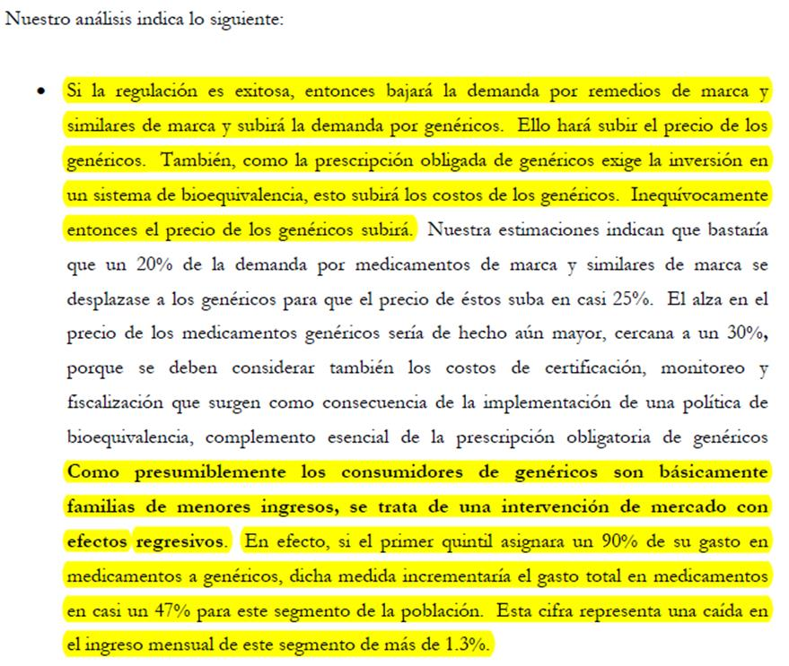

En ese contexto, resaltó que su hipótesis es que probablemente los medicamentos de marca reduzcan un poco su precio, los bioequivalentes tiendan a subir y los genéricos propiamente tales desaparezcan paulatinamente, ante su falta de prescripción, debido a la desconfianza que generarán.

A mayor abundamiento, afirmó que en Chile la mayor cantidad de fármacos vendidos son los genéricos, a pesar de que se ha instalado en la población la idea contraria. Asimismo, descartó la creencia de que los médicos recetan remedios de marca por los incentivos económicos que recibirían de parte de los laboratorios, por cuanto, en su opinión, la prescripción se realiza únicamente de acuerdo a la calidad del producto y basada en los estudios científicos que avalan su eficacia.

Al finalizar esta exposición, el Honorable Senador señor Rossi planteó que uno de los puntos relevantes en este tema son las intoxicaciones medicamentosas y su eventual relación con el aumento de los lugares de venta de remedios. Requirió el parecer de doctor Paris sobre el eventual aumento de precio de los medicamentos denominados “éticos”, o sea, los que se deben adquirir con receta médica en las farmacias.

El Honorable Senador señor Uriarte, por su parte, consultó al expositor si existen fármacos bioequivalentes propiamente tales, ya que se ha señalado que algunos de ellos, como los jarabes o los inhaladores, no requieren ser sometidos a procesos de equivalencia terapéutica.

A su vez, el Honorable Senador señor Girardi evocó el comienzo de la presente iniciativa legal, que se originó en moción de Senadores de esta Comisión que también persiguieron ante las autoridades pertinentes a las farmacias que se coludieron en los precios de ciertos fármacos, logrando la formalización de varios de los gerentes de las compañías involucradas, aunque no la condena pretendida.

Consignó a continuación que para lograr una correcta política de medicamentos es indispensable terminar con la integración vertical y los monopolios u oligopolios que se producen en ese mercado, ya que, de lo contrario, seguirá existiendo un incentivo a la sustitución de los fármacos y al abuso, en virtud de que el interés de las farmacias es vender productos de marcas propias. Sin embargo, el lobby ejercido por la industria logró que esa normativa no estuviera incluida en el proyecto.

De la misma forma, resaltó la precaria situación laboral que afecta a los dependientes de las farmacias, debido a que gran parte de su remuneración está constituida por la exigencia de las empresas de engañar a los pacientes, negándoles el medicamento solicitado si no corresponde al que se pretende vender.

Otro aspecto relevante en torno a este tema, en su entender, es que las farmacias son el único actor comercial que viola sistemáticamente las leyes que protegen a los consumidores, al no exhibir listas de precios que permitirían al paciente conocer previamente el costo del producto que necesita adquirir.

Una preocupación fundamental que Su Señoría hizo presente a los miembros de la Comisión es la ampliación del acceso de los pacientes a la información y, en esa perspectiva, indicó ser partidario de agregar en la receta médica la denominación genérica del fármaco prescrito, pero teniendo siempre la precaución de que ello no implique otorgar a las farmacias la facultad de sustituir a su voluntad los medicamentos, sino que ello sólo se haga a petición del paciente y se trate de un producto bioequivalente generado mediante BPM. Este último punto, agregó, es de especial relevancia, puesto que se han detectado casos, como el del laboratorio Bestpharma, en que los productos finales entregados a la población carecían de eficacia y calidad.

Igualmente, coincidió con el doctor Paris en que en materia de bioequivalencia se presenta el contrasentido de que el Estado, por una parte, fomenta este proceso, pero, por otra, sigue adquiriendo para el sistema público ciertos medicamentos de dudosa eficacia terapéutica.

Al finalizar, inquirió la opinión del expositor sobre si es una condición necesaria para que los productos bioequivalentes posean esa calidad, el hecho de haber sido elaborados bajo BPM.

Dando respuesta a las consultas efectuadas, el doctor Enrique Paris reconoció que, efectivamente, durante los últimos años han existido avances en materia de bioequivalencia, lo que posibilita que la población adquiera productos seguros, eficaces y de calidad. Además, concordó con la opinión que señala que los medicamentos que son elaborados bajo Buenas Prácticas de Manufactura presentan una mayor confiabilidad que aquellos que no cuentan con dicha certificación. A mayor abundamiento, aseguró que ese estándar de fabricación debería ser un requisito indispensable para los procesos de bioequivalencia.

Aseguró concordar con lo expresado por el Honorable Senador señor Girardi, en cuanto a la recomendación de que las recetas médicas, además del nombre de fantasía del fármaco, consignen su denominación genérica, siempre que tenga el carácter de bioequivalente. Por el contrario, si se abre la puerta a cualquier genérico, se inducirá a las farmacias a vender el fármaco producido por el laboratorio con el que estén relacionadas.

Sobre los medicamentos respecto de los cuales no se exige bioequivalencia, afirmó que de todas maneras se pueden realizar otros tipos de análisis para demostrar su eficacia terapéutica, con la salvedad de que esos estudios pueden ser más complejos y onerosos que los dirigidos a verificar si son o no bioequivalentes.

En cuanto a la propuesta que podría hacerse valer durante el eventual trámite de Comisión Mixta, en orden a ampliar los puntos de venta de fármacos a lugares distintos de las farmacias, sostuvo que prefiere que esa medida se lleve a cabo a través de la creación del químico farmacéutico general de zona y no de la forma promovida por el Ejecutivo en el segundo trámite constitucional. Así, el citado profesional podría instalar farmacias en localidades de menos de 20.000 habitantes o prestar asesoría en pequeños hospitales o consultorios.

Por otro lado, dio cuenta de la relevancia de aumentar el número de químico farmacéuticos en las farmacias, al igual que el de personal adecuadamente entrenado.

En último lugar, consignó que el gremio que representa está de acuerdo con la implementación de la receta electrónica, ya que también ayudará a impedir la sustitución del fármaco prescrito.

A su turno, expuso el Presidente de la Organización de Consumidores y Usuarios de Chile (ODECU), señor Stefan Larenas, quien, en forma previa al análisis de la materia para la cual fue convocado, reveló que la agrupación que dirige es una asociación independiente y autónoma dedicada a la defensa y protección de los derechos de los chilenos, con amplias redes, tanto dentro como fuera del país, y que ha realizado importantes estudios respecto de diversos mercados. Entre ellos, mencionó los referidos a los cereales para el desayuno, a las grasas trans en las margarinas, a la calidad de los yogures, al análisis comparativo de las bebidas gaseosas y al cumplimiento de la Ley del Consumidor en las farmacias.

Sobre este último punto, que consideró de gran relevancia, recalcó que las farmacias han tenido una actitud perseverante y contumaz destinada a evitar dar cumplimiento a las normas de la ley
N° 19.496, sobre protección de los derechos de los consumidores y que regula el derecho de las personas a elegir los productos que desean adquirir y a conocer previamente su precio.

Ante ese escenario, centró su intervención en los medicamentos de venta directa, denominados también OTC (“over the counter”), haciendo presente que, desde el punto de vista de su organización, este tema no es sólo un problema médico, sino que también tiene un carácter ciudadano, al relacionarse con los derechos irrenunciables a elegir e informarse, de que gozan los consumidores. De consiguiente, se preguntó por qué en Chile se exige que ese tipo de fármacos se expendan sólo detrás del mesón de las farmacias y mediante la utilización de intermediarios.

Comentó que hace unos días compró cinco cajas de paracetamol en diferentes oportunidades y en diversas farmacias y nunca recibió alguna información sobre las posibles contraindicaciones de su administración irresponsable. Entonces, no hay una explicación que permita sostener que la adquisición de este tipo de medicamentos deba sustraerse a la aplicación de los derechos ciudadanos generales en materia de consumo.

Una situación diametralmente opuesta, razonó, es la que concierne a la venta de medicinas que requieren de receta médica, ya que en ese caso se debe mantener el expendio en farmacias y con la asistencia de un profesional químico farmacéutico.

Informó que, pese a que todos los países desarrollados y muchos en vías de desarrollo adoptaron hace años la venta directa en góndolas, se ha seguido sosteniendo por algunos que, por ejemplo, Brasil no ha adoptado esa posición, manteniendo la venta de medicamentos exclusivamente en farmacias. Sobre el particular, advirtió que no es posible comparar la realidad brasileña con la de nuestro país, toda vez que en esa nación el sector farmacéutico no está tan concentrado como en Chile, donde sólo tres cadenas de farmacias aglutinan el 90% del mercado.

Luego, llamó la atención sobre ciertos comentarios que han señalado que a partir de la adopción de una medida como la expuesta se podrá adquirir remedios en forma indiscriminada, y sólo en supermercados. Al respecto, recalcó que los locales comerciales facultados para expender medicamentos serán los que finalmente autorice la ley y no sólo se favorecerá a la industria del comercio detallista.

Asimismo, reseñó que la ampliación de los puntos de venta de fármacos es una medida que va en la misma dirección del apoyo que ha dado la Organización Mundial de la Salud al fomento del autocuidado y la automedicación responsable, en el entendido de que reduce el continuo apremio que tienen los servicios médicos, aumenta la disponibilidad de recursos en áreas rurales o alejadas, capacita a los pacientes para controlar sus problemas crónicos y, por último, disminuye la presión sobre los centros de salud, priorizando la atención para casos complejos.

Otro aspecto positivo que conllevaría la ampliación de los lugares de expendio sería el aseguramiento de un mayor acceso de la población a los fármacos, evitando los extensos desplazamientos que deben realizar algunas personas para adquirirlos, especialmente en comunas pequeñas y de escasos recursos. Complementó dicha sentencia señalando que en el país existen 69 comunas sin lugares de venta de remedios.

Ejemplificó lo anterior mediante la siguiente imagen:

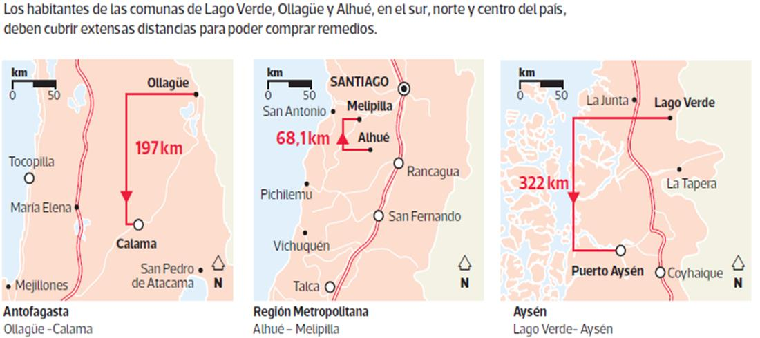

A modo de conclusión, el señor Larenas dejó de manifiesto que, en opinión de ODECU, deben considerarse en la discusión las siguientes particularidades:

1.- En el presente proyecto de ley no sólo se tratan asuntos de tipo médico, sino también de derechos ciudadanos.

2.- El acceso a los medicamentos denominados OTC se relaciona con la apertura de la posibilidad de ejercer libremente el derecho a elegir de los consumidores.

3.- Los ciudadanos tienen el deber de informarse y actuar manera responsable. Para ello, se debe fomentar una cultura del medicamento y una automedicación responsable, utilizando los lugares de expendio como centros de información y educación de las personas.

4.- Los derechos en comento son irrenunciables.

Al concluir la intervención precedente, la Honorable Senadora señora Rincón precisó que la ampliación de los puntos de venta de fármacos no es una materia sobre la cual deba pronunciarse el Senado en el tercer trámite constitucional del proyecto de ley en discusión.

Coincidió con dicha argumentación el Honorable Senador señor Chahuán, quien recalcó que el tema del que se ha hecho mención no forma parte del texto de la iniciativa de ley. Lo anterior, con el objetivo de circunscribir la discusión y evitar que la opinión pública tenga la sensación de que hay falta de voluntad política de los Senadores para tratar estos asuntos.

El Presidente Nacional del Colegio de Químicos Farmacéuticos y Bioquímicos de Chile A.G., señor Mauricio Huberman Rodríguez, llamó la atención sobre el retraso que presenta el país en materia de regulación de los dispositivos médicos. En efecto, puntualizó, se encuentran reglamentados los guantes de examinación quirúrgicos, los preservativos, las agujas y las jeringas, pero Chile no ha aprobado una certificación internacional recomendada por la OMS y requiere que se hagan en el país los estudios de productos importados, pero, como sólo se cuenta con un laboratorio para esos efectos, finalmente no se realizan análisis de dispositivos tan relevantes como marcapasos, implantes o válvulas cardíacas.

Sobre la venta de fármacos en góndolas, se mostró de acuerdo con la redacción del texto del proyecto que emanó de la Cámara de Diputados, en el sentido de que estará restringida sólo a las farmacias que tengan la capacidad de hacerlo, puesto que la generalidad de las de menor tamaño no cuentan con los medios para ello y, en ciertos casos, deben atender a la población protegidos por rejas.

Relacionado con lo anterior, previno sobre el peligro que representa para la salud pública el hecho que las farmacias no cuenten con personal preparado en la atención, por cuanto, como se ha demostrado en ciertos casos, se confunden relajantes musculares con antiinflamatorios o anti reflujo con medicamentos para irritación de garganta.

En cuanto a la exigencia de que todo producto que se expenda al público indique en su envase el precio respectivo, consideró que se trata de una medida retrógrada, discriminatoria e injustificada, puesto que ningún comercio en el país tiene tal obligación y la ley del consumidor sólo ordena tener listas de precios en soporte papel o electrónico, listas que también pueden publicarse en la página web de la empresa. Por otro lado, las farmacias independientes trabajan con compras diarias, ya sea al contado o a crédito, por lo que les sería imposible fijar en cada envase un precio determinado. En definitiva, es un obstáculo técnico al comercio, que obligaría a los laboratorios a cambiar todas las cajas que contienen fármacos.

Respecto de los petitorios y del listado de productos contenidos en el Formulario Nacional, el señor Huberman reparó en que, en la práctica, no se actualizan cada dos años, como mandata la normativa, lo que podría exponer a las farmacias a multas por no contar con un producto descontinuado en su fabricación que no ha sido eliminado de los listados respectivos.

Sobre la forma en que deben prescribirse las recetas médicas, resaltó que siempre debe tenerse en cuenta que la finalidad de su regulación debe ser la salvaguardia de la calidad y el acceso adecuado de los pacientes a los medicamentos. Aseguró que, en opinión del gremio que dirige, para que el intercambio de fármacos se base en la calidad debe hacerse por productos bioequivalentes, en cualquiera de sus formas. Por el contrario, al señalarse simplemente que se debe consignar en la receta la denominación genérica del remedio, es necesario determinar con qué finalidad se hace aquello; si el objetivo es la información del paciente, ello no merece reparos, pero si se efectúa para liberalizar la sustitución resulta contraproducente. Sería aconsejable estimular que, en los casos de fármacos que se ofrecen bajo varias marcas, se pueda recetar el genérico, sugiriendo además alguna o algunas marcas, todo en el afán de asegurar el acceso de las personas a medicamentos de calidad probada.

En otro ámbito, recordó que los almacenes farmacéuticos fueron creados para instalarse en aquellas localidades con población reducida que no cuenten con farmacia; lo anterior, considerando un petitorio reducido y la asesoría de un práctico en farmacia, de tal manera de ajustar los costos a la realidad local.

Sin perjuicio de lo señalado, no obstante que la ley dispone que no podrán instalarse almacenes en localidades que cuenten con farmacias, estimó errónea la interpretación en contrario del Ministerio de Economía, Fomento y Tursimo, que consigna que al emplazarse una farmacia en un lugar en que opere un almacén, este último debe cesar su funcionamiento.

Descartó la creencia de que la ampliación de puntos de venta a supermercados u otros comercios habilitados representa la solución para las comunas alejadas o de escasos recursos que no cuentan con farmacias, ya que ello sólo replicaría el modelo concentrado que actualmente predomina en el país. A su juicio, la situación de esas localidades mejoraría incentivando la instalación de farmacias y almacenes farmacéuticos o si el Estado, a través de sus postas o consultorios, proveyera medicamentos a la población. Manifestó que las farmacias móviles implementadas en algunos lugares apartados han demostrado que la necesidad de los pacientes, en el 80% de los casos, corresponde a medicamentos con receta, requeridos mayoritariamente para el tratamiento de enfermedades crónicas.

Se refirió también a la bioequivalencia, haciendo énfasis en la importancia de las BPM en este proceso, debido a que en la medida en que se validen los procedimientos los listados de productos que poseen ese carácter serán sostenibles en el tiempo.

Si bien manifestó que el gremio que representa ha señalado claramente su posición favorable a la bioequivalencia y la fármaco vigilancia, reclamó que se confunda ese tema con otros no necesariamente relacionados, como el hecho de que las farmacias deberían tener en su petitorio todos las medicinas bioequivalentes, ya que, por ejemplo, entre ellas están considerados los fármacos para el tratamiento del cáncer, transplante de órganos o el SIDA, que son proveídos en los establecimientos que ejecutan las prestaciones respectivas. En el caso del SIDA, además, la dispensación al paciente debe hacerse de forma reservada.

Aseveró que la mantención de todos esos productos de alto costo, cuya venta es casi imposible, obligaría al cierre de algunas farmacias pequeñas y medianas. Por ello, recomendó la inclusión en los petitorios de al menos un medicamento genérico y, de no estar disponible, permitir uno similar de marca.

Por otra parte, si se obliga a que las farmacias tengan en su petitorio todos los medicamentos bioequivalentes, se les forzaría a adquirir incluso fármacos de marcas propias de algunas cadenas, lo cual resulta contradictorio con uno de los objetivos del proyecto.

Por otro lado, llamó la atención sobre la imposibilidad de demostrar bioequivalencia hacia fines del año 2014 de todos los medicamentos incluidos en los listados, toda vez que es muy difícil abarcar más de 20 o 30 productos anualmente, lo que demuestra que es imposible alcanzar la meta propuesta por el ISP.

Luego, expuso sobre la situación de los botiquines, destacando que fueron creados para grupos cerrados que se encuentran en un contexto de aislamiento y con difícil acceso, con el objetivo de contar con ayuda en caso de emergencia. En estos casos, el petitorio que se autoriza, que debe ser administrado por un profesional de la salud, está relacionado con la actividad que se realiza en el sitio y con los productos necesarios para iniciar los tratamientos respectivos. Sin embargo, durante muchos años ésta ha sido una forma de burlar la ley, por cuanto se han descubierto maternidades completas acogidas a esta modalidad para evitar fiscalizaciones. Lo mismo ocurre en consultorios y postas que cuentan con verdaderas farmacias por la cantidad de medicamentos que proveen.

Otro inconveniente es la falta de definición de qué se entiende por “grupo cerrado”, puesto que empresas como ISAPRES o supermercados podrían considerar que se cumple tal condición considerando a todos aquellos que poseen tarjetas de crédito de su emisión, lo que les permitiría la venta como botiquín a todos sus afiliados. De esa manera, concluyó, se eludiría la prohibición de venta de medicamentos fuera de las farmacias.

En materia de fraccionamiento de fármacos, previno que su aplicación debe ser restringida, ya que presenta aspectos peligrosos si no se regula adecuadamente. Así, consignó que para mantener la calidad y eficacia que exigen las BMP, se requiere el cumplimiento de elevados índices de seguridad, que eviten que el fraccionamiento provoque contaminación cruzada. Lo anterior supone una gran inversión en espacio, equipamiento y profesionales de dedicación exclusiva, todo lo cual conlleva una elevación de los costos, especialmente para las farmacias pequeñas y medianas.

Más aún, algunos estudios elaborados en Estados Unidos han concluido que el precio por el mantenimiento del equipo de fraccionamiento para cada preparación asciende a US$ 10,5 dólares, lo que excede el costo promedio de los medicamentos en Chile.

Sobre el sistema de fragmentación denominado comúnmente “tijereteo”, explicó que ese procedimiento presenta un alto riesgo para los pacientes, pues impide identificar en cada unidad las indicaciones del fármaco. Agregó, a modo de ejemplo, que al abrir el envase de un remedio éste podría fácilmente mezclarse con otro que se encuentre vencido, sin que pueda distinguirse entre ellos. En su opinión, el único lugar donde se puede aplicar este sistema es en un hospital, en que la enfermera a cargo, una vez fraccionado el medicamento, lo administrará inmediatamente al paciente, sin que este último tenga otra injerencia en el proceso.

No obstante, se declaró partidario de autorizar el fraccionamiento en envases clínicos de menor contenido y precio, que contengan las unidades con la información necesaria, como nombre genérico o de marca, miligramaje, lote o vencimiento, es decir, todo lo requerido para reducir el riesgo de errores e intoxicaciones. Esta medida sería de implementación inmediata y permitiría reducir los costos de forma efectiva.

Igual situación acontece con los fármacos que pueden expenderse en dosis unitarias. Para ello, se debería fomentar en los laboratorios la fabricación de mayor cantidad de productos de ese tipo, lo cual permitiría entregar las dosis justas y necesarias a los pacientes, junto con asegurar la calidad y seguridad de los medicamentos.

Finalmente, hizo presente que un grave problema que debe abordarse es el de la falsificación de medicamentos y su venta ilegal a través de medios electrónicos.

A continuación intervino brevemente el Presidente de la delegación regional de Valparaíso del Colegio de Químico Farmacéuticos y Bioquímicos A.G., señor Patricio González, quien, junto con compartir las expresiones proferidas por el anterior expositor, solamente hizo presente su deseo de que en la discusión de la iniciativa se promueva la idea de que el medicamento se considere un bien social y no uno de consumo, como actualmente ocurre en el país, lo cual ayudaría a la adopción de las decisiones más apropiadas en esta materia.

A su vez, el Presidente de la Asociación Industrial de Laboratorios Farmacéuticos A.G. (Asilfa Chile), señor Sergio Cedano, dio inicio a su exposición dando a conocer que la industria nacional fabrica 8 de cada 10 medicamentos que se comercializan en Chile, constituyéndose en una de las más activas del continente y a nivel mundial.

Al entrar en materia, informó que es previo dilucidar si el paso de los medicamentos por procesos de equivalencia terapéutica tiene relación con el precio de los productos o sólo con la intercambiabilidad. Así, declaró que la entidad que representa está a favor de la bioequivalencia, siempre que se realice de la manera adecuada y se tengan en cuenta las variables que deben ser consideradas en un proceso tan complejo como el ya señalado. Manifestó compartir su promoción, pero no de la manera acelerada que ha sugerido el Gobierno, que pretende certificar 2.780 productos en dos años, lo que, a su juicio, es imposible.

La afirmación anterior se sustenta en que los plazos establecidos por la autoridad no condicen con la infraestructura disponible para hacer los estudios de bioequivalencia ni con la capacidad real de los centros autorizados, y en que los procesos productivos de validación en países desarrollados como Estados Unidos demoraron más de 15 años.

A mayor abundamiento, consignó que la industria local ha informado al ISP de su diagnóstico y capacidad real acerca de los tiempos necesarios para hacer estos estudios, pero hasta la fecha no ha obtenido respuesta. Declaró que en el país, en promedio, es posible realizar 9,5 estudios anualmente.

Luego se refirió a un análisis efectuado por el Servicio Nacional del Consumidor sobre el efecto en el precio de los medicamentos que tendría la introducción de productos bioequivalentes, cuyos resultados se ilustran en el siguiente gráfico,:

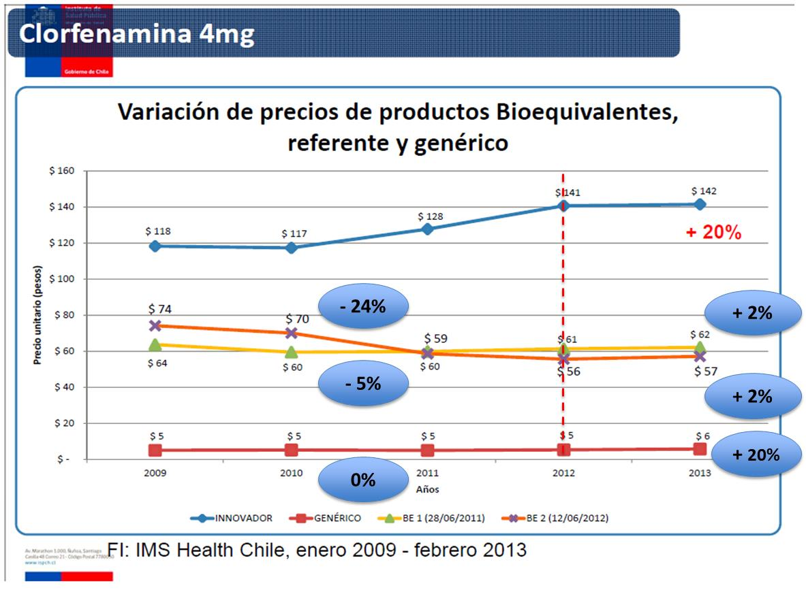

Destacó el aumento relevante en el costo de los genéricos, relacionado, en su parecer, con el impacto producido por la entrada de los fármacos bioequivalentes en el mercado. Consideró negativo el resultado, ya que los pacientes que más consumen genéricos son los que pertenecen a los tres primeros quintiles de la población.

Seguidamente, mencionó que algunos medicamentos, como el alprazolam, han presentado en el último tiempo curvas de consumo decrecientes, previéndose su casi completa desaparición del mercado en algunos años. En ese caso, continuó, la realización de eventuales estudios de bioequivalencia significaría invertir en tecnologías en desuso y, por ello, es entendible que algunas empresas no deseen hacerlo. Además, interferir en fármacos genéricos de costo reducido, que en promedio alcanzan un costo de US$ 1,2 por caja, sólo conllevará un aumento de su precio.

Evocó declaraciones del señor Ministro de Salud, quien sostuvo, en mayo de 2012, que el alprazolam, al alcanzar la calidad de bioequivalente, sería un 2.000% más barato que un producto de marca. En su opinión, esa afirmación pierde sentido, ya que se trata de un fármaco cuya utilización está en franco decrecimiento y no hay interés de otros actores para entrar en ese mercado. Por otro lado, dijo, al adquirir el medicamento antes referido el carácter de bioequivalente, su precio ha aumentado en 200%, en un año.

Planteó que la Contraloría General de la República, al analizar decretos ministeriales que regulan el proceso de equivalencia terapéutica, ha dictaminado que debe fijarse un plazo razonable para que los titulares de los registros sanitarios respectivos cumplan con la obligación de practicar los análisis en cuestión. Sin embargo, eso generará una eventual judicialización del asunto al no cumplirse las exigencias de bioequivalencia, ya que habrá tantos “plazos razonables” como laboratorios existan. En conclusión, mientras no se determine claramente el término requerido, la situación será ambigua.

Asimismo, hizo notar cierta incongruencia y falta de coordinación entre las instituciones estatales, puesto que mientras, por un lado, se promueve el proceso de bioequivalencia, por otra parte, la CENABAST, al efectuar los procedimientos licitatorios para la compra de fármacos, asigna un puntaje considerablemente más bajo a los que tienen la calidad de bioequivalentes, en comparación con otros factores, como el precio.

Exhibió la siguiente lámina al respecto:

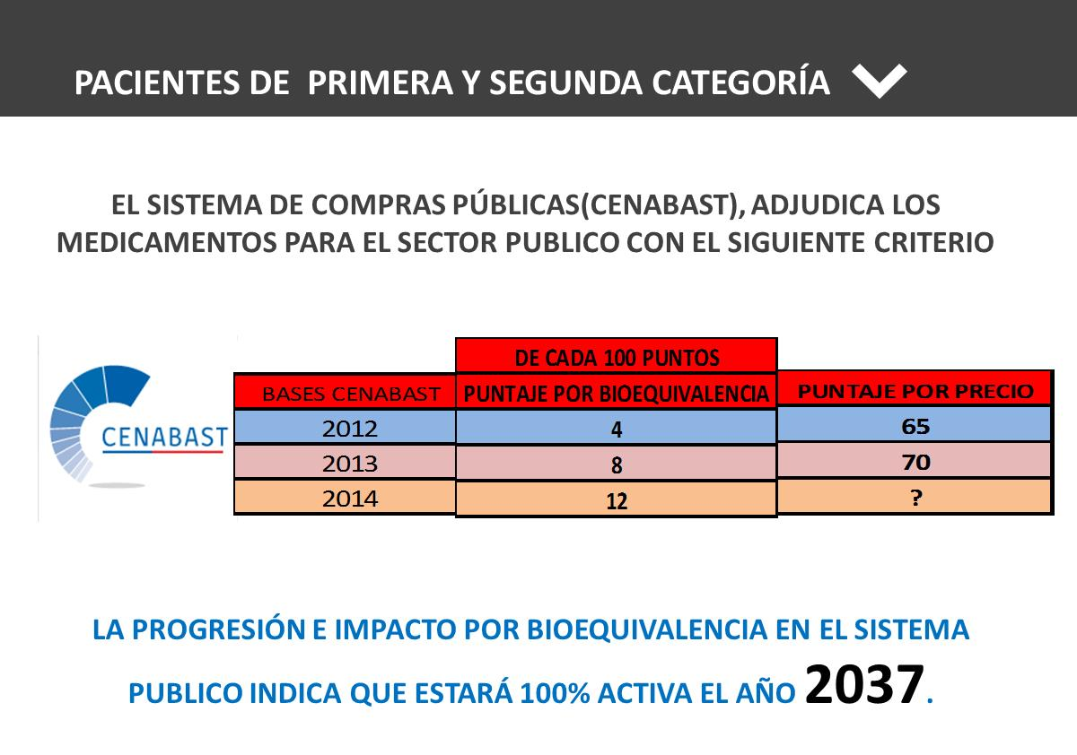

Al continuar su exposición, citó el caso de la multa cursada por la FDA estadounidense a la compañía de origen indio Ranbaxy, por productos de calidad inapropiada, ya que se caracterizaban como bioequivalentes fármacos que no lo eran. Esa misma situación, advirtió, podría afectar a los medicamentos que ingresen al país procedentes de fuentes donde no se practiquen las BPM.

En virtud de lo expuesto, demandó de las autoridades un proceso de bioequivalencia serio, dirigido por una Agencia Nacional de Medicamentos independiente, tanto económicamente como del gobierno de turno.

Por otro lado, informó que el único estudio serio sobre la materia ha sido el elaborado en el año 2003 por el actual Ministro de Hacienda, señor Felipe Larraín, el cual concluyó que los precios de los fármacos en Chile están dentro de los más bajos de Latinoamérica y que el positivo desempeño del mercado se ha logrado por una escasa intervención estatal. Además, en ese trabajo se previene que si la regulación que se pretende es exitosa, bajará la demanda por remedios de marca y subirá la demanda por genéricos, elevando el precio de estos últimos. De la misma forma, se concluye que, como presumiblemente los consumidores de genéricos son las familias de menores recursos, se produciría una intervención de mercado con efectos regresivos.

En otros estudios publicados recientemente en la prensa, informó, se ha señalado que la tasa de aumento de los precios de los medicamentos en los próximos años será de un 7,5% anual. Sin embargo, advirtió que los datos entregados no serían fiables, puesto que no consideran el IPC anual ni reflejan el crecimiento real del mercado de fármacos en el país. Además, como se destacó anteriormente, el sistema público no está comprando productos bioequivalentes, a menos que posean un precio adecuado.

El problema de la bioequivalencia, aseguró, ya ha sido resuelto en otros países latinoamericanos, como Argentina y México, realizándose el proceso sólo en el país respectivo y sobre medicamentos fabricados en el mismo lugar, para certificar los pasos y etapas del fármaco.

En cuanto al texto aprobado por la Cámara de Diputados sobre la forma en que deben prescribirse los medicamentos, señaló su conformidad con dicha iniciativa, ya que tenderá a empoderar a los pacientes para que elijan el medicamento que más les convenga y al mejor precio. Conjuntamente, se reafirma la potestad profesional del médico, constitucionalmente protegida, para prescribir el medicamento correspondiente, y se interpreta de forma más precisa la realidad del mercado, donde el concepto de bioequivalencia está en vías de renovación.

Sin embargo, también se debe tener en consideración que abrir la puerta a la intercambiabilidad bajo el actual escenario generará un riesgo sanitario y agudizará el peligro de integración vertical, al entregar mayor poder a las farmacias. Lo anterior, en el entendido de que pasarán varios años hasta poder contar con una bioequivalencia generalizada de los productos esenciales.

Sobre el fraccionamiento y el tratamiento de las dosis unitarias para reducir el costo de los fármacos y aminorar el riesgo de intoxicación, manifestó que se podría implementar si las farmacias contaran con los elementos necesarios para realizar una dispensación segura. No obstante, como ello no ocurre en el país, una medida de ese tipo, en las actuales condiciones, significaría un riesgo para la salud de la población. Por otra parte, el costo de dispensación en dosis unitarias y fraccionamiento aumenta aproximadamente entre US$ 9 y US$ 12.

Informó también que en Estados Unidos, que cuenta con altos índices de seguridad en esta materia, las intoxicaciones en niños han aumentado en un 30% el último año. A mayor abundamiento, uno de cada ocho niños ingresa a un servicio de urgencia por una afección de este tipo.

A raíz de lo anterior, ASILFA considera que, considerando las características de las farmacias en Chile, el fraccionamiento no es recomendable.

Finalmente, detalló que, a juicio de la organización que representa, las medidas más eficientes que deberían adoptarse para mejorar el acceso de la población a los medicamentos es actuar cuando los fármacos pierden su patente y subvencionar a los medicamentos de menor valor.

- - - - - - - -

Al concluir las exposiciones, usó nuevamente la palabra el señor Mauricio Huberman y manifestó que, en su opinión, cada persona que hace valer su posición ante la Comisión debiera dejar en claro a quién representa. En ese sentido, consideró negativo que el doctor Pablo Rodríguez se presente como ex Presidente del Colegio Médico y no dé cuenta si está o no relacionado con algún laboratorio.

Ante ese comentario, la Honorable Senadora señor Rincón manifestó que el doctor Rodríguez no fue invitado a la Comisión en calidad de representante del gremio médico ni invocó tal calidad en su exposición. Agregó que, si bien se ha instalado en la opinión pública la idea de que el lobby habría influenciado las posiciones de algún parlamentario, se legislará en beneficio de las personas, que es, en definitiva, el interés que los parlamentarios deben salvaguardar.

Sin perjuicio de lo anterior, el Honorable Senador señor Rossi advirtió que en proyectos de ley en que hay fuertes intereses económicos involucrados, muchas veces los grupos concernidos disfrazan sus intenciones apelando a supuestas finalidades sanitarias y altruistas. En tal virtud, consideró un buena práctica que los expertos y personeros que participen en la discusión de un proyecto de ley expliciten los intereses que defienden.

A su turno, el Ministro de Salud, doctor Jaime Mañalich, se hizo cargo de la alusión hecha en una de las intervenciones de los invitados, a un estudio en que habría participado el actual Ministro de Hacienda, aclarando que dicho análisis fue elaborado en el año 2003, por una consultora privada a la que pertenecía en ese entonces el señor Felipe Larraín. Por tanto, dicha opinión no refleja la posición que hoy sostiene sobre la materia la Secretaría de Estado antes señalada.

En seguida, precisó que su repartición está bastante conforme con la redacción del texto del proyecto de ley, fruto de los dos primeros trámites constitucionales, normativa que se caracteriza por hacerse cargo del grave problema de acceso a los medicamentos que aqueja a la ciudadanía y que soluciona algunas externalidades negativas de un sector de la economía cuestionado no sólo en el país, sino que también a nivel internacional.

Entre los aspectos más relevantes de la iniciativa de ley, destacó la prohibición de entregar incentivos a los médicos para que prescriban determinados fármacos; la posibilidad de que se vendan medicamentos en las góndolas de las farmacias; la aprobación del fraccionamiento de las medicinas, que tenderá a reducir sus costos, sin afectar la seguridad sanitaria; la nueva regulación de los almacenes farmacéuticos; la autorización para que en aquellas comunas en que no hay farmacias ni almacenes, los consultorios y los Servicios de Atención Primaria de Urgencia expendan medicamentos; el otorgamiento de un rol activo a la CENABAST en caso de desabastecimiento de fármacos, y, por último, la regulación de los alimentos e implementos de uso médico.

No obstante, un aspecto que no ha generado consenso entre ambas Cámaras es la disposición contenida en la nueva redacción del artículo 101 del Código Sanitario, que define la receta médica, por cuanto en el segundo trámite constitucional se eliminó la obligación de consignar en ella la denominación genérica del fármaco recetado, disminuyendo de esa forma la información que se pone a disposición del paciente y contrariando lo establecido en las leyes N^{os} 19.496 y 20.584.

Entonces, como forma de lograr un acuerdo al respecto, se ha propuesto que la receta deba contener tanto el nombre de fantasía del producto como su denominación común internacional.

En el mismo orden de ideas, el Honorable Senador señor Chahuán sostuvo que, en su parecer, el proyecto en discusión es bastante positivo, en la medida en que fomenta la generación de una política nacional de medicamentos y de genéricos. En virtud de lo expuesto, propuso restablecer el espíritu original del proyecto, que dice relación con el otorgamiento de un acceso más expedito de la población a fármacos de menor precio.

Seguidamente, el Honorable Senador señor Girardi reiteró que, para efectos de la historia fidedigna de la ley, es necesario recordar que este proyecto, de iniciativa parlamentaria, fue consecuencia del fraude que las farmacias cometieron en materia de colusión de precios, denunciado ante todas las autoridades pertinentes.

Afirmó que uno de los objetivos principales del proyecto es impedir la sustitución de los medicamentos que se efectúa en los puntos de venta, lo que lleva a que un dependiente de farmacia, en función del interés económico de la empresa, determine cuál es el remedio que recibirá el paciente. Asimismo, recordó que hubo Senadores que se opusieron a poner coto a la integración vertical en este sector, medida que impediría que las farmacias tengan marcas propias de medicamentos para promover su venta mediante el estímulo remuneratorio denominado “canela”.

Entre los importantes avances que contiene la normativa en comento, valoró la reglamentación de los productos naturales de uso médico, ya que hoy se les trata como alimentos, sin serlo. Además, este tipo de productos son los que más aumentan en el mundo, entre los que están relacionados con la medicina. Igualmente, mostró su acuerdo con la medida de fraccionamiento de los fármacos.

En relación con la discusión suscitada en torno al artículo 101 del Código Sanitario, se mostró partidario de ampliar el derecho a saber de los pacientes, pero generando una barrera para que esa herramienta no sea usada por las farmacias para sustituir los productos recetados. En definitiva, no ve problemas en la intercambiabilidad de los fármacos, pero siempre con la precaución de que se haga por uno que haya demostrado su bioequivalencia y sea de menor costo.

Aseguró también que una de sus proposiciones originales, que finalmente no prosperó en este proyecto, propugnaba que las farmacias fueran consideradas un servicio público, al igual como ocurre en otros países, lo que conllevaría a la licitación de sus locales y a una paridad en los precios que cobran a la población. Lo anterior, por la necesidad de ampliar la cobertura de medicamentos, toda vez que los hospitales y los consultorios sólo entregan el 40% de los fármacos recetados, mientras que el porcentaje restante debe ser costeado por el paciente.

En virtud de lo expuesto y en razón de que las farmacias concentran un 90% de la venta de fármacos en el país, anunció que planteará en su momento la posibilidad de que los remedios que no requieran receta médica puedan ser vendidos en lugares diferentes a las farmacias, con el objetivo de acabar con el oligopolio que afecta al mercado farmacéutico.

En lo atinente a otras materias, expresó la esperanza de que se contemple un petitorio de medicamentos amplio y que haya listas de precios en cada una de las farmacias, en línea con los derechos actuales que la ley garantiza a los consumidores.

Al concluir, precisó que no sólo se debe exigir que los medicamentos aseguren seguridad, calidad y eficacia, sino que también debe incluirse la accesibilidad a toda la población.

A su vez, el Honorable Senador señor Rossi consideró que el proyecto de ley irá en beneficio de los sectores de menores recursos. Ello, por cuanto según datos proporcionados por el Colegio Médico, más de la mitad de los gastos en salud que efectúan las personas pertenecientes al quintil más pobre de la población están destinados a la compra de medicinas en las farmacias.

En esa perspectiva, manifestó su extrañeza por las expresiones planteadas por algunos expositores, en cuanto no sería necesario establecer una política nacional de genéricos, debido a los bajos costos de los medicamentos. Igualmente, advirtió que ciertos actores del sector productor de fármacos tratan de evitar un descenso en los precios poniéndo obstáculos a la ampliación del proceso de bioequivalencia. Entonces, argumentó, es factible poner en duda el supuesto interés altruista o sanitario de los argumentos aducidos por algunos expositores.

A mayor abundamiento, afirmó que ciertos fármacos de la misma marca y laboratorio pueden comprarse en el extranjero por un valor que puede ser hasta tres veces más barato que en Chile. Tal es el caso de los antidepresivos, citó como ejemplo.

En ese contexto, requirió una mayor promoción de la intercambiabilidad por productos bioequivalentes elaborados bajo BPM y que todos ellos se encuentren en los petitorios de las farmacias, con la finalidad de empoderar al paciente mediante la entrega de la mayor información posible.

Finalmente, estuvo de acuerdo en que en la receta médica se consigne el nombre de fantasía del fármaco y su denominación común internacional.

Por último, la Honorable Senadora señora Rincón, para recalcar la relevancia de la iniciativa en comento, evocó un fallo reciente de la Corte de Apelaciones de Antofagasta, que confirmó la sanción a una farmacia por el cambio de un medicamento recetado a un menor de edad, sustitución que le causó problemas de salud.

En sesión posterior expuso el Presidente de la Federación Nacional de Trabajadores de Farmacias, FENATRAFAR, señor Mauricio Acevedo, quien, a modo de introducción, dio cuenta de los aspectos que, en su opinión, no debiesen estar ausentes en el debate.

Entre ellos, se refirió a los vicios de la estructura de las remuneraciones de los trabajadores de las farmacias, aspecto que se encuentra tratado apropiadamente en el proyecto de ley; a la necesidad de que el país cuente con una legislación responsable que impida que los beneficios lleguen solamente a los grupos más favorecidos de la sociedad y con una adecuada fiscalización para asegurar su cumplimiento, y al cambio de concepción respecto de la forma en que se ha considerado a los medicamentos, esto es, desde un bien de consumo a un producto que incide en la salud de la población.

Luego, se refirió a la medida de permitir la venta de medicinas en góndolas situadas dentro de los locales farmacéuticos, lo que aumentaría el modelo de negocio de las farmacias y la integración vertical que presenta el sector, entre los laboratorios y las cadenas farmacéuticas. Advirtió que la iniciativa en discusión replica el modelo de preferencia hacia productos de marcas propias que actualmente se ofrecen en el mesón de esos establecimientos, toda vez que la normativa no especifica el listado de fármacos que deben expenderse en las góndolas, dejando nuevamente de lado a los genéricos.

Hizo notar que ha servido de fundamento para sustentar la propuesta de venta en góndolas que dicha acción terminaría con los incentivos a los trabajadores para expender productos de marcas propias de las farmacias. Sin embargo, esa práctica sólo se trasladará a las góndolas, perjudicando las remuneraciones de los trabajadores, las que, en ningún caso, pueden ser reputadas como parte de los incentivos perversos del sistema.

En ese orden de ideas, calificó como imprudentes las expresiones que apuntan a que los trabajadores de las farmacias son los responsables del engaño a la población o de las malas prácticas que en esos lugares se producen en la venta de ciertos medicamentos. Por el contrario, estimó que la mayor responsabilidad recae en aquellos que han diseñado el actual modelo de negocio de las farmacias y que han permitido que se fortalezcan los incentivos.

Por otro lado, reclamó que la implementación de envases seguros para los medicamentos sólo conllevará un aumento de precios, que deberá ser costeado por los consumidores.

Indicó que aún se encuentra pendiente la regulación de las medicinas para el tratamiento de enfermedades crónicas. Igualmente, aseguró que las recetas médicas deben prescribir el medicamento genérico, ya que diariamente son testigos de como los pacientes solicitan la sustitución del fármaco recetado por uno genérico, en razón de las importantes diferencias de precios entre ellos, que muchas veces no son conocidas por los facultativos. Una solución alternativa, añadió, sería que el médico dispusiera en su despacho de un listado con los precios de los medicamentos, para que el paciente pueda señalar si es capaz de pagar por el producto prescrito.

En razón de la relevancia de la intervención de los auxiliares de farmacia en la labor de informar adecuadamente al paciente para la recuperación de su salud, valoró las acciones de capacitación que han dispuesto las autoridades ministeriales y que se plasman en el decreto N° 38, del Ministerio de Salud, del año en curso.

Sobre los procesos de bioequivalencia, advirtió que lo primero que se debiese considerar es el aseguramiento de la producción de medicamentos mediante Buenas Prácticas de Manufactura. Esa medida, razonó, terminaría con el temor de algunos de que en las recetas se prescriban fármacos genéricos. Además, requirió de las autoridades una mayor información a la población sobre este tema, toda vez que, a pesar de que los medicamentos que han demostrado su equivalencia terapéutica no son la mayoría, los pacientes en muchas oportunidades exigen el expendio de fármacos que supuestamente tendrían la calidad de bioequivalentes y que no la detentan.

Se refirió también al fraccionamiento, acotando que lo único que provocará esa medida serán riesgos, tanto para los clientes como para los trabajadores de las farmacias, ya que estos últimos, al estar expuestos a cometer errores en la dispensación de los fármacos, pueden ver peligrar su estabilidad laboral y afectada su responsabilidad.

Respecto del etiquetado de los precios en los envases de los medicamentos, el señor Acevedo, junto con considerar que no cumplirá los objetivos perseguidos, manifestó su preferencia por que se haga efectiva la exigencia de que las farmacias cuenten con listas de precios de los productos, junto con una fiscalización apropiada de su cumplimiento. La remarcación implicará mayor trabajo para los trabajadores de las farmacias, por el mismo sueldo y entrañará un mayor riesgo para ellos, ya que cualquier error en un precio deberá ser asumido por el funcionario.

A continuación, exhibió un diagrama que, en opinión de la organización que representa, ilustra la solución que se considera adecuada:

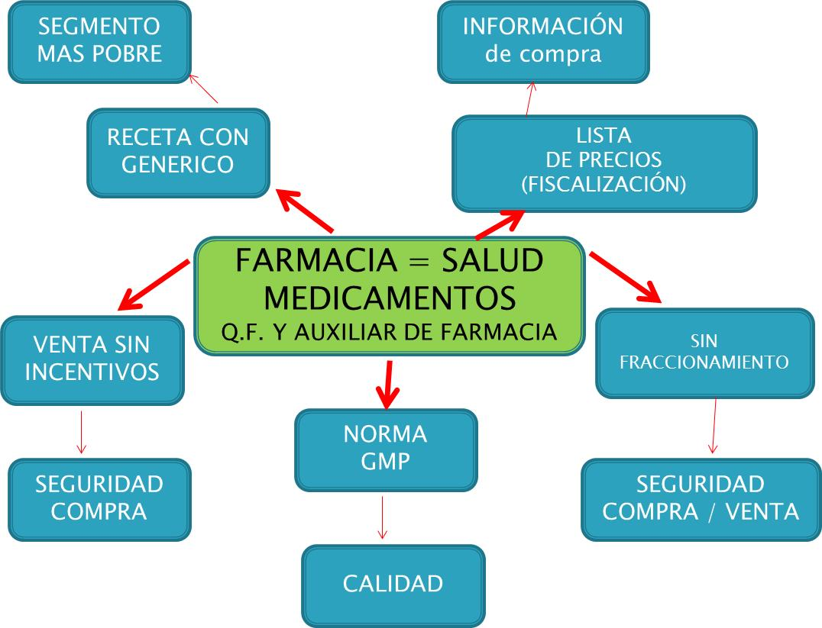

Concluyó su exposición señalando que en el proyecto de ley hay medidas que sólo se fundamentan en la voluntad de imponer un castigo a las empresas farmacéuticas y no en la de asegurar beneficios para todos los chilenos, puesto que muchos de los costos involucrados serán pagados finalmente por los trabajadores de las farmacias y por los consumidores.

El Honorable Senador señor Chahuán pidió al señor Acevedo precisar si FENATRAFAR estaría de acuerdo con la venta de medicamentos en góndolas en las farmacias, si los productos que estarán a disposición de la población son genéricos.

Dando respuesta, el señor Presidente de FENATRAFAR aseguró que el escenario ideal es que los medicamentos se expendan sólo con la intermediación de un profesional calificado. Por ello considera que permitir la venta en góndolas fomenta el actual negocio de las farmacias.

A su vez, el Honorable Senador señor Girardi requirió una explicación sobre cómo se estructura la remuneración de un trabajador de farmacia y cómo la retribución se vería afectada si se prohíbe el incentivo denominado “canela”.

En tanto, el Honorable Senador señor Rossi, junto con recalcar que las malas prácticas que puedan presentarse en las farmacias no son de responsabilidad de los trabajadores, recalcó que en las góndolas debe estar disponible un petitorio mínimo que contenga, por ejemplo, determinados productos genéricos que hayan demostrado su bioequivalencia.

El señor Mauricio Acevedo manifestó que alrededor del 50% de la remuneración de un trabajador de farmacia es un componente variable. Con la venta de medicamentos más caros se puede alcanzar montos que oscilan entre $300.000 y $ 400.000 mensuales. Sin embargo, esa situación, a su juicio, no es justa, tanto para los dependientes como para los consumidores. El sueldo base corresponde al mínimo establecido por la ley.

De consiguiente, celebró la disposición contenida en el artículo transitorio de esta iniciativa de ley, que apunta efectivamente a dar término al sistema de remuneraciones descrito.

Finalmente, explicó que los mayores incentivos por venta generalmente corresponden a las medicinas ubicadas en el mesón de la farmacia. Además, hay un listado a disposición de los dependientes que señala los montos de las comisiones según producto y laboratorio.

En seguida, expuso el Presidente de la Asociación de Farmacias Independientes de Chile, AFI, señor Héctor Rojas, quien manifestó, en primer lugar, que la entidad que dirige concuerda absolutamente con la norma que aprobó el Senado en el primer trámite constitucional y que dispone que en la receta médica se deba consignar tanto el nombre de fantasía del fármaco como su denominación común internacional. Agregó que los datos no sólo se deben consignar tratándose de remedios categorizados como monodroga, sino también en el caso de aquellos que son una asociación de drogas, para evitar que en el futuro algún laboratorio trate de eludir la norma agregando al componente principal otro compuesto inocuo. Al efecto, solicitó a los miembros de la Comisión considerar esta idea en la redacción final de la disposición.

Expresó que el sistema actual, que calificó de perverso, impide al paciente elegir el producto más barato, perjudicando especialmente a aquellos pertenecientes a sectores más vulnerables, que no pueden comprar medicinas de una marca determinada. Entonces, se preguntó si es preferible que el paciente no adquiera el fármaco recetado, por su imposibilidad de pagarlo, o que compre uno que haya demostrado su equivalencia terapéutica.

Al respecto, declaró que su entidad recomienda que la solución que se adopte sea en beneficio del paciente, reforzando su información y confianza, aunque se perjudique en cierta medida a los laboratorios denominados innovadores.

Otro de los ejemplos que mencionó para apoyar su argumentación es la situación que se produce al presentarse una urgencia, en que el precio del producto recetado podría determinar que el paciente opte finalmente por no adquirir el remedio, poniendo en riesgo su salud. Lo mismo podría suceder en caso de falta de stock del fármaco prescrito.

Respecto del fraccionamiento, evocó lo dispuesto en el artículo 8° del decreto N° 466, del Ministerio de Salud, de 1985, que faculta a esa Secretaría de Estado para dictar una resolución que autorice fraccionar medicamentos en el país. Sin embargo, ningún gobierno ha dictado esa reglamentación.

En virtud de lo expuesto, mantener en el proyecto de ley la disposición que señala que la implementación de la fragmentación de medicamentos quedará sujeta a la dictación del reglamento respectivo, arriesga repetir el escenario actual y dejar sin aplicación la normativa. Por lo demás, no se entiende por qué a un farmacéutico, que puede sintetizar o fabricar productos complejos, no se le permite realizar un simple fraccionamiento de medicamentos terminados, medida que beneficiaría de forma importante al paciente.

Sobre la sustitución del medicamento en farmacia, comentó que le parece más apropiado que sea un químico farmacéutico, a petición del paciente, quien se encargue de practicarla. Sin embargo, si no se preceptúa que el médico deba prescribir tanto el remedio de marca como el genérico, lo anterior no podrá aplicarse.

Seguidamente, hizo uso de la palabra el Secretario General de la Asociación Nacional de Estudiantes de Química y Farmacia, ANEQyF, señor José Cárdenas, quien se refirió, en primer término, a lo establecido en el artículo 129 D del Código Sanitario propuesto en la iniciativa de ley, que trata la situación de los botiquines farmacéuticos.

En ese sentido, hizo hincapié en la deficiente fiscalización que, en su opinión, se presenta no sólo en este nivel, sino que respecto de todos los locales de dispensación de medicamentos, lo que ha hecho posible que algunos botiquines contengan fármacos que exceden el petitorio que les corresponde y, por lo tanto, funcionen prácticamente como una farmacia, aunque sin contar con la dirección de un químico farmacéutico.

Otro aspecto que le mereció especial atención es la falta de definición de lo que se entenderá por grupos cerrados que accederán a los botiquines, lo que podría dar lugar a que ciertas empresas, como supermercados e ISAPRES, amplíen en demasía ese concepto y vendan medicinas fuera de las farmacias.

Por último, reparó en que si los botiquines se abren el expendio de medicamentos se presenta una oportunidad de negocio para la empresa que los administra, pudiendo resultar afectados los trabajadores que estuvieran haciendo uso del beneficio en forma gratuita.

En definitiva, esas características negativas pueden terminar perjudicando la salud de los pacientes y disminuyendo el acceso a los medicamentos.

Como forma de visibilizar la falta de fiscalización a la que ha hecho alusión, dio cuenta de que en un radio de tres cuadras en torno a la oficina en que funciona la Secretaría Regional Ministerial de Salud de la Región Metropolitana fue posible encontrar 21 puntos no autorizados de venta de medicamentos, lo que se ilustra en el plano inserto a continuación.

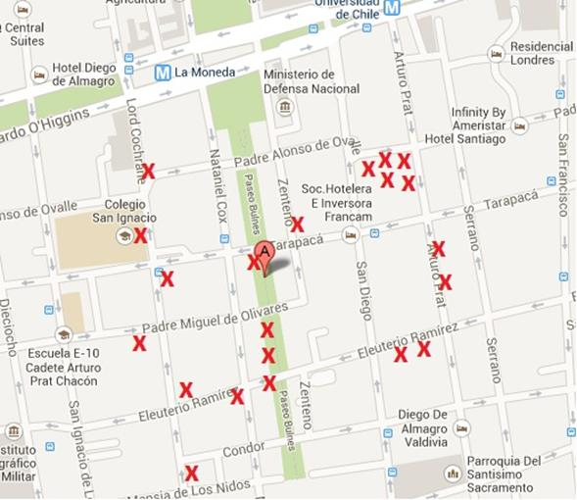

Conjuntamente, esta falta de control puede derivar en un importante riesgo sanitario, debido a la calidad deficiente de los medicamentos, inadecuado almacenamiento, errores en dispensación e información incorrecta a los consumidores.

En ese sentido, planteó que la ANEQyF opina que la apertura de nuevos puntos de venta debe circunscribirse exclusivamente a las farmacias, toda vez que Chile es el país de América que posee menor número de esos locales por habitantes, junto con ostentar una deficiente distribución entre las regiones. Exhibió los siguientes cuadros:

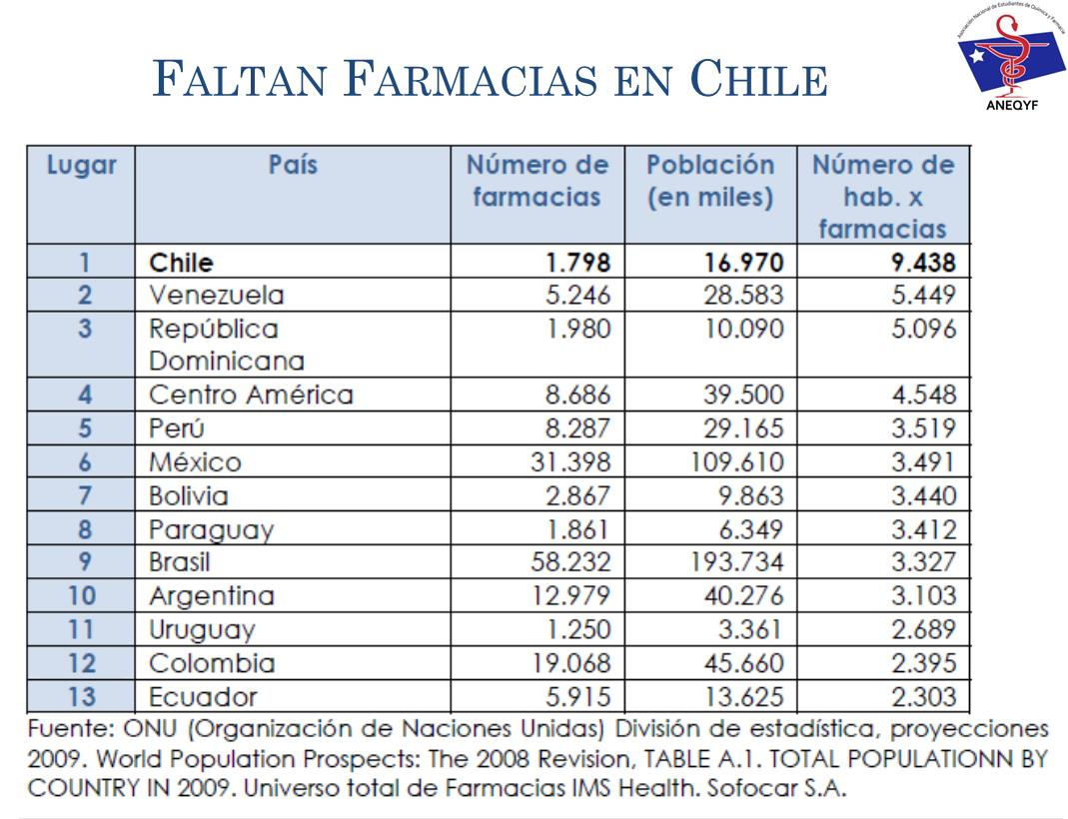

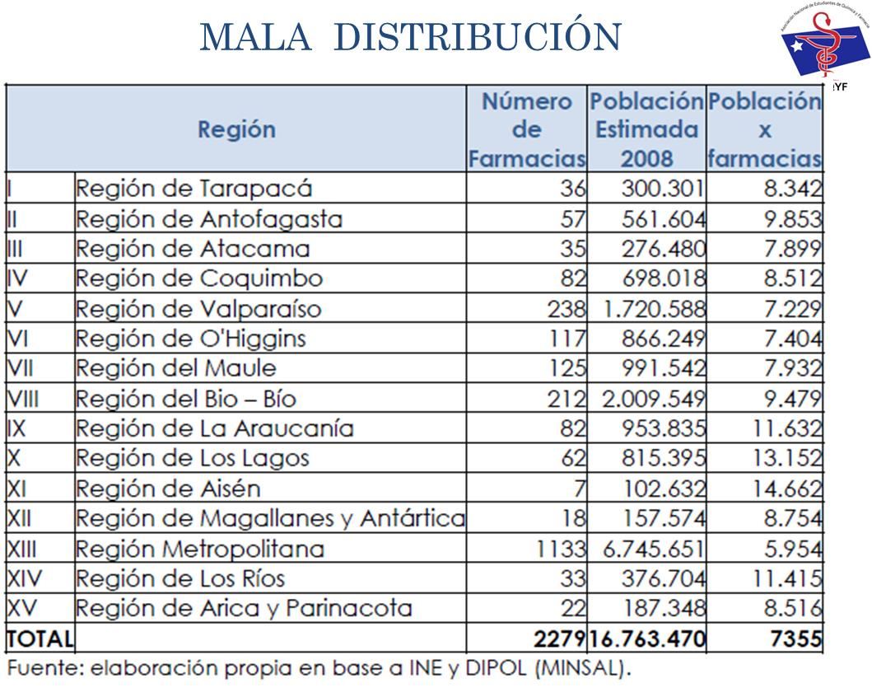

Respecto del fraccionamiento de medicamentos, manifestó que una medida de ese tipo requerirá de una inversión en materia de espacio, equipamiento y recursos humanos capacitados, para cumplir con los estándares de calidad necesarios para llevarlo a cabo. Sin embargo, no serán muchas las farmacias que podrán invertir la cantidad de fondos requeridos para su implementación.

Añadió que otra opción sería el corte manual de envases, aunque previno sobre la peligrosidad de aquello, en virtud de los riesgos sanitarios que implica, por cuanto impide que el paciente conozca claramente las características del medicamento que se le está suministrando.

En esta materia también resurge el problema de la deficiente fiscalización, puesto que el ISP, al no contar con oficinas regionales, no sería capaz de efectuar un apropiado control de los procesos.

En conclusión, el fraccionamiento provocaría un aumento de los precios de los fármacos y perjudicaría la seguridad en su dispensación. Por el contrario, una buena opción en este tema sería incentivar a la industria farmacéutica para el desarrollo de medicamentos en dosis unitarias, teniendo la precaución de que el costo adicional que ello represente no recaiga en los pacientes.

En cuanto a la formulación de la receta médica, apoyó que se exija la prescripción tanto del remedio de marca como del genérico respectivo, permitiéndose la intercambiabilidad sólo por fármacos bioequivalentes, ya que si se deja abierta la sustitución las cadenas de farmacias preferirán aquellos productos de sus propias marcas.

También se mostró contrario a que todos los medicamentos bioequivalentes deban estar en el petitorio obligatorio de las farmacias, por cuanto algunos de estos productos no se comercializan en farmacias y son de exclusivo uso hospitalario, otros son de alto costo y baja rotación y, por último, existen fármacos bioequivalentes de marcas propias de las cadenas farmacéuticas.

Por ello, el petitorio debe exigir contar sólo con una alternativa, priorizando los bioequivalentes.

Dando término a su exposición, presentó las propuestas que su organización estima pertinentes para perfeccionar el proyecto en comento.

La primera de ellas, destinada a solucionar los problemas de acceso a medicamentos seguros en zonas aisladas, es incentivar la figura del farmacéutico general de zona, ya que se ha demostrado que el trabajo de estos profesionales optimiza los recursos y asegura calidad y seguridad en la dispensación de medicinas.

Otra propuesta es la recuperación de uno de los objetivos originales de la iniciativa, esto es, la regulación de la integración vertical entre laboratorios y cadenas farmacéuticas.

En último lugar, consideró conveniente priorizar la instalación de nuevas farmacias en los lugares en que se requieran, por sobre otras soluciones paliativas que no corrigen el problema de raíz, como los botiquines y los almacenes farmacéuticos que, a largo plazo, sólo originarán más dificultades.

Asimismo, deseó que en un escenario futuro el químico farmacéutico sea considerado como un profesional sanitario, que las farmacias sean centros de salud y que al medicamento se le trate como un bien social, a diferencia de lo que ocurre actualmente, en que se les asigna el rol de meros administrativos, locales comerciales y bienes de consumo, respectivamente.

La Presidenta de la Comisión, Honorable Senadora señora Rincón, precisó que el tema de la integración vertical a que se ha hecho referencia anteriormente no forma parte de las discrepancias surgidas entre el Senado y la Cámara de Diputados y, por lo tanto, no es un asunto sobre el cual deba pronunciarse la Comisión en este trámite constitucional.

El Doctor en Política Farmacéutica, señor Juan Francisco Collao, inició su intervención aduciendo que, en su parecer, el acceso a los medicamentos no es un tema que haya sido suficientemente abordado en el proyecto de ley. Explicó que la Organización Mundial de la Salud ha determinado que los cuatro componentes que deben estar presentes para su consumación son los siguientes: uso racional de medicamentos; financiamiento sostenible; precios accesibles y un sistema de salud y distribución confiables.

Lo anterior cobra importancia, por cuanto el acceso a medicamentos y a la salud se relaciona directamente con el desarrollo humano.

Refiriéndose a la seguridad de los fármacos, explicó que, de acuerdo a estadísticas proporcionadas por la OMS, más de la mitad de ellos son mal dispensados o prescritos; respecto de la mitad que no tendría esos inconvenientes, sólo un 50% es correctamente administrado. Todo ello afecta la eficacia de las terapias y su seguridad, sobrecargando, consecuencialmente, los sistemas de salud.

Agregó que en Estados Unidos la intoxicación por medicamentos es la primera causa de muerte accidental, superando incluso a los siniestros de tránsito.

Explicó que en términos de seguridad y eficacia los países pertenecientes a la OCDE han fomentado la intervención personal de los químico farmacéuticos en la dispensación de medicamentos, puesto que está demostrado que mejoran la adherencia al tratamiento y su eficacia y disminuyen los errores en la medicación.

Sobre el fraccionamiento de fármacos, estimó que posee efectos positivos, siempre que se realice bajo estrictas condiciones de seguridad y con una fiscalización apropiada.

Un aspecto que consideró preocupante es que los botiquines que dispensan medicinas, en general, no cuentan con un químico farmacéutico a cargo, no poseen un adecuado control del stock y no se monitorea el uso de los fármacos.

En lo tocante a las farmacias, las dificultades se generan a partir del modelo de comercio detallista que ellas han implementado, destinado a incentivar el consumo y a concentrar la oferta de medicinas, debido a una demanda inelástica.

Concluyó que toda política farmacéutica debe estar orientada a garantizar el acceso a medicamentos en forma oportuna, segura y eficaz.

Al finalizar su exposición, consignó las siguientes recomendaciones que deben considerarse en la discusión:

- Chile debe desarrollar una política de medicamentos coherente y pensada para proveer acceso a medicamentos con seguridad y eficacia, en concordancia con las que imperan en los demás países miembros de la OCDE.

- Es necesario potenciar el sistema público de dispensación de medicamentos, asegurando la presencia de un químico farmacéutico.

- Se debe restringir la instalación de botiquines o almacenes farmacéuticos en lugares aislados, limitando explícitamente el expendio de fármacos.

- Conviene avanzar hacia una cobertura universal de medicamentos genéricos de calidad certificada, potenciando la industria nacional.

- - - - -

A continuación se efectúa una relación de las modificaciones que introdujo la Cámara de Diputados en el segundo trámite constitucional, al texto aprobado en el primer trámite por el Senado, así como de las recomendaciones que propone la Comisión a la Sala respecto de las referidas enmiendas.

Los cambios introducidos por la Cámara de Diputados inciden en los numerales 1), 2) y 4) del artículo 1°, que sustituyen los Libros Cuarto y Sexto del Código Sanitario y derogan el artículo 169 de dicho cuerpo legal, respectivamente; en el artículo 3°, y en el artículo transitorio.

Antes de comenzar la votación de las enmiendas introducidas al proyecto de ley por la Cámara de Diputados, el Honorable Senador señor Chahuán dejó constancia de que su padre ejerció la profesión de químico farmacéutico y fue propietario de dos farmacias hasta 1992, año de su fallecimiento. Y puntualizó que la sociedad que controlaba dichas empresas, cuyos derechos heredó Su Señoría, hoy posee como giro único el de arrendamiento de inmuebles sin amoblar y no está relacionada con el negocio farmacéutico.

Artículo 1º

Numeral 1), que reemplaza el Libro Cuarto del Código Sanitario

Modificación N° 1

El artículo 94 del Código Sanitario aprobado por el Senado dispone, en el inciso primero, que corresponderá al Ministerio de Salud velar por el acceso de la población a medicamentos o productos farmacéuticos de calidad y seguridad, lo que llevará a cabo por sí mismo, a través de sus Secretarías Regionales Ministeriales y de los organismos que se relacionan con el Presidente de la República por su intermedio.

La Cámara de Diputados, en el segundo trámite constitucional, reemplazó, en el inciso primero del artículo 94, la frase “calidad y seguridad” por “calidad, seguridad y eficacia.”.

- La Comisión recomienda aprobar la enmienda aprobada por la Cámara de Diputados, por la unanimidad de sus miembros, Honorables Senadores señora Rincón y señores Chahuán, Girardi, Rossi y Uriarte.

- - - - - - -

Modificación N° 2

El texto del artículo 97 del Código Sanitario aprobado por el Senado en el primer trámite constitucional, prescribe, en el inciso primero, que el Instituto de Salud Pública de Chile llevará un registro de todos los productos farmacéuticos evaluados favorablemente en cuanto a su seguridad y a la calidad que deben demostrar y garantizar durante el período previsto para su uso. Ningún producto farmacéutico podrá ser distribuido en el país sin que haya sido registrado.

Luego, en el inciso tercero, dispone que corresponderá al Ministerio de Salud pronunciarse en forma previa a la cancelación o negativa de registrar un medicamento. Tratándose de la cancelación de un registro, el Instituto deberá comunicar a su titular la solicitud de informe dirigida al Ministerio de Salud. Los recursos que los interesados deduzcan no suspenderán la ejecución de la decisión que el Instituto adopte.

La Cámara de Diputados, en el segundo trámite constitucional, introdujo las siguientes enmiendas:

a) Ha incorporado, en el inciso primero, antes de la expresión “seguridad y a la calidad”, la palabra “eficacia,”, y ha eliminado los vocablos “a la” que preceden al término “calidad”.

b) Ha reemplazado, en el inciso tercero, la frase “o negativa de registrar un” por la expresión “del registro de un”, y sustituyó la oración final por la siguiente: “El Instituto no podrá cancelar el registro sanitario frente a un pronunciamiento negativo del Ministerio al respecto, sin perjuicio de los recursos administrativos y judiciales que procedan por parte del titular del registro u otros interesados.”.

- La Comisión recomienda aprobar las modificaciones propuestas por la Cámara de Diputados, por la unanimidad de sus miembros, Honorables Senadores señora Rincón y señores Chahuán, Girardi, Rossi y Uriarte.

- - - - - - -

Modificación N° 3

El inciso primero del artículo 99 del Código Sanitario aprobado por el Senado en el primer trámite constitucional establece que, sin perjuicio de lo dispuesto en el artículo 97, el Instituto de Salud Pública de Chile podrá autorizar provisionalmente la distribución, venta o expendio y uso de productos farmacéuticos sin previo registro, para ensayos clínicos u otro tipo de investigaciones científicas, como asimismo para usos medicinales urgentes derivados de situaciones de desabastecimiento o inaccesibilidad que puedan afectar a las personas consideradas individual o colectivamente.

La Cámara de Diputados, en el segundo trámite constitucional, agregó, en el inciso primero del artículo 99, a continuación del punto aparte, que pasa a ser seguido, lo siguiente: “Con todo, no se podrá desarrollar un protocolo de investigación en medicamentos no registrados o para nuevos usos en medicamentos registrados sin un informe favorable del Comité Ético Científico que corresponda.

- La Comisión recomienda aprobar la enmienda propuesta por la Cámara de Diputados, por la unanimidad de sus miembros, Honorables Senadores señora Rincón y señores Chahuán, Girardi, Rossi y Uriarte.

- - - - - - -

Modificación N° 4

El texto del artículo 100 del Código Sanitario aprobado por el Senado es del siguiente tenor:

“Artículo 100.- La venta al público de productos farmacéuticos sólo podrá efectuarse previa presentación de la receta del profesional habilitado que los prescribe, salvo aquellos medicamentos que se autoricen para su venta directa en el respectivo registro sanitario.

La publicidad y demás actividades destinadas a dar a conocer al consumidor un producto farmacéutico sólo estarán permitidas respecto de medicamentos de venta directa. Los medicamentos deberán presentarse en envases que dificulten a los menores su ingesta no asistida y no podrán tener forma de dulces, golosinas, confites, figuras, juguetes o cualquier otra que promueva su consumo, según se determine en el respectivo reglamento. Estas actividades deberán ajustarse a los términos del respectivo registro sanitario y a lo señalado en los artículos 53 y 54 de este Código.

Lo anterior no obsta a la promoción del producto focalizada a los profesionales habilitados para su prescripción, dentro de los márgenes señalados en el respectivo registro sanitario, la que en ningún caso podrá efectuarse por medios de comunicación social dirigidos al público en general.

Queda prohibida la donación de productos farmacéuticos realizada con fines publicitarios y los incentivos económicos de cualquier índole que induzcan a los profesionales habilitados para prescribir y dispensar medicamentos o a los dependientes de los establecimientos de expendio y a cualquier otra persona que intervenga en la venta o administración de medicamentos, a privilegiar el uso de determinado producto.

Se entenderá por incentivo cualquier pago, regalo, servicio o beneficio económico entregado o realizado a las personas señaladas en el inciso anterior, por parte de laboratorios farmacéuticos, droguerías, importadores o distribuidores de medicamentos, establecimientos farmacéuticos en general o por quienes los representen.

Sin perjuicio de lo señalado en los incisos anteriores, se permitirá la donación de productos farmacéuticos a instituciones sin fines de lucro, siempre que aquéllos se encuentren comprendidos en el Formulario Nacional de Medicamentos.”.

La Cámara de Diputados, en el segundo trámite constitucional, ha sustituido el artículo 100 por el siguiente:

“Artículo 100.- La venta al público de productos farmacéuticos sólo podrá efectuarse previa presentación de la receta del profesional habilitado que los prescribe, salvo aquellos medicamentos que se autoricen para su venta directa en el respectivo registro sanitario.

La publicidad y demás actividades destinadas a dar a conocer al consumidor un producto farmacéutico sólo estarán permitidas respecto de medicamentos de venta directa y en los términos establecidos en el respectivo registro sanitario y conforme a lo señalado en los artículos 53 y 54 de este Código.

La promoción del producto farmacéutico destinada a los profesionales habilitados para su prescripción, dentro de las indicaciones de utilidad terapéutica del respectivo registro sanitario, no podrá efectuarse a través de medios de comunicación social dirigidos al público en general. Dicha promoción podrá incluir la entrega de muestras médicas a estos profesionales en los términos dispuestos en los respectivos registros para ser proporcionados, a título gratuito, a las personas que utilizan sus servicios.

Quedan prohibidos la donación de productos farmacéuticos realizada con fines publicitarios y los incentivos económicos de cualquier índole, que induzcan a privilegiar el uso de determinado producto a los profesionales habilitados para prescribir y dispensar medicamentos o a los dependientes de los establecimientos de expendio y a cualquier otra persona que intervenga en la venta o administración de medicamentos.

Se entenderá por incentivo cualquier pago, regalo, servicio o beneficio económico entregado o realizado a las personas señaladas en el inciso anterior, por parte de laboratorios farmacéuticos, droguerías, importadores o distribuidores de medicamentos, establecimientos farmacéuticos en general o por quienes los representen.

Sin perjuicio de lo señalado en los incisos anteriores, se permitirá la donación de productos farmacéuticos a establecimientos asistenciales sin fines de lucro, siempre que aquéllos se encuentren comprendidos en el Formulario Nacional de Medicamentos.

Ningún medicamento podrá tener forma de dulces, golosinas, confites, figuras, juguetes o cualquiera otra que promueva su consumo, según se determine en el respectivo reglamento.”.

El Honorable Senador señor Rossi consideró relevante mantener los impedimentos para que los niños no accedan fácilmente a los medicamentos, por lo que prefirió la redacción emanada del Senado en el primer trámite constitucional. Además, aseveró, los beneficios derivados de la prevención de intoxicaciones superan con creces los eventuales costos que implicarían mayores medidas de seguridad.

A su vez, el señor Ministro de Salud coincidió en preferir la redacción original que dispuso el Senado, toda vez que si no se respetan las seguridades mínimas de los envases se amplía la posibilidad de error y el eventual perjuicio a la salud.

Por su parte, el Honorable Senador señor Girardi añadió que la norma en discusión está en concordancia con disposiciones que finalmente no prosperaron, como aquella que establecía que las farmacias serían servicios públicos y la que disponía que los medicamentos debían formar parte de la política pública de salud. Sin perjuicio de ello, desde la perspectiva de la seguridad sanitaria, es evidente que existen ciertos fármacos que por su toxicidad en bajas dosis deben estar confinados en envases de difícil acceso para los niños. Entonces, sin necesidad de que el envase sea de extrema complejidad, sí debe ofrecer garantías mínimas de seguridad.

En virtud de lo expuesto, la Comisión convino en proponer el rechazo la enmienda introducida por la Cámara de Diputados.

- Acordada la propuesta de rechazo por la unanimidad de sus miembros, Honorables Senadores señora Rincón y señores Chahuán, Girardi, Rossi y Uriarte.

- - - - - - -

Modificación N° 5

La Cámara de Diputados, en el segundo trámite constitucional, ha intercalado en el Código Sanitario el siguiente artículo 100 bis, nuevo:

“Artículo 100 bis.- Los medicamentos de venta directa deberán presentarse en envases que contengan en su exterior la indicación terapéutica necesaria para adoptar la decisión de compra y asegurar una adecuada administración, en conformidad a lo que señale el reglamento.

Los envases deberán contar con sellos que permitan verificar si el contenido ha sido manipulado.”.

- La Comisión recomienda aprobar la modificación propuesta por la Cámara de Diputados, por la unanimidad de sus miembros, Honorables Senadores señora Rincón y señores Chahuán, Girardi, Rossi y Uriarte.

- - - - - - -

Modificación N° 6

El artículo 101 del Código Sanitario aprobado por el Senado, prescribe lo siguiente:

“Artículo 101.- La receta es el instrumento privado mediante el cual el profesional habilitado para prescribir indica a una persona identificada y previamente evaluada, el uso y las condiciones de empleo de un producto farmacéutico individualizado por su denominación común internacional, y de fantasía si así lo prescribe, pudiendo quien requiere su dispensación optar por cualquier medicamento de menor precio que contenga el principio activo, dosis y forma farmacéutica recetada. Con todo, tratándose de productos que deban demostrar su equivalencia terapéutica por resolución ministerial, la persona deberá optar por el producto prescrito o por aquellos que hayan satisfecho dicho requisito.

La prescripción indicará asimismo el período de tiempo determinado para el tratamiento total, o a repetir periódicamente, según lo indicado por el profesional que la emitió.

La receta profesional podrá ser extendida en documento gráfico o electrónico cumpliendo con los requisitos y resguardos que determine la reglamentación pertinente y será entregada a la persona que la requirió o a un tercero cuando aquella lo autorice. El reglamento establecerá al menos los elementos técnicos que impidan o dificulten la falsificación o la sustitución de la receta, tales como el uso de formularios impresos y foliados, código de barras u otros. Si es manuscrita deberá extenderse con letra imprenta legible.

La prescripción de los productos a que se refiere el artículo 98 se regirá por las regulaciones contenidas en la reglamentación específica que sea aplicable a los mismos.

La receta y su contenido, los análisis y exámenes de laboratorios clínicos y los servicios prestados relacionados con la salud serán reservados y considerados datos sensibles de conformidad a la ley, no pudiendo ser divulgados, a menos que la persona consienta expresamente en ello, sin perjuicio de las facultades que, con fines de fiscalización u otros, la ley otorga a otros organismos.

Lo dispuesto en este artículo no obsta a que las farmacias puedan dar a conocer, para fines estadísticos, las ventas de productos farmacéuticos de cualquier naturaleza, incluyendo la denominación y cantidad de ellos. En ningún caso la información que proporcionen las farmacias consignará el nombre de las personas destinatarias de las recetas, ni el de los médicos que las expidieron, ni datos que sirvan para identificarlos.

El propietario, el director técnico y el auxiliar de la farmacia en que se expenda un medicamento diferente del indicado en la receta, contraviniendo lo dispuesto en el presente artículo, serán sancionados conforme a lo dispuesto en el Libro Décimo.”.

La Cámara de Diputados, en el segundo trámite constitucional, introdujo las siguientes enmiendas en el artículo 101:

a) Ha reemplazado el inciso primero por los siguientes:

“Artículo 101.- La receta es el instrumento privado mediante el cual el profesional habilitado para prescribir indica a una persona identificada y previamente evaluada, como parte integrante del acto médico y por consiguiente de la relación clínica, el uso y las condiciones de empleo de un producto farmacéutico individualizado por su denominación común internacional, o de fantasía si así lo estima.

Si el medicamento prescrito es de aquellos que deben demostrar bioequivalencia, según decreto supremo fundado, el químico farmacéutico, sólo a solicitud del paciente, dispensará alguno de los productos que, siendo bioequivalentes del prescrito, hayan demostrado tal exigencia, en conformidad a los requisitos contenidos en el respectivo decreto supremo del Ministerio de Salud, los que deberán ajustarse a la normativa de la Organización Mundial de la Salud.

Si el medicamento prescrito es de aquellos que no requieren demostrar bioequivalencia, el químico farmacéutico lo dispensará conforme a la receta médica.

Será obligación de los establecimientos de expendio, poner a disposición de quien requiera la dispensación de un medicamento, un listado de los productos que deben demostrar bioequivalencia de acuerdo al decreto señalado precedentemente.”.

b) Su inciso segundo ha pasado a ser quinto, sin enmiendas.

c) En el inciso tercero, que ha pasado a ser sexto, ha reemplazado la palabra “podrá” por “deberá”, y ha agregado a continuación del punto aparte que pasa a ser punto seguido, la siguiente oración: “En caso alguno la utilización de receta electrónica podrá impedir que el paciente pueda utilizar este instrumento en el establecimiento farmacéutico que libremente prefiera, pudiendo siempre exigir la receta en documento gráfico.”.

d) El inciso cuarto a ha pasado a ser séptimo, sin enmiendas.

e) Ha reemplazado, en el inciso quinto, que ha pasado a ser octavo, la frase “de conformidad a la ley, no pudiendo ser divulgados, a menos que la persona consienta expresamente en ello, sin perjuicio de las facultades que, con fines de fiscalización u otros, la ley otorga a otros organismos.” por la frase “sujetándose a lo establecido en la ley N° 19.628.”.
f) Ha incorporado como incisos finales los siguientes:
“En los casos en que se emita receta electrónica, ésta deberá constar en un documento electrónico suscrito por parte del facultativo autorizado en esta ley mediante firma electrónica avanzada conforme lo dispuesto en la ley N° 19.799.

El reglamento establecerá las situaciones y casos en que se podrá exceptuar la aplicación de lo dispuesto en el inciso primero, tales como ruralidad, ubicación geográfica, disponibilidad tecnológica u otras situaciones de similar naturaleza.”.

La Comisión acordó recomendar el rechazo de la letra a) de la modificación N° 6, para resolver en Comisión Mixta lo relativo a la receta médica, dejando constancia, a solicitud del Honorable Senador señor Chahuán, de que el propósito es reestablecer el texto del Senado, que persigue facilitar el acceso a medicamentos genéricos que tengan la calidad de bioequivalentes y sean de menor precio. En otros términos, lo que concita rechazo es el primero de los incisos contenidos en el literal a), pues el resto es coincidente con el espíritu y la letra de la voluntad de esta Comisión del Senado, lo cual se resolverá en la Comisión Mixta.

Como consecuencia de lo anteriormente expuesto se rechazaron también las enmiendas propuestas en las letras b) y d), pues son adecuaciones formales derivadas de la agregación de incisos en el literal a).
- En conformidad con los argumentos expuestos, la Comisión recomienda rechazar las enmiendas propuestas por la Cámara de Diputados en las letras a), b) y d) y aprobar las contenidas en las letras c), e) y f), por la unanimidad de sus miembros, Honorables Senadores señora Rincón y señores Chahuán, Girardi, Rossi y Uriarte.

- - - - - - -

Numeral 2), que sustituye el Libro Sexto del Código Sanitario

Modificación N° 7

El inciso segundo del artículo 126 del Código Sanitario aprobado por el Senado dispone que los establecimientos de óptica podrán abrir locales destinados a la recepción y al despacho de recetas emitidas por profesionales en que se prescriban estos lentes, bajo la responsabilidad técnica de la óptica pertinente. En ninguno de estos establecimientos estará permitida la instalación de consultas médicas o de tecnólogos médicos.

La Cámara de Diputados suprimió, en el inciso segundo del artículo 126, la siguiente frase final: “En ninguno de estos establecimientos estará permitida la instalación de consultas médicas o de tecnólogos médicos.”.

El Honorable Senador señor Girardi estimó relevante mantener el texto de la disposición que aprobó el Senado en el primer trámite constitucional, ya que tal como no se permite que un médico tenga su consulta dentro de una farmacia, tampoco es aceptable que en las ópticas se instalen consultas en que puedan recetarse anteojos, debido a que se violan normas mínimas de transparencia y se fomenta la integración vertical.

El señor Ministro de Salud también estimó inadecuada la enmienda aprobada por la Cámara de Diputados, dado que recientemente se aprobó una modificación en el Código Sanitario para autorizar a los tecnólogos médicos a prescribir lentes, estableciéndose como condición para su aprobación de que quedaría prohibida la consolidación de la prescripción y la oferta de lentes.

- La Comisión recomienda rechazar la modificación propuesta por la Cámara de Diputados, por la unanimidad de sus miembros, Honorables Senadores señora Rincón y señores Chahuán, Girardi, Rossi y Uriarte.

- - - - - - - -

Modificación N° 8

El artículo 127 del Código Sanitario aprobado por el Senado en el primer trámite constitucional prescribe, en el inciso primero, que la producción de medicamentos sólo podrá efectuarse en laboratorios farmacéuticos especialmente autorizados al efecto por el Instituto de Salud Pública de Chile, entidad a la cual le corresponderá, asimismo, su fiscalización y control, todo ello conforme a las condiciones que determine el reglamento.

Agrega en el inciso segundo que la dirección técnica de estos establecimientos estará a cargo de un profesional químico farmacéutico y, en el caso de la fabricación de productos farmacéuticos de origen biológico, podrá además corresponder a un ingeniero en biotecnología, un bioquímico o un médico cirujano con especialización en esa área.

A continuación, el inciso tercero consigna que todo laboratorio de producción farmacéutica deberá contar con sistemas de control y de aseguramiento de la calidad independientes entre sí, a cargo de diferentes profesionales, los que deberán tener alguno de los títulos y especializaciones referidos precedentemente, según el caso. Estos sistemas deberán asegurar el cumplimiento de los requerimientos contemplados en las buenas prácticas de manufactura y de laboratorio que a su respecto se aprueben por resolución ministerial, según el tipo de actividad productiva que haya sido autorizada para el establecimiento.

Seguidamente, el inciso cuarto establece que los laboratorios farmacéuticos que ejecuten en forma exclusiva las etapas de acondicionamiento o control de calidad darán cumplimiento a las disposiciones reglamentarias que al efecto se contemplen.

En último término, el inciso final dispone que, no obstante lo anterior, las farmacias podrán elaborar, sin utilizar procesos industriales, preparados farmacéuticos conforme a las indicaciones de quien prescribe o a las contenidas en las normas de elaboración aprobadas, según corresponda al tipo de preparado magistral u oficinal, en la forma y condiciones que establezca la reglamentación que al efecto se emita.

La Cámara de Diputados, en el segundo trámite constitucional, ha agregado el siguiente inciso final en el artículo 127:

“Los recetarios magistrales se entenderán autorizados para preparar las drogas huérfanas.”.

-La Comisión recomienda aprobar la enmienda propuesta por la Cámara de Diputados, por la unanimidad de sus miembros, Honorables Senadores señora Rincón y señores Chahuán, Girardi, Rossi y Uriarte.

- - - - - - -

Modificación N° 9

El inciso primero del artículo 129 del Código Sanitario aprobado por el Senado señala que las farmacias y almacenes farmacéuticos podrán instalarse de manera independiente, con acceso a vías de uso público, o como un espacio circunscrito dentro de otro. Un reglamento dictado a través del Ministerio de Salud determinará los requisitos que deberán cumplir dichos establecimientos para ser autorizados por el Instituto de Salud Pública de Chile, así como la idoneidad del profesional o técnico que según cada caso ejerza su dirección técnica y el horario o turnos que deberán cumplir para asegurar una adecuada disponibilidad de medicamentos en días inhábiles y feriados legales y en horario nocturno.

A su vez, el inciso segundo prescribe que las farmacias son centros de salud, esto es, lugares en los cuales se realizan acciones sanitarias y, en tal carácter, cooperarán con el fin de garantizar el uso racional de los medicamentos en la atención de salud.

Agrega la disposición, en el inciso tercero, que en aquellos lugares donde no existan farmacias establecidas, podrán autorizarse farmacias itinerantes, las que corresponderán a estructuras móviles que se ubicarán en lugares y horarios autorizados expresamente por la autoridad sanitaria, facilitando el acceso de la población a los medicamentos, cumpliendo en todo caso las condiciones que al efecto establezca el respectivo reglamento.

Por último, el inciso final establece que en aquellos lugares en los cuales no existan establecimientos de expendio de medicamentos al público, el Ministerio de Salud arbitrará las medidas necesarias para su adecuada disponibilidad, a través de los establecimientos de salud.

La Cámara de Diputados, en el segundo trámite constitucional, ha introducido las siguientes modificaciones en el artículo 129:

a) Ha agregado, en el inciso primero, a continuación del punto aparte, que pasa a ser punto seguido, la siguiente oración: “Para estos efectos, deberán considerarse datos poblacionales y cantidad de farmacias, de almacenes farmacéuticos y de establecimientos de salud existentes en la localidad de que se trate.”.

b) Ha incorporado, en el inciso segundo, a continuación del punto aparte, que pasa a ser punto seguido, la siguiente frase: “Serán dirigidas por un químico farmacéutico y contarán con un petitorio mínimo de medicamentos para contribuir a las labores de fármacovigilancia.”.

c) Ha agregado el inciso final siguiente:

“Sólo los establecimientos señalados en este artículo y en el artículo 129 D estarán facultados para expender productos farmacéuticos, cualquiera sea la condición de venta de éstos.”.

El Honorable Senador señor Chahuán expresó su preocupación, en el sentido de que esta disposición, con las modificaciones que ha practicado la Cámara de Diputados, pueda afectar la libertad económica en el sector farmacéutico.

El señor Ministro de Salud expresó que la Cámara de Diputados, en el segundo trámite constitucional, agregó exigencias que no le parecen razonables, debido al carácter subjetivo de las condiciones fijadas para la instalación de farmacias y almacenes farmacéuticos. En efecto, dada la heterogeneidad de los parámetros establecidos, lo que puede ser adecuado para un lugar del territorio puede que no lo sea en otro.

El Honorable Senador señor Rossi, si bien manifestó comprender que algunas de las exigencias pueden parecer discrecionales, consideró importante que la autoridad sanitaria cuente con las atribuciones pertinentes para incentivar la instalación de farmacias en ciertos lugares, mejorando de esa forma el acceso a los medicamentos.

Además, aunque se argumente que podría verse afectada la libertad económica, consideró de suma importancia que en materias sanitarias el Estado mantenga una importante potestad regulatoria, pues eso le permite hacer prevalecer los criterios propios de una política sanitaria, por sobre los meramente económicos.

La Honorable Senadora señora Rincón acotó que las modificaciones sólo establecen parámetros o requisitos sobre turnos, personal y otros asuntos menores, y no condicionan la autorización para la instalación de farmacias. De esa manera, no se está afectando la libertad económica.

A su vez, el Honorable Senador señor Girardi sostuvo que un liberalismo extremo ha permitido el surgimiento indiscriminado de farmacias, instaladas sobre la base de las expectativas de ventas, lo que finalmente atenta contra los consumidores. Por ello, coincidió con la redacción emanada de la Cámara de Diputados.

Finalmente, el Honorable senador señor Chahuán manifestó su aprobación a la modificación propuesta, en el entendido de que las explicaciones formuladas permiten concluir que la norma no interferirá con la libertad económica.

- La Comisión acordó proponer la aprobación de las modificaciones introducidas por la Cámara de Diputados, con el voto unánime de sus miembros, Honorables Senadores señora Rincón y señores Chahuán, Girardi, Rossi y Uriarte.

- - - - - - - -

Modificación N° 10

El texto del artículo 129 A del Código Sanitario aprobado por el Senado reza como sigue:

“Artículo 129 A.- La venta y fraccionamiento de medicamentos al público podrá efectuarse en farmacias autorizadas por el Instituto de Salud Pública de Chile, las que serán dirigidas técnicamente por un químico farmacéutico, que deberá estar presente durante todo el horario de funcionamiento del establecimiento.

Corresponderá a este profesional realizar la dispensación adecuada de los productos farmacéuticos, conforme a los términos dispuestos en la prescripción, informar y propender a su uso racional, absolviendo las consultas que le formulen los usuarios. También le corresponderá ejercer la permanente vigilancia de los aspectos técnicos sanitarios del establecimiento, sin perjuicio de la responsabilidad que le pueda caber en la operación administrativa del mismo, la que estará encomendada a su personal dependiente. En el ejercicio de su función de dispensación, este profesional deberá, además, efectuar o supervisar el fraccionamiento de envases de medicamentos para la entrega del número de dosis requerido por la persona según la prescripción del profesional competente.”.

En el segundo trámite constitucional, la Cámara de Diputados reemplazó el artículo 129 A por el siguiente:

"Artículo 129 A.- La venta y fraccionamiento de medicamentos al público deberá efectuarse en farmacias autorizadas por el Instituto de Salud Pública, las que serán dirigidas técnicamente por un químico farmacéutico, que deberá estar presente durante todo el horario de funcionamiento del establecimiento.

Corresponderá a este profesional realizar la dispensación adecuada de los productos farmacéuticos, conforme a los términos dispuestos en la receta, informar y propender a su uso racional, absolviendo las consultas que le formulen los usuarios. También le corresponderá ejercer la permanente vigilancia de los aspectos técnico-sanitarios del establecimiento, sin perjuicio de la responsabilidad que le pueda caber en la operación administrativa del mismo, la que estará encomendada a su personal dependiente. En el ejercicio de su función de dispensación, este profesional deberá, además, efectuar o supervisar el fraccionamiento de envases de medicamentos para la entrega del número de dosis requerido por la persona según la prescripción del profesional competente.

Mediante decreto supremo del Ministerio de Salud se aprobarán las normas para la correcta ejecución del fraccionamiento en farmacias, las que incluirán además la determinación de los productos de venta con receta médica, no sujeta a control legal, sobre los cuales se podrá realizar, incluyendo su forma farmacéutica, la obligación de distribuirlos en envases clínicos por parte de los importadores o fabricantes y las condiciones de rotulación del envase de entrega al adquirente, en términos de identificación del producto, prescriptor y paciente, así como las indicaciones para su empleo.”.

El Honorable Senador señor Rossi advirtió que si algunos temas relevantes, como el que está en discusión, quedan supeditados a la dictación de un reglamento posterior, es posible que las normas finalmente queden sin aplicación.

A este respecto, el señor Ministro de Salud adujo que el fraccionamiento es un tema complejo, que deberá aplicarse de forma gradual y, en conformidad a lo anterior, estimó pertinente que la normativa específica posea cierta flexibilidad y que su implementación quede entregada a un decreto del Presidente de la República. Reafirmó asimismo el compromiso del Ejecutivo de que en un plazo prudente, que no superará los tres años, todos los fármacos orales, como cápsulas y comprimidos, puedan ser entregados de forma fraccionada.

La Honorable Senadora señora Rincón, si bien compartió la necesidad de que la reglamentación específica sea flexible, sugirió que los plazos de implementación de la medida sean menores, pudiendo resolverse el punto de esa forma en el trámite de Comisión Mixta.

- La Comisión recomienda rechazar la modificación propuesta por la Cámara de Diputados, por la unanimidad de sus miembros, Honorables Senadores señora Rincón y señores Chahuán, Girardi, Rossi y Uriarte.

- - - - - - -

Modificación N° 11

La Cámara de Diputados, en el segundo trámite constitucional, ha intercalado en el Código Sanitario el siguiente artículo 129 B, nuevo:

“Artículo 129 B.- Los medicamentos de venta directa podrán estar disponibles en farmacias y almacenes farmacéuticos en repisas, estanterías, góndolas, anaqueles, dispensadores u otros dispositivos similares que permitan el acceso directo al público, considerando medidas de resguardo general para evitar su alcance y manipulación por niños o infantes, todo conforme lo determine el reglamento que se dicte para regular lo dispuesto en este artículo.

Al efecto, la puesta a disposición al público deberá efectuarse en un área especial y exclusivamente destinada para ello, la que deberá permitir su adecuada conservación y almacenamiento.

Las farmacias y almacenes farmacéuticos que expendan medicamentos de venta directa conforme al inciso anterior, además, deberán:

1) Instalar infografías en espacios visibles al público, que permitan la lectura de una advertencia sobre el adecuado uso y dosificación de medicamentos con condición de venta directa.

2) Mantener en un lugar visible al público, números telefónicos de líneas existentes que provean gratuitamente información toxicológica, ya sea de servicios públicos o privados.

El texto y formato de la infografía, como también la información sobre líneas telefónicas a que se refiere este artículo, serán aprobados por resolución del Ministro de Salud.”.

El Honorable Senador señor Chahuán consultó qué productos serán puestos a disposición del público en las góndolas de las farmacias, con el objetivo de que no se repliquen los incentivos que hoy se presentan para promover la venta de determinados medicamentos.

Al respecto, el señor Ministro de Salud detalló que la idea de la modificación propuesta por la Cámara de Diputados es que todos los medicamentos de venta directa estén presentes en las góndolas, lo cual debe ir de la mano con una apropiada regulación del petitorio que se exigirá a las farmacias, a fin de que no se prefieran unos productos por sobre otros. Esta medida impedirá que los fármacos de venta directa se expendan detrás del mesón del local.

El Honorable Senador señor Girardi consideró crucial este tema, toda vez que los medicamentos de venta directa son parte importante de los abusos de las farmacias, que incentivan al dependiente a promover la venta de ciertos productos, en desmedro de los más económicos para el paciente. La extracción de esos fármacos desde detrás del mostrador, la exigencia de que efectivamente se cumpla la obligación de contar con listas de precios y el etiquetado de cada envase, beneficiarán directamente a los consumidores.

- La Comisión recomienda aprobar la modificación propuesta por la Cámara de Diputados, por la unanimidad de sus miembros, Honorables Senadores señora Rincón y señores Chahuán, Girardi, Rossi y Uriarte.

- - - - - - -

Modificación N° 12

El artículo 129 B del Código Sanitario aprobado por el Senado prescribe, en el inciso primero, que también podrán venderse medicamentos al público en almacenes farmacéuticos, los cuales deberán ser autorizados conforme a las normas reglamentarias que se dicten al efecto, las que podrán incluir exigencias de infraestructura, procesos y calificación técnica del personal a cargo.

La Cámara de Diputados, en el segundo trámite constitucional, ha reemplazado, en el artículo 129 B, que ha pasado a ser artículo 129 C, la segunda vez que aparece el vocablo “podrán” por el término “deberán”.

- La Comisión recomienda aprobar la modificación propuesta por la Cámara de Diputados, por la unanimidad de sus miembros, Honorables Senadores señora Rincón y señores Chahuán, Girardi, Rossi y Uriarte.

- - - - - - -

Modificación N° 13

El inciso primero del artículo 129 C del Código Sanitario aprobado por el Senado prescribe que los establecimientos asistenciales de atención cerrada y los de atención ambulatoria que cuenten con salas de procedimiento o pabellones de cirugía menor podrán contar con farmacia o con botiquines en los que se incluyan los medicamentos necesarios para el ejercicio de las acciones de salud que se lleven a efecto dentro del establecimiento.

Consigna en seguida, en el inciso segundo, que también podrán autorizarse botiquines, conforme a la reglamentación que se dicte, en otros establecimientos o lugares de trabajo, teniendo en consideración su constitución, organización, aislamiento o el desarrollo de actividades o servicios que conlleven riesgos de salud o de accidentabilidad.

Asimismo, en el inciso tercero plantea que los botiquines a que se refieren los incisos anteriores podrán ser autorizados, además, para el expendio de medicamentos.

El inciso cuarto, por otro lado, indica que los establecimientos de asistencia médica abierta y cerrada que incorporen medicamentos a la prestación de salud que otorgan a sus afiliados o beneficiarios podrán disponer, por sí o por terceros, de servicios de administración, fraccionamiento y entrega de dichos elementos.

Culmina la disposición señalando, en el inciso final, que los profesionales habilitados para prescribir medicamentos o realizar procedimientos que los incorporen podrán mantener existencia de los mismos exclusivamente para su administración o empleo en el ejercicio de su actividad, quedándoles prohibida la venta de tales productos.

La Cámara de Diputados, en el segundo trámite constitucional, ha agregado, en el artículo 129 C, que ha pasado a ser artículo 129 D, los siguientes incisos finales:

“En todo caso, será obligación de tales profesionales mantener los productos señalados en condiciones adecuadas.

Ninguna de las normas establecidas en esta ley podrá ser interpretada en el sentido que se autoriza el expendio de medicamentos en lugares o recintos distintos de los señalados expresamente en esta ley ni a la venta directa en estanterías u otros espacios de acceso directo al público.”.

El señor Ministro de Salud explicó que el último inciso propuesto reafirma la prohibición de venta de medicamentos en lugares que no sean farmacias o almacenes farmacéuticos y, en su opinión, este es un tema no resuelto del todo, por lo que debiera analizarse nuevamente en la Comisión Mixta, para poder vender medicinas que no requieran receta médica en recintos diferentes a los locales ya indicados.

El Honorable Senador señor Girardi señaló que, en el contexto del oligopolio presente en el sector farmacéutico, que limita el acceso a los medicamentos, son necesarias normas que dispongan, por ejemplo, que a falta de farmacias, el expendio se pueda hacer en consultorios u otros centros de salud pública. No obstante, también sería conveniente analizar otros mecanismos razonables para atacar las falencias de este mercado, para lo cual la Comisión Mixta es la instancia adecuada.

El Honorable Senador señor Uriarte manifestó su concordancia con la opinión hecha valer por el señor Ministro, ya que, en su parecer, es apropiado abrir la venta de medicamentos que no requieren receta médica, a otros establecimientos diferentes a las farmacias. En este sentido, anunció su voto contrario, para poder estudiar este tema en el trámite de Comisión Mixta.

Opinó en sentido opuesto el Honorable Senador señor Chahuán, quien estimó que la venta de fármacos fuera de las farmacias atentaría contra la seguridad sanitaria y podría aumentar el número de intoxicaciones.

- En consecuencia, con los votos afirmativos de los Honorables Senadores señora Rincón y señores Chahuán y Rossi, y los votos en contra de los Honorables Senadores señores Girardi y Uriarte, la Comisión propone aprobar esta modificación.

- - - - - - - -

Modificación N° 14

El artículo 129 D del Código Sanitario aprobado por el Senado en el primer trámite constitucional dispone que serán solidariamente responsables de todo daño provocado a la salud de las personas por el uso de medicamentos suministrados sin receta, debiendo serlo, el propietario y el director técnico de la farmacia y el auxiliar que haya efectuado la venta, sin perjuicio de su responsabilidad sanitaria, la que se hará efectiva de conformidad con el Libro Décimo del citado Código.

La Cámara de Diputados, en el segundo trámite constitucional, reemplazó el artículo 129 D, que ha pasado a ser artículo 129 E, por el siguiente:

“La responsabilidad sanitaria por la infracción de las normas establecidas en esta ley se hará efectiva de conformidad al Libro Décimo.”.

El Honorable Senador señor Girardi subrayó la importancia de mantener la redacción que emanó del Senado, ya que son las farmacias las que obligan a sus dependientes a engañar a los pacientes, para venderles medicamentos más onerosos. Deben reponerse las sanciones solidarias para quienes ejerzan esas prácticas, afirmó, puesto que, como se demostró en la causa penal sobre colusión de las farmacias, las penas son de menor entidad.

El Honorable Senador señor Rossi precisó que la disposición sólo se aplica cuando, debiendo venderse con receta un medicamento, ello no ocurre, poniéndose en riesgo la salud del paciente. En ese escenario, coincidió con la conveniencia de reponer el texto aprobado por el Senado.

Por su parte, la Honorable Senadora señora Rincón también consideró recomendable rechazar la enmienda de la Cámara de Diputados, con la finalidad de mantener la responsabilidad solidaria, sin perjuicio de otras sanciones.

- La Comisión recomienda rechazar la modificación propuesta por la Cámara de Diputados, por la unanimidad de sus miembros, Honorables Senadores señora Rincón y señores Chahuán, Girardi, Rossi y Uriarte.

- - - - - - - -

Numeral 4)

Modificación N° 15

El texto del numeral 4) aprobado por el Senado reemplaza el inciso segundo del artículo 174 del Código Sanitario, por los siguientes incisos segundo y tercero:

“Las resoluciones que establezcan las infracciones y determinen las multas tendrán mérito ejecutivo y se harán efectivas de acuerdo con los artículos 434 y siguientes del Código de Procedimiento Civil.

Las infracciones antes señaladas podrán ser sancionadas, además, con la clausura de establecimientos, recintos, edificios, casas, locales o lugares de trabajo donde se cometiere la infracción; con la cancelación de la autorización de funcionamiento o de los permisos concedidos; con la paralización de obras o faenas; con la suspensión de la distribución y uso de los productos de que se trate, y con el retiro, decomiso, destrucción o desnaturalización de los mismos, cuando proceda.”.

La Cámara de Diputados ha agregado, en el artículo 174, el siguiente inciso final:

“Lo anterior es sin perjuicio de hacer efectivas las responsabilidades que establezcan otros cuerpos legales respecto de los hechos.”.

- La Comisión recomienda aprobar la modificación propuesta por la Cámara de Diputados, por la unanimidad de sus miembros, Honorables Senadores señora Rincón y señores Chahuán, Girardi, Rossi y Uriarte.

- - - - - - -

Artículo 3º

Modificaciones N^{os} 16, 17 y 18

El artículo 3° aprobado por el Senado dispone, en el inciso primero, que las farmacias y demás establecimientos autorizados para expender productos farmacéuticos al público estarán obligados a informar el precio de cada producto, de manera clara, oportuna y susceptible de comprobación, a fin de garantizar la transparencia, el acceso a la información y la veracidad de la misma.

En tanto, el inciso segundo establece que la información deberá figurar en el envase de cada producto. Además, cada local de expendio deberá contar con una lista de precios que esté a disposición del público en forma directa y sin intervención de terceros, de manera visible, permanente y actualizada. La lista de precios podrá constar en soporte papel o electrónico y se publicará en el sitio web del establecimiento, si lo hubiere.

El inciso tercero, por su parte, contempla que un reglamento expedido a través del Ministerio de Salud establecerá la forma en que se dará cumplimiento a esta obligación e indicará qué información debe ponerse a disposición del público para cada producto farmacéutico, así como las normas y condiciones para el expendio de medicamentos de venta directa en estanterías u otros espacios de acceso directo al público.

En último lugar, el inciso final consigna que en caso de infracción a lo dispuesto en este artículo se aplicarán las normas del Libro Décimo del Código Sanitario.

La Cámara de Diputados, en el segundo trámite constitucional, efectuó las siguientes enmiendas al artículo 3° aprobado por el Senado:

16.- Ha reemplazado el inciso segundo por el siguiente:

“Además, cada local de expendio deberá contar con información que esté a disposición del público en forma directa y sin intervención de terceros, de manera visible, permanente y actualizada. La lista de precios podrá constar en soporte papel o electrónico y podrá publicarse en el sitio web del establecimiento, si lo hubiere.”.

17.- Ha eliminado la siguiente frase final del inciso tercero: “así como las normas y condiciones para el expendio de medicamentos de venta directa en estanterías u otros espacios de acceso directo al público.”, pasando la coma que le antecede a ser punto aparte.

18.- Ha intercalado el siguiente inciso cuarto, nuevo, pasando el actual inciso cuarto a ser quinto:

“Todo producto farmacéutico que se expenda al público deberá indicar en su envase su precio de venta.”.

El Honorable Senador señor Rossi destacó la conveniencia de que el paciente cuente con toda la información requerida, a través de la rotulación del precio en el envase del producto farmacéutico. De no ser así, se facilita la posible colusión de precios en que pueden incurrir las farmacias. Sostuvo que la redacción del Senado otorga mayor transparencia en esta materia. Igualmente, desestimó las eventuales dificultades técnicas del etiquetado, ya que ello también se hace sin inconvenientes en comercios como los supermercados.

El Honorable Senador señor Girardi, por su parte, dijo que éste es uno de los aspectos centrales del proyecto de ley, porque las farmacias aún no cuentan con listas de precios, a pesar de exigirlo la legislación vigente, lo que les facilita modificar los precios con un simple comando en un computador. Insistió en que los precios deben estar rotulados en los envases de los productos, ya que hay una gran asimetría de información entre quien ofrece y quien adquiere el fármaco. En definitiva, dijo Su Señoría, sólo se trata de establecer un mínimo de transparencia que evite la modificación discrecional de los precios.

El Honorable Senador señor Uriarte ratificó la importancia del texto emanado del Senado, toda vez que para que se forme el consentimiento en el contrato de compraventa es necesaria la oferta y la correspondiente aceptación. Sin embargo, en este caso no habría oferta, ya que no se señala al público el valor único del bien que se pretende vender, existiendo una mayor posibilidad de que se vicie el consentimiento. Esta misma situación, añadió, se presenta en otros mercados, como el del transporte aeronáutico de pasajeros.

El señor Ministro de Salud recordó que este asunto provocó una lata discusión en la Cámara de Diputados. Aclaró que el Ejecutivo prefiere el texto aprobado en el segundo trámite constitucional, ya que la redacción del Senado no dice exactamente que el precio debe figurar en cada envase. Lo que hizo la Cámara revisora fue solamente ordenar la redacción y enfatizar que todo producto farmacéutico que se expenda al público deberá indicar en su envase el precio de venta.

Dejando constancia de que ese es el sentido de la enmienda, la Comisión convino unánimemente en recomendar al Senado la aprobación de las modificaciones 16 y 18.

Respecto de la modificación N° 17, el señor Ministro solicitó rechazarla, ya que la redacción del Senado permite normar de forma más adecuada cuáles medicamentos deben estar en las góndolas, junto con las exigencias de seguridad que les serán aplicables.

- La Comisión recomienda, por la unanimidad de sus miembros, Honorables Senadores señora Rincón y señores Chahuán, Girardi, Rossi y Uriarte, aprobar las modificaciones N^{os} 16 y 18 propuestas por la Cámara de Diputados y rechazar la N° 17.

- - - - - - - -

Artículo transitorio

Modificación N° 19

El inciso tercero del artículo transitorio aprobado por el Senado manifiesta que el ajuste de los contratos de trabajo a la normativa vigente, en el caso de que en ellos se hubiere pactado el pago de incentivos económicos en los términos del artículo 100 del Código Sanitario, consistirá en que los porcentajes totales de los incentivos económicos señalados en el inciso anterior, deberán pagarse con cargo a otros emolumentos variables, lo que deberá reflejarse en las respectivas liquidaciones de remuneraciones.

En el segundo trámite constitucional, la Cámara de Diputados reemplazó el inciso tercero por el siguiente:

“Este ajuste no podrá significar una disminución en el monto o porcentaje total de las comisiones u otros emolumentos variables que conformen la remuneración del trabajador, calculado sobre la base del promedio anual entre enero y diciembre del año 2011 o igual término del año 2012, debiendo aplicarse de entre ellos, el que presente una remuneración promedio más alta.”.

La Honorable Senadora señor Rincón estimó pertinente recoger la propuesta introducida por la Cámara de Diputados, pues disminuye la discrecionalidad en esta materia y concita el apoyo de los trabajadores, según ha expresado el Presidente de FENATRAFAR.

- La Comisión recomienda aprobar la modificación propuesta por la Cámara de Diputados, por la unanimidad de sus miembros, Honorables Senadores señora Rincón y señores Chahuán, Girardi, Rossi y Uriarte.

- - - - - - -

En mérito de las consideraciones precedentemente expuestas, la Comisión de Salud tiene el honor de proponeros que adoptéis los siguientes acuerdos respecto de las enmiendas introducidas por la Cámara de Diputados, en segundo trámite constitucional, al proyecto de ley aprobado por el Senado:

Artículo 1°

Numeral 1)

Modificación N° 1
Aprobar la enmienda propuesta. (5x0).

Modificación N° 2, letras a) y b)
Aprobar las modificaciones propuestas. (5x0).

Modificación N° 3
Aprobar la agregación propuesta. (5x0).

Modificación N° 4
Rechazar la sustitución propuesta. (5x0).

Modificación N° 5
Aprobar la modificación. (5x0).

Modificación N° 6
Rechazar las letras a), b) y d) y aprobar las letras c), e) y f). (5x0).

Numeral 2)

Modificación N° 7
Rechazar la supresión propuesta. (5x0).

Modificación N° 8
Aprobar la agregación propuesta. (5x0).

Modificación N° 9, letras a), b) y c)
Aprobar las modificaciones propuestas. (5x0).

Modificación N° 10
Rechazar el reemplazo propuesto. (5x0).

Modificación N° 11
Aprobar la intercalación propuesta. (5x0).

Modificación N° 12
Aprobar la modificación propuesta. (5x0).

Modificación N° 13
Aprobar la agregación propuesta. (3x2).

Modificación N° 14
Rechazar el reemplazo propuesto. (5x0).

Numeral 4)

Modificación N° 15
Aprobar la agregación propuesta. (5x0).

Artículo 3°

Modificación N° 16
Aprobar el reemplazo propuesto. (5x0).

Modificación N° 17
Rechazar la eliminación propuesta. (5x0).

Modificación N° 18
Aprobar la intercalación propuesta. (5x0).

Artículo transitorio

Modificación N° 19
Aprobar el reemplazo propuesto. (5x0).

- - - - - - -

Acordado en sesiones de fecha 9, 17 y 30 de julio y 13 de agosto, todas de 2013, con la asistencia de los Honorables Senadores señora Ximena Rincón González (Presidenta), y señores Francisco Chahuán Chahuán, Guido Girardi Lavín, Fulvio Rossi Ciocca y Gonzalo Uriarte Herrera.

Valparaíso, a 22 de agosto de 2013.

FERNANDO SOFFIA CONTRERAS
Secretario de la Comisión

El gasto de bolsillo de los pacientes se refiere a la compra de medicamentos, copago de exámenes generados en el centro de salud y pago de consultas a médicos fuera del sistema; se excluye el gasto por automedicación, ya sea con medicamentos o con medicinas alternativas y complementarias. Fuente: Peñaloza B, Leisewitz T, Bastías G, Zárate V, Depaux R, Villarroel L, et al. Metodología para la evaluación de la relación costo-efectividad en centros de atención primaria de Chile. Rev Panam Salud Publica. 2010; 28(5):376–87.
Sobre protección de los derechos de los consumidores y que regula los derechos y deberes que tienen las personas en relación con acciones vinculadas a su atención en salud, respectivamente.
Modifica el decreto Nº 466, de 1984, Reglamento de farmacias, droguerías, almacenes farmacéuticos, botiquines y depósitos autorizados.
Artículo 8°.- Farmacia es todo establecimiento o parte de él, destinado a la venta de productos farmacéuticos y alimentos de uso médico; a la confección de productos farmacéuticos de carácter oficinal y a los que se preparen extemporáneamente conforme a fórmulas magistrales prescritas por profesionales legalmente habilitados; y al fraccionamiento de envases clínicos de productos farmacéuticos, conforme a las normas que imparta el Ministerio de Salud, mediante resolución.

